POLITECNICO DI MILANO

Facoltà di Ingegneria Industriale

Corso di Laurea in
Ingegneria Aeronautica



Messa a punto e applicazione del processo di qualifica della tolleranza al danno da impatto di laminati in composito

Relatore: Prof. Ing. Alessandro AIROLDI

Co-relatori: Ing. Riccardo MOZZILLO
Ing. Lorenzo CLERICI

Tesi di Laurea di:

Steve Vaglietti 745578

Anno Accademico 2012 – 2013

Ai miei genitori,
per avermi insegnato ad amare la vita.

Ringraziamenti
Un ringraziamento speciale all’Ing. Alessandro Airoldi per la sua grande professionalità, per l’aiuto fornito e la pazienza mostrata nei miei confronti nei momenti di difficoltà incontrati.
Le attività sperimentali presentate in questo lavoro sono state possibili grazie alla cooperazione con Alenia Aermacchi S.p.A., in particolare per la competenza e infinita disponibilità degli Ingegneri Riccardo Mozzillo, Lorenzo Clerici, Cristian Rendina e Paolo Notti.
Grazie all’Ing. Paolo Celeri di Tesmec S.p.A. per il supporto ed incoraggiamento che hanno contribuito in modo significativo agli sviluppi di questo lavoro.
Ringrazio il Dott. Luca Zioni per il supporto logistico fornito nel tempo.
Infine, grazie di cuore a chi mi è stato vicino, incoraggiato, spronato a migliorare continuamente: grazie a voi Enrica e Daniele.

Indice Generale
Ringraziamenti 5
1 Introduzione 13
2 Filosofie di progetto 17
2.1 Filosofia “Fail safe” e “Safe life” 17
2.2 Filosofia “Damage Tolerance” 19
3 Danno da impatto 23
4 Tipologia dei provini e loro geometria 28
4.1 Larghezza dei provini 30
4.2 Lunghezza dei provini 32
4.3 Spessore dei provini 34
5 Impatti dei provini 36
5.1 Descrizione macchina Ceast Fractovis Plus 36
5.2 Descrizione modalità di prova e risultati 40
5.3 Evoluzione macchina di prova 44
5.3.1 Configurazione originale 44
5.3.2 Configurazione intermedia 48
5.3.3 Configurazione finale 59
5.4 Prove di impatto 68
5.4.1 Serie 5H 1.1 68
5.4.2 Serie 5H 1.2 70
5.4.3 Serie 8H 1.1 72
5.4.4 Serie 8H 1.2 74
5.4.5 Serie PPS 1.1 75
5.4.6 Serie PPS 1.2 77
6 Prove NDI 79
6.1 Descrizione tecnologia ad ultrasuoni 79
6.2 Preparazione dei provini 85
6.3 Analisi dei provini 86
6.3.1 5H 1.1 87
6.3.2 5H 1.2 90
6.3.3 8H 1.1 93
6.3.4 8H 1.2 96
6.3.5 8H 1.1 WJ 99
6.3.6 PPS 1.1 101
6.3.7 PPS 1.2 104
7 Compression After Impact (CAI) 107
7.1 Descrizione attrezzo di prova 107
7.2 Risultati 110
7.2.1 Serie 8H 1.1 110
7.2.2 Serie 8H 1.2 111
7.2.3 Serie 5H 1.1 112
7.2.4 Serie 5H 1.2 113
7.2.5 Serie PPS 1.1 114
7.2.6 Serie PPS 1.2 115
8 Analisi dei risultati 116
8.1 Prove di impatto 116
8.2 NDI 124
8.3 “Compression after impact” 125
9 Conclusioni 135
10 Bibliografia 138

Elenco delle Figure
Figura 1: Approccio a piramide o "Building Block" [1] 14
Figura 2: Delaminazione post impatto [1] 21
Figura 3: Dettaglio delaminazioni post impatto [1] 21
Figura 4: BVID [1] 22
Figura 5: Danni da impatto durante le fasi di carico e scarico merci [5] 23
Figura 6: Danni da impatto durante le fasi di carico e scarico merci – Dettaglio [5] 24
Figura 7: Danni da impatto con grandine 24
Figura 8: Schema posizione indicatori di misurazione 29
Figura 9: Provino con indicatori di misurazione 29
Figura 10: Macchina per impatti Ceast Fractovis Plus 36
Figura 11: Viste del supporto dei provini 37
Figura 12: Installazione del supporto dei provini 37
Figura 13: Posizione sistema anti-rimbalzo e fotocellula 38
Figura 14: Sistema di compressione delle molle 39
Figura 15: Schema impatto 41
Figura 16: Interpretazione dei risultati di impatto 42
Figura 17: Schema del trasduttore di forza Fractovis 44
Figura 18: Grafico Forza - tempo (Fractovis) 45
Figura 19: Grafico Velocità – tempo (Fractovis) 45
Figura 20: Grafico Forza-spostamento (Fractovis) 46
Figura 21: Danno da impatto (E_{impatto} = 39.5 J) 46
Figura 22: Acquisizione velocità di impatto 47
Figura 23: Accelerometro Bruel & Kyaer 48
Figura 24: Dettaglio cella di carico Fractovis 49
Figura 25: Posizione accelerometro 49
Figura 26: Correlazione fotocellula - accelerometro 50
Figura 27: Grafico Forza – tempo (sopra: cella di carico; sotto: accelerometro) 51
Figura 28: Grafico Velocità – tempo (sopra: cella di carico; sotto: accelerometro) 52
Figura 29: Grafico Forza - spostamento (sopra: cella di carico; sotto: accelerometro) 53
Figura 30: Comparazione grafici Forza - tempo (accelerometro e cella di carico) 54
Figura 31: Influenza della frequenza di taglio sul segnale dell'accelerometro 56
Figura 32: Dilatazione temporale del segnale della cella di carico 58
Figura 33: Cella di carico HBM 59
Figura 34: Dettaglio della nuova configurazione di trasduttori 61
Figura 35: Sistema di acquisizione dei segnali NI 62
Figura 36: LabVIEW - schermata canali in ingresso 63
Figura 37: LabVIEW - schermata visualizzazione segnali 63
Figura 38: LabVIEW - schermata visualizzazione segnali salvati 64
Figura 39: LabVIEW - scala dell'asse temporale 64
Figura 40: LabVIEW - schermata conversione files 65
Figura 41: Confronto segnali Forza - tempo dei trasduttori 67
Figura 42: Ugelli 81
Figura 43: NDI - metodo “pulse-echo” 82
Figura 44: NDI – metodo “through-transmission” 82
Figura 45: NDI - metodo "pitch-catch" 83
Figura 46: Esempio scansione ultrasuoni sui provini 85
Figura 47: Schema misurazione danno 86
Figura 48: Attrezzo per prova a compressione 107
Figura 49: Schema attrezzo per prova a compressione 108
Figura 50: Assieme attrezzo-provino 108
Figura 51: Schema per la misurazione dell'indentazione 118
Figura 52: Grafico Indentazione - Energia di impatto 121
Figura 53: Forza di delaminazione (sopra) e forza massima (sotto) 123
Figura 54: Area delaminata dei provini 124
Figura 55: Direzione di propagazione della frattura 125
Figura 56: Grafico Forza residua - Energia di impatto 126
Figura 57: Grafico Resistenza residua - Energia di impatto 127
Figura 58: Curve non normalizzate 128
Figura 59: Curve normalizzate rispetto a $t$ 129
Figura 60: Curve normalizzate rispetto a $t1.5$ 129
Figura 61: Curve normalizzate rispetto a $t2.0$ 130
Figura 62: Curve normalizzate rispetto a $t2.5$ 130
Figura 63: Interpolazione complessiva con dati normalizzati rispetto a $t$ 131
Figura 64: Interpolazione complessiva con dati normalizzati rispetto a $t1.5$ 132
Figura 65: Interpolazione complessiva con dati normalizzati rispetto a $t2.0$ 132
Figura 66 Interpolazione complessiva con dati normalizzati rispetto a $t2.5$ 133

Elenco delle Tabelle
Tabella 1: Classificazione degli impatti con oggetti specifici [6] 25
Tabella 2: Proprietà dei laminati 28
Tabella 3: Laminazione dei provini 28
Tabella 4: Condizioni climatiche laboratorio di misura 29
Tabella 5: Dimensioni nominali dei provini 30
Tabella 6: Larghezza provini serie 5H 30
Tabella 7: Larghezza provini serie 8H 30
Tabella 8: Larghezza provini serie PPS 31
Tabella 9: Lunghezza provini serie 5H 32
Tabella 10: Lunghezza provini serie 8H 32
Tabella 11: Lunghezza provini serie PPS 33
Tabella 12: Spessore provini serie 5H 34
Tabella 13: Spessore provini serie 8H 34
Tabella 14: Spessore provini serie PPS 35
Tabella 15: Spessore provini 40
Tabella 16: Caratteristiche prova di impatto 44
Tabella 17: Caratteristiche accelerometro 48
Tabella 18: Caratteristiche prova di impatto 50
Tabella 19: Risultati prova di impatto 55
Tabella 20: Influenza della frequenza di taglio sul segnale dell'accelerometro 57
Tabella 21: Caratteristiche geometriche della cella di carico HBM 60
Tabella 22: Caratteristiche tecniche della cella di carico HBM 60
Tabella 23: Taratura assieme trasduttori 66
Tabella 24: Sensibilità assieme trasduttori 66
Tabella 25: Forza di delaminazione e forza massima per provini della serie 5H 116
Tabella 26: Forza di delaminazione e forza massima per provini della serie 8H 117
Tabella 27: Forza di delaminazione e forza massima per provini della serie PPS 117
Tabella 28: Calcolo indentazione provini serie 5H 1.1 118
Tabella 29: Calcolo indentazione provini serie 5H 1.2 119
Tabella 30: Calcolo indentazione provini serie 8H 1.1 119
Tabella 31: Calcolo indentazione provini serie 8H 1.2 120
Tabella 32: Calcolo indentazione provini serie PPS 1.1 120
Tabella 33: Calcolo indentazione provini serie PPS 1.2 120
Tabella 34: Curve di interpolazione serie 5H e 8H 133
Tabella 35: Curve di interpolazione totali 134

Introduzione
Durante la fabbricazione e la vita operativa, le strutture aerospaziali sono soggette a sollecitazioni di natura differente dovute ad ai processi produttivi, , alle sollecitazioni strutturali, all’esposizione all’ambiente esterno, ad eventi accidentali, etc.
In seguito all’applicazione di queste sollecitazioni, la resistenza e la rigidezza complessiva della struttura possono ridursi e per tantose in fase di progetto non si tenessero in considerazione questi aspetti, le strutture potrebbero essere soggette a possibili cedimenti.
Nell’arco della storia aerospaziale sono stati condotti numerosi studi che hanno portato all’approfondimento delle indagini sul comportamento dei materiali, sulle possibili strade per migliorare la capacità di tollerare la presenza di difetti nelle strutture e lo sviluppo di nuovi metodi di analisi e previsione dell’insorgere del degrado sia per migliorare i metodi di ispezione e riparazione sia per sviluppare nuove filosofie di progetto.
Il lavoro svolto nell’attività di questa tesi si inserisce in quello che viene definito “Building Block Process”, ovvero un approccio di tipo piramidale per la definizione degli ammissibili di progetto.
Secondo questo approccio, riportato in Figura 1, il processo di sviluppo del velivolo è costituito dal susseguirsi di fasi di elaborazione numerica e di verifica sperimentale in modo da raggiungere la sicurezza strutturale desiderata e diminuire così le incertezze.
Prima ancora disegno della progettazione vero e proprio del velivolo vengono svolti molteplici test su provini per ricavarne le proprietà meccaniche e studiarne le relative modalità di cedimento.
La grande quantità di provini utilizzati nei test serve per la creazione di una banca dati che fornisce informazioni statistiche in merito alla variabilità delle proprietà del materiale.
In seguito ai test dei materiali vengono condotte le campagne di test dei componenti strutturali ed i risultati sono utilizzati per aggiornare i modelli di predizione del cedimento.
Man mano si prosegue con questo approccio diventa tuttavia sempre più complicato comprendere eventuali discrepanze fra i risultati ottenuti con i modelli numerici e quelli sperimentali ed inoltre il costo di eventuali modifiche da apportare aumenterebbe molto.
.
Figura 1: Approccio a piramide o "Building Block" [1]
La principale difficoltà che si riscontra nel perseguire l’approccio “Building Block” è quella di non saper quantificare quanto ogni livello della piramide riesca a ridurre le incertezze di progetto, ad esempio quelle relative agli sforzi massimi ammissibili.
Questa metodologia di progetto deve quindi essere correlata ad opportune filosofie di progetto che sono il risultato di un continuo processo di aggiornamento sviluppatosi negli anni.

L’attività della presente tesi ricade nella Qualification Materials - Coupon Test dell’approccio “Building Block” con l’obbiettivo di definire sperimentalmente la resistenza residua dopo impatto di laminati compositi quasi isotropici al variare del materiale e dell’energia di impatto.
Dopo una piccola introduzione in merito alle differenti filosofie di progettazione che si hanno in ambito aerospaziale (Capitolo 2) e sui danneggiamenti dovuti ad impatti (Capitolo 3), si approfondirà l’attività di testing nei capitoli successivi.
Il processo che conduce a risultati ripetibili ed affidabili prevede una fase preliminare di sviluppo del set-up di prova e della metodologia di acquisizione dei risultati e successivamente lo svolgimento dei test veri e propri:
Un test è composto dalle seguenti fasi:
- Analisi preliminare dei provini (Capitolo 4)
- Creazione database dimensionale per verificare la conformità alle tolleranze richieste dalla norma ASTM D7137.
- Impatto dei provini (Capitolo 5)
- Esecuzioni degli impatti secondo ASTM D7136 variando l’energia di impatto.
- Analisi dei dati acquisiti di:
  - Velocità di impatto in prossimità del provino mediante fotocellula
  - Forza trasmessa al provino mediante cella di carico
  - Accelerazione dell’impattatore mediante accelerometro
- Analisi del danneggiamento dei provini (Capitolo 6)
- Misurazione della indentazione.
- Ispezioni e determinazione dell’area di delaminazione mediante metodi non distruttive (NDI).
- Prove di compressione dopo impatto (Capitolo 7)
- Esecuzione delle prove di compressione dopo impatto secondo la norma ASTM D7137.
- Analisi dei dati acquisiti di:
  - Calcolo della resistenza residua
- Analisi conclusiva dei risultati (Capitolo 8)
  - Relazione tra energia d’impatto e danno ottenuto
  - Relazione tra resistenza residua dopo impatto in funzione dell’area delaminata

Filosofie di progetto
Il fenomeno della fatica e la possibilità di crescita e propagazione di diverse tipologie di danno strutturale indicano l’inadeguatezza di una filosofia di progetto basata solo su requisiti relativi a condizioni quasi-statiche.
Nell’ambito della progettazione dei velivoli, i problemi connessi alla fatica e al danneggiamento delle strutture hanno quindi progressivamente acquisito un’importanza sempre maggiore; infatti prima della Seconda Guerra Mondiale la progettazione strutturale era focalizzata a soddisfare requisiti di rigidezza e resistenza in condizioni statiche mentre successivamente si è potuta osservare un’evoluzione tale da portare alla considerazione di quattro aspetti fondamentali:
- la resistenza e la rigidezza in condizioni quasi-statiche
- la vita a fatica della struttura
- la propagazione di fratture e danni strutturali in modo tale da poter determinare a priori i periodi di ispezione
- la resistenza residua della struttura danneggiata
Come già accennato, l’evoluzione delle filosofie di progetto è stata collegata ad incidenti anche catastrofici che hanno messo in luce la necessità di prendere in considerazione in modo sempre più approfondito l’interazione tra lo sviluppo del danno e l’integrità della struttura.

Filosofia “Fail safe” e “Safe life”
Tra glia anni ’40 e ’50 venne introdotto il requisito di durata a fatica nelle Norme di Certificazione delle Strutture aeronautiche primarie, denominato criterio di “Safe life”. Secondo questo criterio,
“ il componente strutturale deve essere progettato in modo da essere in grado di sostenere i carichi reali di esercizio, per l’intera vita operativa, senza mostrare evidenza di cricche rilevabili”.
Tale criterio tuttavia, oltre a comportare il sovradimensionamento dei componenti e quindi avere pesi elevati, può essere vanificato dall’insorgere di difetti accidentali sia in fase di fabbricazione sia durante l’esercizio del velivolo.
Per mitigare il problema dei danni accidentali nelle strutture progettate secondo il criterio “Safe Life” e per aumentare quindi la sicurezza d’esercizio, è stato introdotto l’approccio “Fail Safe”; secondo questo criterio, il materiale, componente o struttura che sia, deve possedere una resistenza residua anche dopo un cedimento parziale.
Questo requisito si traduce per le strutture nella creazione di percorsi alternativi ai carichi in condizioni di cedimento dell’elemento critico, mentre per quanto concerne i materiali si ricerca la capacità di arrestare le cricche; tuttavia anche questa filosofia di progetto possiede alcune lacune.
Nel 1977 si verifica il cedimento di un impennaggio di un Boeing 707 per il quale non era stato previsto alcun programma di ispezione; in assenza di un programma di ispezione, non è chiaro come rilevare il cedimento dell’elemento ridondante e di conseguenza garantire l’integrità del percorso alternativo di sforzo senza il rischio di un cedimento catastrofico o di un accelerato degrado strutturale.
Per cercare di sopperire alle lacune di queste filosofie di progetto, a partire dagli anni ’70 si è sviluppata una terza filosofia denominata “Damage tolerance”.
La “Damage Tolerance”, che può essere vista come un affinamento dell’approccio “Fail Safe”, prevede l’abilità di un materiale, componente o struttura di essere performante rispetto alle condizioni operative di progetto anche in presenza di uno stato di danno o di difettosità.
I requisiti per la “Damage Tolerance” si traducono nella previsione di cicli di manutenzione ispettiva e nella previsione dell’evoluzione del danno, comportando coefficienti di sicurezza più bassi ed un uso più intelligente del materiale.
E’ importante sottolineare che la “Damage Tolerance” non ha eliminato le altre due filosofie di progetto; infatti, per quanto concerne la “Fail Safe”, come già accennato, la “Damage Tolerance” può esserne ritenuta un’integrazione e un miglioramento.
Discorso a parte rappresenta la “Safe Life”; nonostante le due filosofie di progetto siano differenti, quest’ultima viene ancora perseguita laddove le ispezioni non possono essere fatte in modo frequente, come nel caso di velivoli imbarcati, oppure per quegli elementi strutturali per i quali sia impossibile introdurre ridondanza o per i quali non siano rilevabili i danneggiamenti per via della loro inaccessibilità alle tecniche di controllo.

Filosofia “Damage Tolerance”
La “Damage Tolerance” è una caratteristica molto importante della struttura; infatti permette di mantenere un adeguato livello di resistenza residua per un determinato periodo di utilizzo in assenza di riparazioni. Tale livello di resistenza residua deve essere mantenuto in presenza di specifici livelli di fatica, corrosione, danni accidentali e difetti di origine tecnologica.
L’applicazione dell’approccio “Damage Tolerance” richiede il completamento di una serie di passaggi che comportano intense attività sperimentali e numeriche.
Un primo obiettivo è l’individuazione delle aree critiche nella struttura del velivolo. Con il termine “area critica” si intende una parte strutturale che, danneggiandosi o cedendo, compromette la sicurezza del velivolo e quindi necessita di un’ispezione accurata; inoltre si considerano come critiche quelle aree la cui ispezione risulta difficoltosa e che quindi in fase di progetto richiedono un’attenzione particolare.
La ricerca delle aree critiche può essere effettuata a partire sia dall’esperienza pregressa, sia dalle analisi numeriche dalle quali si possono ricavare le aree maggiormente sollecitate; a causa dell’intrinseca concentrazione degli sforzi, le aree critiche sono spesso localizzate in presenza di fori per le giunzioni.
Il secondo aspetto della “Damage Tolerance” è l’individuazione degli spettri di carico. Questo aspetto risulta fondamentale in quanto occorre essere il più fedele possibile a quanto avviene durante la vita operativa del velivolo; inoltre dalla scelta dello spettro di carico dipende la risposta della struttura in termini di propagazione del danneggiamento all’interno della struttura stessa e da questi dati dipendono le prove sperimentali o per l’applicazione di modelli previsionali che siano il più affidabili possibile.
In generale vengono utilizzati come spettri di carico quelli acquisiti in servizio da velivoli appartenenti alla stessa categoria e introducendo assunzioni conservative data l’aleatorietà dei dati; infatti la normativa tende sempre di più a considerare fenomeni quali la raffica stocastica, ovvero fenomeni casuali e non deterministici.
Il terzo obiettivo è l’identificazione della dimensione iniziale del danno con cui condurre le analisi o le prove di propagazione delle fratture.
Una volta acquisiti gli spettri di carico e valutata la dimensione iniziale del difetto, con l’uso di metodi numerici e prove sperimentali si possono iniziare a studiare i limiti operativi delle aree critiche; in particolare le prove sperimentali servono a validare i modelli numerici in modo tale da ridurre le tempistiche.
In generale la dimensione iniziale del difetto non influenza la distribuzione di sforzo nella struttura e quindi i carichi da applicare nelle prove possono essere ricavati dalle analisi svolte sulla struttura completa ed integra.
Successivamente i modelli di previsione della propagazione del difetto, validati dalle prove sperimentali, sono applicati per calcolare i tempi di propagazione in modo da poter definire il piano di ispezione che viene effettuata attraverso controlli sia visivi, sia di tipo non distruttivo e per la loro trattazione verrà dedicato un capitolo a parte.
Per quanto concerne i materiali compositi, avendo un comportamento anisotropo, al contrario delle leghe metalliche presentano raramente problematiche di sviluppo di cricche di fatica; tuttavia Questi materiali hanno una elevata suscettibilità al danneggiamento di tipo accidentale sia in fase di fabbricazione, si pensi agli urti durante la movimentazione, sia in servizio dovuti a grandine, a impatti con volatili, al carico/scarico delle merci o del carico bellico, sia in fase di manutenzione per via della caduta di utensili.
Tali impatti possono produrre delaminazioni, come riportato in Figura 2 e in Figura 3, ed in alcuni casi anche alla rottura del componente.
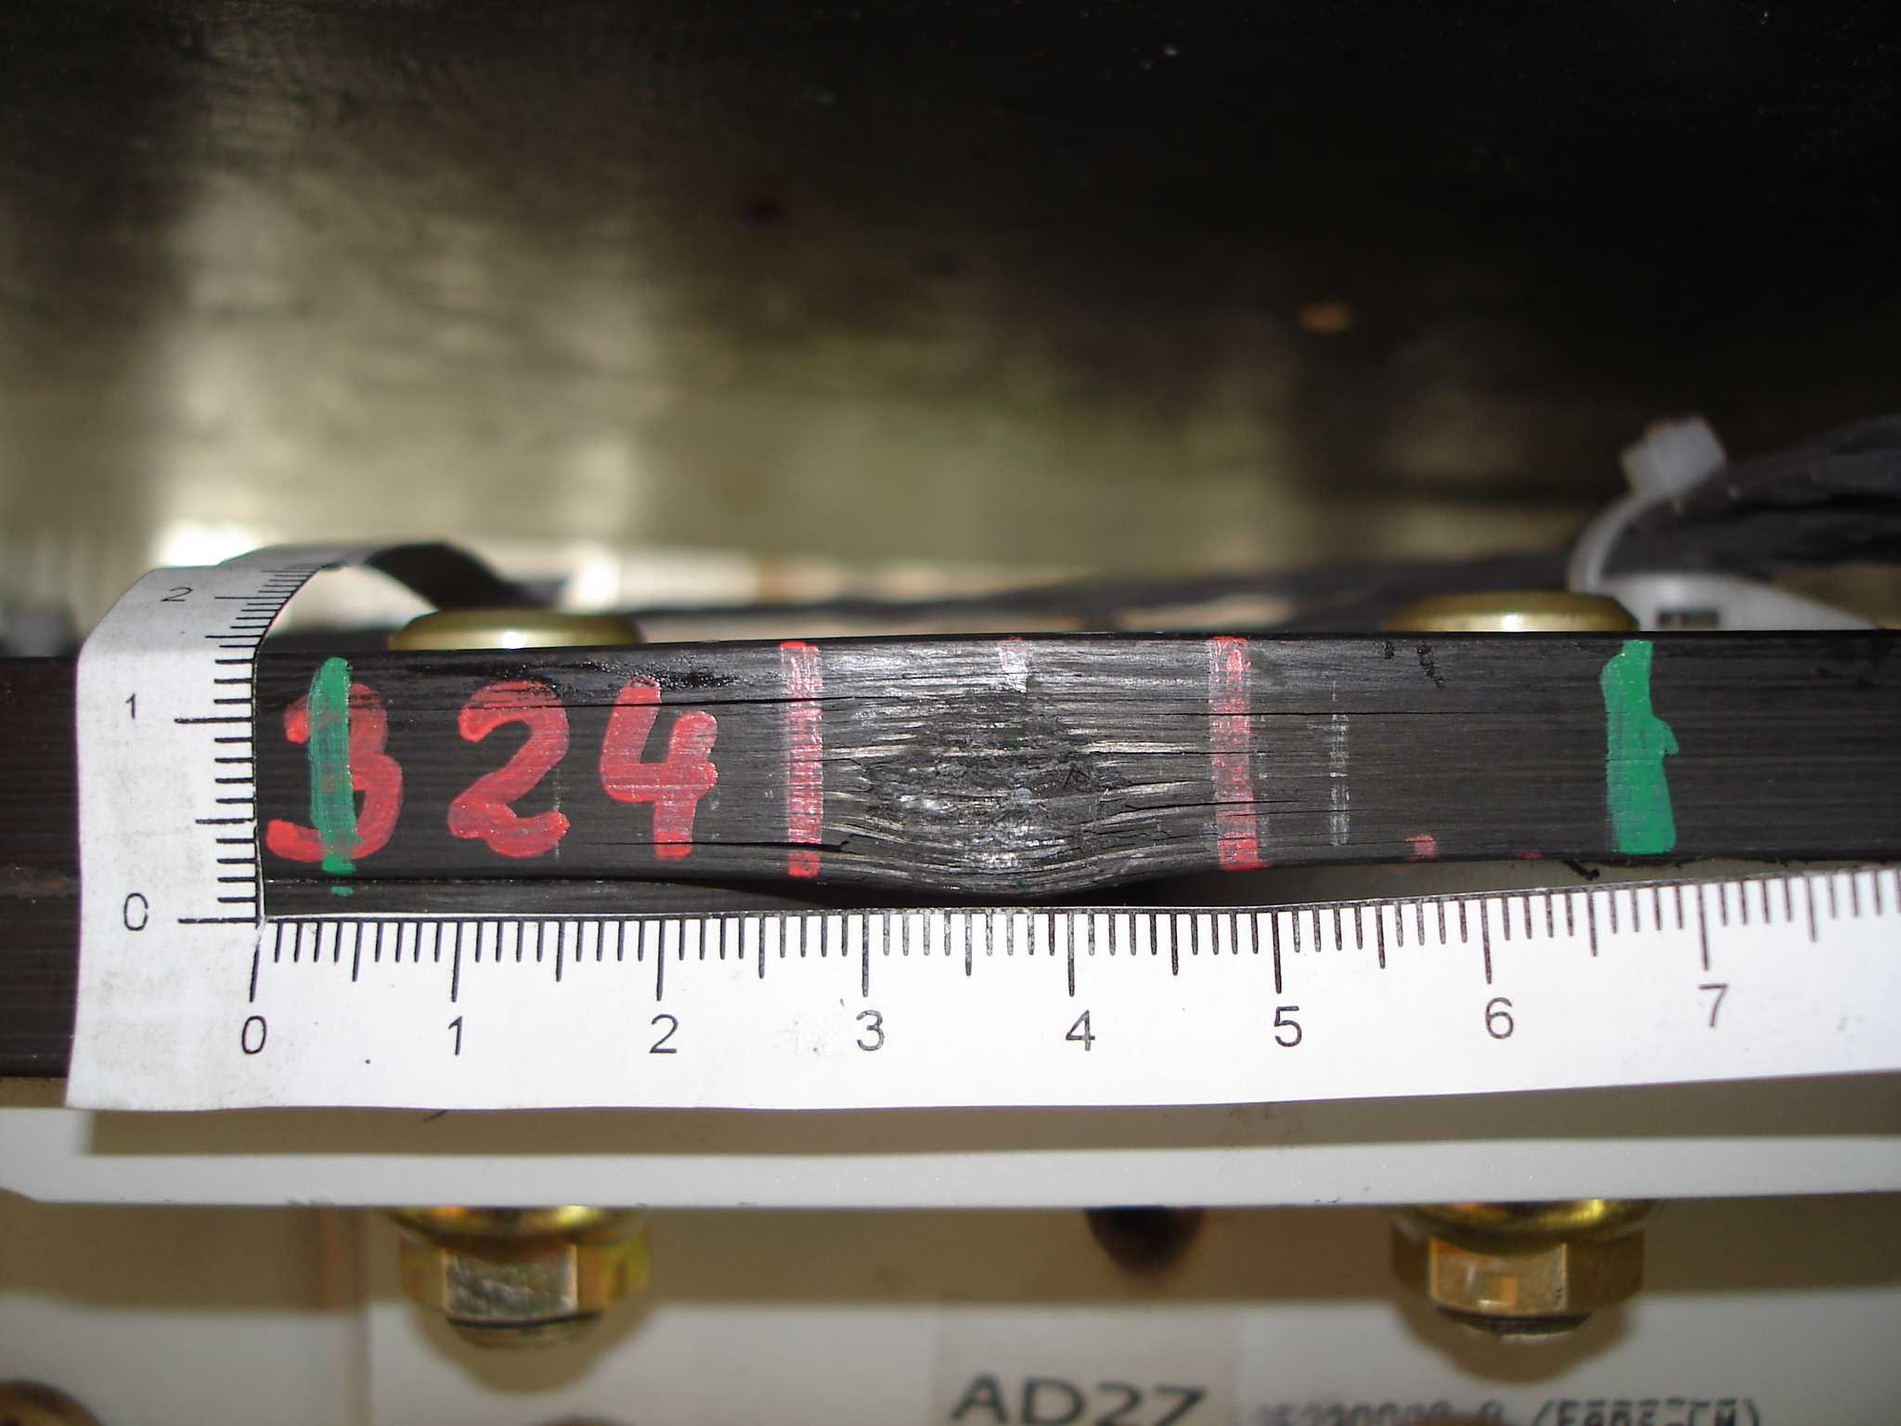
Figura 2: Delaminazione post impatto [1]
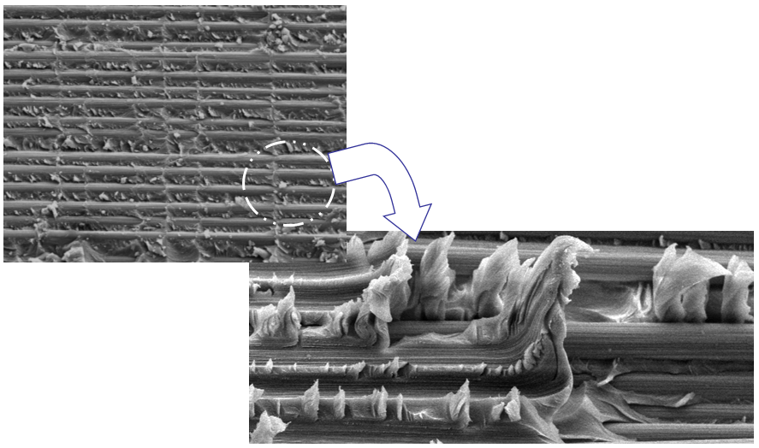
Figura 3: Dettaglio delaminazioni post impatto [1]
Attualmente le strutture primarie dei velivoli progettate in materiale composito devono essere conformi ai seguenti Requisiti Regolamentari:
- FAR 25.571 in U.S.A.
- CS 25.603 in Europa
Questi requisiti richiedono che i componenti che costituiscono le aree critiche devono essere testati con carichi ciclici in modo tale da definire la sensibilità della struttura alla crescita del danno; i test così condotti servono per formare la base di un approccio definito di “No-Growth”, ovvero di non crescita del danneggiamento, contenuta nei requisiti della “Damage tolerance”.
L’approccio “No-Growth” implica che il Barely Visible Impact Damage (BVID), definito come la conseguenza di un impatto che produce una indentazione minore di 1 mm, Figura 4, e di cui si discuterà in seguito, non propaghi per almeno una vita del velivolo.
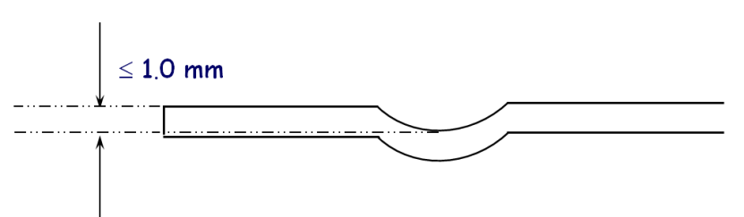
Figura 4: BVID [1]
Infine il BVID non deve propagare per almeno 3 intervalli di ispezione e la struttura contenente danni BVID deve poter sopportare i carichi statici limite.

Danno da impatto
Uno dei principali motivi per cui si ha una penalizzazione dell’applicazione dei materiali compositi nella realizzazione di parti strutturali dei velivoli secondo la filosofia della “Damage Tolerance” è la ridotta resistenza ai danni causati da impatti [2].
Come già evidenziato, le possibilità di danno da impatto per una struttura aeronautica sono molteplici; infatti si possono avere impatti ad alta velocità (HVI: High Velocity Impact) con velocità di impatto superiori a 20 m/s [3] e a bassa velocità (LVI: Low Velocity Impact) in cui la velocità di impatto è inferiore a 20 m/s; inoltre si possono avere impatti a bassa energia, con energia inferiore a 25 – 30 J e ad alta energia quando l’energia di impatto supera i 30 J.
Gli impatti ad elevata velocità sono quelli di tipo balistico, caratterizzati per la maggior parte dei casi da perforazioni della struttura; tra gli impatti a bassa velocità ci sono quelli dovuti ai detriti presenti sulle piste di decollo ed atterraggio, quelli dovuti alla caduta degli attrezzi durante la fase di manutenzione [4], oppure quelli dovuti alla fase di imbarco e/o scarico merci, come in Figura 5 e Figura 6.
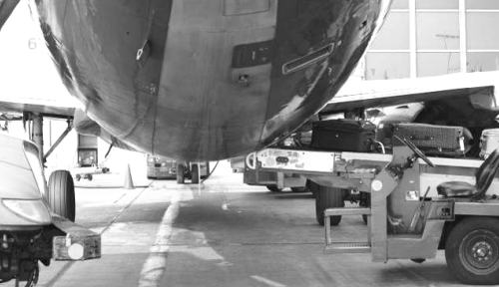
Figura 5: Danni da impatto durante le fasi di carico e scarico merci [5]
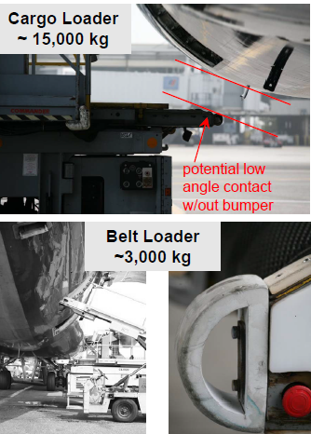
Figura 6: Danni da impatto durante le fasi di carico e scarico merci – Dettaglio [5]
A livelli di energia d’impatto bassi, la grandine (Figura 7) rappresenta la causa principale di danni di diversa entità. I valori di energia di impatto sono dell’ordine di qualche Joule, ma la elevata densità di collisioni aumenta il rischio di diffusione del danno.
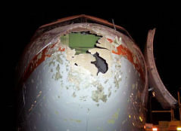
Figura 7: Danni da impatto con grandine
Livelli energetici maggiori possono essere sviluppati da impatti di utensili durante le fasi di manutenzione o da errori durante l’assemblaggio delle parti del velivolo; considerando un utensile con massa pari a 1Kg che cade da 1 m di altezza, si può facilmente vedere che l’energia di impatto è di 10 J.
Da quanto detto, gli impatti coprono non solo una grande vastità di velocità, ma anche una grande varietà di tipologie di oggetti che possono impattare la struttura, il tutto con conseguenza sui livelli di energia di impatto; in Tabella 1 viene presentata una classificazione dettagliata considerando impatti con oggetti specifici.

Tabella 1: Classificazione degli impatti con oggetti specifici [6]
 | Energia  [J] | Massa  [Kg] | Velocità  [m/s] | Descrizione evento
Caduta attrezzi | 6 | 0.33 | >6 | Manutenzione
Caduta parti removibili | 4 | 0.22 | >6 | Carico/scarico merci
Grandine (diametro fino a 51 mm) | 43 | 0.062 | 37.3 | Decollo e atterraggio, in volo
Volatili | 3.8-81000 | 1.8 | 65-300 | Decollo e atterraggio, in volo
Detriti sulle piste | 2-40 | 0.009 | 20-94 | Decollo e atterraggio, in volo
Carichi concentrati | 50 | - | Statico | Manutenzione e carico/scarico merci

Durante la sua vita operativa, la struttura di un velivolo può subire quindi numerosi eventi di impatto a energia dell’ordine delle decine di Joule. Questo tipo di eventi è molto difficile da evitare ed inoltre sono più insidiosi rispetto a quelli ad alta energia, come gli impatti con i volatili o quelli balistici, soprattutto per i materiali compositi.
Nelle strutture metalliche, gli impatti a bassa e media energia provocano danni che sono, in effetti, facilmente identificabili attraverso l’ispezione visiva. Il livello del danno BVID corrisponde, dunque a danneggiamenti che non comportino grande degrado strutturale, sebbene da essi si possano propagare fratture a fatica in grado di minare l’integrità del velivolo.
Nei materiali compositi invece, gli impatti a basse e media energia possono non essere individuati visivamente per via della limitata indentazione; tuttavia tali impatti sono molto pericolosi in quanto producono danni notevoli interni al laminato e si presentano come delaminazioni, rottura della matrice, scollamenti delle fibre dalla matrice e in minima parte come rottura delle fibre.
Per questo motivo, la struttura del velivolo deve essere in grado di poter sopportare questi impatti senza eccessive degradazioni delle caratteristiche di rigidezza e resistenza in modo tale che possa operare, nell’intervallo fra due ispezioni successive, anche in presenza di danni al di sotto della soglia di danno identificabile mediante ispezione.
Il BVID è quindi il livello di danno che deve essere considerato in fase di progetto secondo la “Damage Tolerance” in quanto può nascondere un elevato grado di delaminazione interna con notevole riduzione della resistenza a compressione del laminato.
In letteratura si possono ritrovare numerosi studi che hanno indagato i parametri che influenzano la risposta all’impatto di una struttura in composito. Alcuni studi si sono concentrati sulla configurazione del laminato, come la sequenza di laminazione, lo spessore, le caratteristiche elastiche dei materiali costituenti, la forma del componente; altri invece si sono focalizzati sull’impattatore, sulle sue caratteristiche in termini di massa, forma e velocità [7]
Nonostante la diversità di fattori che influenzano un impatto, si ritrova in letteratura una certa accordanza nell’identificare l’energia di impatto quale parametro più significativo per la dimensione dell’indentazione [8].
Negli anni sono stati condotti numerosi studi in merito ai fattori che possono influenzare la le dimensioni dell’area delaminata [2] [9] [10]. Innanzitutto si può considerare l’effetto causato da diversi tipi di resina; i laminati con un G_{IIC} più alto sono più resistenti agli impatti in quanto non permettono grandi aree delaminate.
Considerando invece laminati costituiti dalla stessa resina ma con fibre diverse, si può osservare che quelli aventi le fibre con la minor resistenza, attraverso la rottura delle fibre, offrono una tipologia di danno alternativa alla delaminazione che in questo modo risulta ridotta rispetto ai laminati con le fibre più resistenti
Gli studi effettuati in merito alle delaminazioni hanno confermato che esse avvengano tra una lamina e la successiva solo se si ha una diversa orientazione delle fibre tra le due lamine; la forma che le delaminazioni assumono è ad “arachide”, ovvero risulta allungata nella direzione delle fibre della lamina sottostante.
Inoltre la rottura della matrice del laminato si manifesta con delle cricche sia in direzione normale che trasversale ( o a taglio) causate sia dagli sforzi normali sia da quelli agenti nel piano del laminato. In genere gli impatti su provini spessi generano la rottura della matrice nelle prime lamine del laminato per via della forte concentrazione degli sforzi che, propagandosi ed allargandosi all’interno del laminato stesso comportano la nascita di un’area danneggiata maggiore in prossimità della superficie opposta a quella dell’impatto.
Gli impatti su laminati sottili invece sono causa di una elevata componente di momento flettente e per questo le cricche nella matrice hanno origine in prossimità della superficie opposta e propagano verso la superficie di impatto; in questo modo l’area di danneggiamento più vasta si trova in prossimità della superficie impattata.
Le cricche che si propagano nella matrice non sono direttamente la causa della riduzione della resistenza del laminato, ma inducono la delaminazione tra le diverse lamine del laminato e quindi da esse dipende la morfologia della delaminazione [4].
I danni al di sotto del BVID, che come detto precedentemente sono di difficile identificazione visiva, sono riscontrabili solo ed esclusivamente durante le fasi di manutenzione programmata attraverso controlli non distruttivi; tra questi, i più comunemente utilizzati per i compositi si basano sugli ultrasuoni.
Con l’utilizzo di questi metodi di controllo è possibile evidenziare come impatti a bassa energia possano generare ampie delaminazioni senza superare il livello di identificabilità visiva, che dipende sia dal materiale utilizzato, sia dalla sequenza di laminazione adottata.

Tipologia dei provini e loro geometria
La campagna di prove sperimentali è stata condotta utilizzando tre tipologie di provini costituiti come descritto in Tabella 2:
Tabella 2: Proprietà dei laminati
Serie | Matrice | Tessuto
5H | Termoindurente epossidica tenacizzata | Fibra di carbonio ad alta resistenza 5H satin 280 $\frac{g}{m^{2}}$
8H | Termoindurente epossidica tenacizzata | Fibra di carbonio ad alta resistenza 8H satin 373 $\frac{g}{m^{2}}$
PPS | Termoplastica PPS | Fibra di carbonio ad alta resistenza 5H satin 280 $\frac{g}{m^{2}}$

I laminati sono stati realizzati presso i laboratori di Alenia Aermacchi a Venegono Superiore (VA).
Il numero di pelli, lo spessore nominale di ciascuna pelle e lo spessore totale del laminato sono riassunti in Tabella 3:
Tabella 3: Laminazione dei provini
Serie | N° pelli | Spessore singola pelle [mm] | Spessore nominale  [mm] | Sequenza di laminazione
5H | 16 | 0.28 | 4.48 | [45,0,-45,90]_{2s}
8H | 16 | 0.37 | 5.92 | [45,0,-45,90]_{2s}
PPS | 16 | 0.31 | 4.96 | [45,0,-45,90]_{2s}

Prima dell’inizio delle prove sperimentali tutti i provini sono stati accuratamente misurati ed è stato creato un database contenente le informazioni di larghezza, lunghezza e spessore.
Le misurazioni sono state effettuate con l’utilizzo di un micrometro nel laboratorio di Misure e Strumentazione in cui le condizioni di temperatura sono mantenute costanti, Tabella 4:

Tabella 4: Condizioni climatiche laboratorio di misura
Temperatura | 23 °C

Le misurazioni sono state eseguite seguendo lo schema di Figura 8; ogni provino, Figura 9, è stato marcato con appositi indicatori, tutti posti nelle medesime posizioni e in accordo con la normativa D7136/D7136M-12.
Punti di misura per lunghezza e larghezza
Punti di misura per lo spessore

Figura 8: Schema posizione indicatori di misurazione
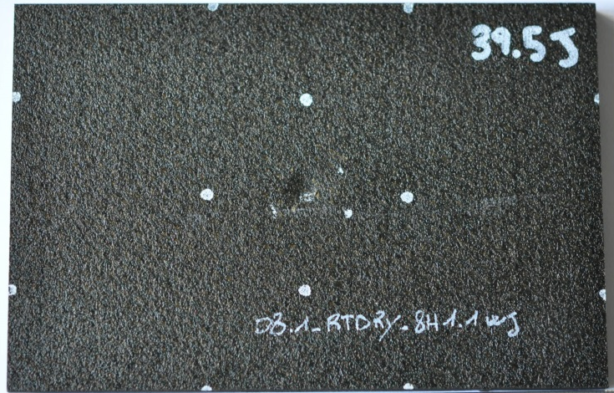
Figura 9: Provino con indicatori di misurazione
Come si può evidenziare dai grafici seguenti, le tecniche utilizzate per il taglio dei provini sono valide in quanto non ci sono valori che superino la tolleranza imposta dalla D7136/D7136M-12 rispetto ai valori nominali di lunghezza e larghezza, riassunti nella Tabella 5:
Tabella 5: Dimensioni nominali dei provini
Larghezza [mm] | 100
Lunghezza [mm] | 150
Tolleranza [mm] | ± 0.25

Larghezza dei provini
Tabella 6: Larghezza provini serie 5H
ID provino | Larghezza [mm] |  | Media [mm] | ID provino | Larghezza [mm] |  | Media [mm]
5H 1.1.1 | 99.92 | 99.88 | 99.90 | 5H 1.2.1 | 99.84 | 99.88 | 99.86
5H 1.1.2 | 99.98 | 99.92 | 99.95 | 5H 1.2.2 | 100.00 | 100.02 | 100.01
5H 1.1.3 | 99.88 | 99.88 | 99.88 | 5H 1.2.3 | 99.94 | 99.90 | 99.92
5H 1.1.4 | 100.02 | 100.00 | 100.01 | 5H 1.2.4 | 99.98 | 99.94 | 99.96
5H 1.1.5 | 99.94 | 99.94 | 99.94 | 5H 1.2.5 | 99.96 | 99.94 | 99.95
5H 1.1.6 | 99.90 | 99.92 | 99.91 | 5H 1.2.6 | 99.98 | 100.02 | 100.00
5H 1.1.7 | 99.84 | 99.80 | 99.82 | 5H 1.2.7 | 99.88 | 99.88 | 99.88
5H 1.1.8 | 99.94 | 99.90 | 99.92 | 5H 1.2.8 | 99.98 | 99.96 | 99.97
5H 1.1.9 | 99.92 | 99.92 | 99.92 | 5H 1.2.9 | 99.92 | 99.96 | 99.94
5H 1.1.10 | 99.90 | 99.96 | 99.93 | 5H 1.2.10 | 100.00 | 100.02 | 100.01
5H 1.1.11 | 99.88 | 99.90 | 99.89 | 5H 1.2.11 | 99.90 | 99.84 | 99.87
5H 1.1.12 | 100.00 | 99.98 | 99.99 | 5H 1.2.12 | 99.90 | 99.94 | 99.92
5H 1.1.13 | 99.88 | 99.90 | 99.89 | 5H 1.2.13 | 99.80 | 99.88 | 99.84
5H 1.1.14 | 99.92 | 99.92 | 99.92 | 5H 1.2.14 | 99.94 | 100.00 | 99.97
5H 1.1.15 | 99.90 | 99.86 | 99.88 | 5H 1.2.15 | 99.82 | 99.84 | 99.83
5H 1.1.16 | 100.04 | 99.96 | 100.00 | 5H 1.2.16 | 99.96 | 99.92 | 99.94

Tabella 7: Larghezza provini serie 8H
ID provino | Larghezza [mm] |  | Media [mm] | ID provino | Larghezza [mm] |  | Media [mm]
8H 1.1.1 | 99.76 | 99.80 | 99.78 | 8H 1.2.1 | 100.10 | 100.10 | 100.10
8H 1.1.2 | 99.84 | 99.78 | 99.81 | 8H 1.2.2 | 100.10 | 100.14 | 100.12
8H 1.1.3 | 99.80 | 99.84 | 99.82 | 8H 1.2.3 | 100.18 | 100.08 | 100.13
8H 1.1.4 | 99.75 | 99.76 | 99.755 | 8H 1.2.4 | 100.12 | 100.16 | 100.14
8H 1.1.5 | 99.76 | 99.76 | 99.76 | 8H 1.2.5 | 100.12 | 100.08 | 100.10
8H 1.1.6 | 99.77 | 99.75 | 99.76 | 8H 1.2.6 | 100.18 | 100.14 | 100.16
8H 1.1.7 | 99.78 | 99.78 | 99.78 | 8H 1.2.7 | 100.06 | 100.10 | 100.08
8H 1.1.8 | 99.82 | 99.84 | 99.83 | 8H 1.2.8 | 100.12 | 100.22 | 100.17
8H 1.1.9 | 99.78 | 99.80 | 99.79 | 8H 1.2.9 | 100.00 | 100.12 | 100.06
8H 1.1.10 | 99.80 | 99.78 | 99.79 | 8H 1.2.10 | 100.24 | 100.22 | 100.23
8H 1.1.11 | 99.82 | 99.76 | 99.79 | 8H 1.2.11 | 100.20 | 100.16 | 100.18
8H 1.1.12 | 99.82 | 99.80 | 99.81 | 8H 1.2.12 | 100.24 | 100.26 | 100.25
8H 1.1.13 | 99.80 | 99.80 | 99.80 | 8H 1.2.13 | 100.16 | 100.16 | 100.16
8H 1.1.14 | 99.76 | 99.80 | 99.78 | 8H 1.2.14 | 100.22 | 100.26 | 100.24
8H 1.1.15 | 99.78 | 99.84 | 99.81 | 8H 1.2.15 | 100.16 | 100.16 | 100.16
8H 1.1.16 | 99.75 | 99.82 | 99.785 | 8H 1.2.16 | 100.24 | 100.22 | 100.23

Tabella 8: Larghezza provini serie PPS
ID provino | Larghezza [mm] |  | Media [mm] | ID provino | Larghezza [mm] |  | Media [mm]
PPS 1.1.1 | 100.04 | 100.00 | 100.02 | PPS 1.2.1 | 99.78 | 99.86 | 99.82
PPS 1.1.2 | 99.92 | 99.92 | 99.92 | PPS 1.2.2 | 99.88 | 99.80 | 99.84
PPS 1.1.3 | 100.00 | 100.02 | 100.01 | PPS 1.2.3 | 99.80 | 99.82 | 99.81
PPS 1.1.4 | 99.92 | 99.94 | 99.93 | PPS 1.2.4 | 100.04 | 99.98 | 100.01
PPS 1.1.5 | 99.98 | 99.96 | 99.97 | PPS 1.2.5 | 99.82 | 99.76 | 99.79
PPS 1.1.6 | 99.92 | 99.94 | 99.93 | PPS 1.2.6 | 99.84 | 99.88 | 99.86
PPS 1.1.7 | 100.04 | 100.02 | 100.03 | PPS 1.2.7 | 99.86 | 99.84 | 99.8
PPS 1.1.8 | 99.86 | 99.88 | 99.87 | PPS 1.2.8 | 100.02 | 100.02 | 100.02
PPS 1.1.9 | 99.98 | 100.00 | 99.99 | PPS 1.2.9 | 99.82 | 99.84 | 99.83
PPS 1.1.10 | 99.96 | 99.90 | 99.93 | PPS 1.2.10 | 99.80 | 99.90 | 99.85
PPS 1.1.11 | 100.02 | 100.10 | 100.06 | PPS 1.2.11 | 99.82 | 99.86 | 99.84
PPS 1.1.12 | 99.94 | 99.90 | 99.92 | PPS 1.2.12 | 99.98 | 100.02 | 100.00
PPS 1.1.13 | 100.02 | 100.02 | 100.02 | PPS 1.2.13 | 99.76 | 99.78 | 99.77
PPS 1.1.14 | 99.92 | 99.92 | 99.92 | PPS 1.2.14 | 99.78 | 99.88 | 99.83
PPS 1.1.15 | 100.04 | 100.04 | 100.04 | PPS 1.2.15 | 99.80 | 99.84 | 99.82
PPS 1.1.16 | 99.92 | 99.90 | 99.91 | PPS 1.2.16 | 100.04 | 100.04 | 100.04

Lunghezza dei provini
Tabella 9: Lunghezza provini serie 5H
ID provino | Lunghezza [mm] |  | Media [mm] | ID provino | Lunghezza [mm] |  | Media [mm]
5H 1.1.1 | 149.80 | 149.88 | 149.82 | 5H 1.2.1 | 149.96 | 149.90 | 149.28
5H 1.1.2 | 149.94 | 149.86 | 149.20 | 5H 1.2.2 | 149.82 | 149.81 | 149.20
5H 1.1.3 | 149.74 | 149.90 | 149.27 | 5H 1.2.3 | 149.90 | 149.92 | 149.31
5H 1.1.4 | 149.90 | 149.92 | 149.31 | 5H 1.2.4 | 149.80 | 149.78 | 149.34
5H 1.1.5 | 149.88 | 149.90 | 149.31 | 5H 1.2.5 | 149.76 | 149.76 | 149.26
5H 1.1.6 | 149.84 | 149.84 | 149.24 | 5H 1.2.6 | 149.92 | 149.94 | 149.33
5H 1.1.7 | 149.94 | 149.98 | 149.36 | 5H 1.2.7 | 149.86 | 149.88 | 149.27
5H 1.1.8 | 149.82 | 149.80 | 149.31 | 5H 1.2.8 | 149.74 | 149.76 | 149.34
5H 1.1.9 | 149.34 | 149.36 | 149.35 | 5H 1.2.9 | 149.82 | 149.88 | 149.25
5H 1.1.10 | 149.36 | 149.38 | 149.37 | 5H 1.2.10 | 149.98 | 149.90 | 149.39
5H 1.1.11 | 149.94 | 149.94 | 149.24 | 5H 1.2.11 | 149.88 | 149.88 | 149.28
5H 1.1.12 | 149.98 | 149.98 | 149.28 | 5H 1.2.12 | 149.98 | 149.92 | 149.31
5H 1.1.13 | 149.76 | 149.78 | 149.27 | 5H 1.2.13 | 149.90 | 149.90 | 149.31
5H 1.1.14 | 149.88 | 149.90 | 149.28 | 5H 1.2.14 | 149.86 | 149.90 | 149.38
5H 1.1.15 | 149.76 | 149.74 | 149.25 | 5H 1.2.15 | 149.78 | 149.80 | 149.28
5H 1.1.16 | 149.92 | 149.92 | 149.22 | 5H 1.2.16 | 149.88 | 149.84 | 149.38

Tabella 10: Lunghezza provini serie 8H
ID provino | Lunghezza [mm] |  | Media [mm] | ID provino | Lunghezza [mm] |  | Media [mm]
8H 1.1.1 | 149.96 | 150.02 | 149.99 | 8H 1.2.1 | 150.2200 | 150.22 | 150.22
8H 1.1.2 | 149.96 | 149.98 | 149.97 | 8H 1.2.2 | 150.14 | 150.18 | 150.16
8H 1.1.3 | 149.98 | 149.96 | 149.97 | 8H 1.2.3 | 150.10 | 150.08 | 150.09
8H 1.1.4 | 149.98 | 149.96 | 149.97 | 8H 1.2.4 | 149.98 | 149.98 | 149.98
8H 1.1.5 | 149.98 | 150.00 | 149.99 | 8H 1.2.5 | 149.96 | 150.00 | 149.98
8H 1.1.6 | 149.94 | 149.94 | 149.94 | 8H 1.2.6 | 150.04 | 150.06 | 150.05
8H 1.1.7 | 150.02 | 150.02 | 150.02 | 8H 1.2.7 | 149.96 | 149.98 | 149.97
8H 1.1.8 | 149.96 | 149.98 | 149.97 | 8H 1.2.8 | 149.90 | 149.90 | 149.90
8H 1.1.9 | 149.96 | 149.92 | 149.94 | 8H 1.2.9 | 150.00 | 150.00 | 150.00
8H 1.1.10 | 149.94 | 149.98 | 149.96 | 8H 1.2.10 | 149.98 | 150.00 | 149.99
8H 1.1.11 | 149.94 | 149.92 | 149.93 | 8H 1.2.11 | 149.94 | 149.98 | 149.96
8H 1.1.12 | 149.90 | 149.92 | 149.91 | 8H 1.2.12 | 149.92 | 149.96 | 149.94
8H 1.1.13 | 149.94 | 149.92 | 149.93 | 8H 1.2.13 | 149.94 | 149.94 | 149.94
8H 1.1.14 | 150.02 | 149.98 | 150.00 | 8H 1.2.14 | 149.98 | 149.94 | 149.96
8H 1.1.15 | 149.92 | 149.90 | 149.91 | 8H 1.2.15 | 149.96 | 149.94 | 149.95
8H 1.1.16 | 149.92 | 149.90 | 149.91 | 8H 1.2.16 | 149.96 | 149.94 | 149.95

Tabella 11: Lunghezza provini serie PPS
ID provino | Lunghezza [mm] |  | Media [mm] | ID provino | Lunghezza [mm] |  | Media [mm]
PPS 1.1.1 | 150.04 | 150.12 | 150.08 | PPS 1.2.1 | 150.12 | 150.08 | 150.10
PPS 1.1.2 | 150.14 | 150.02 | 150.08 | PPS 1.2.2 | 150.12 | 150.08 | 150.10
PPS 1.1.3 | 150.10 | 150.16 | 150.13 | PPS 1.2.3 | 150.14 | 150.12 | 150.13
PPS 1.1.4 | 150.12 | 150.10 | 150.11 | PPS 1.2.4 | 150.14 | 150.10 | 150.12
PPS 1.1.5 | 150.06 | 150.22 | 150.14 | PPS 1.2.5 | 150.10 | 150.06 | 150.08
PPS 1.1.6 | 150.08 | 150.18 | 150.13 | PPS 1.2.6 | 150.08 | 150.12 | 150.10
PPS 1.1.7 | 150.08 | 150.16 | 150.12 | PPS 1.2.7 | 150.06 | 150.12 | 150.09
PPS 1.1.8 | 150.04 | 150.16 | 150.10 | PPS 1.2.8 | 150.08 | 150.18 | 150.13
PPS 1.1.9 | 150.16 | 150.10 | 150.13 | PPS 1.2.9 | 150.00 | 150.12 | 150.06
PPS 1.1.10 | 150.12 | 150.08 | 150.10 | PPS 1.2.10 | 150.10 | 150.04 | 150.07
PPS 1.1.11 | 150.06 | 150.12 | 150.09 | PPS 1.2.11 | 150.12 | 150.06 | 150.09
PPS 1.1.12 | 150.10 | 149.98 | 150.04 | PPS 1.2.12 | 150.12 | 150.06 | 150.09
PPS 1.1.13 | 150.20 | 150.08 | 150.14 | PPS 1.2.13 | 150.10 | 150.08 | 150.09
PPS 1.1.14 | 150.14 | 150.04 | 150.09 | PPS 1.2.14 | 150.14 | 150.10 | 150.12
PPS 1.1.15 | 150.04 | 150.12 | 150.08 | PPS 1.2.15 | 150.14 | 150.10 | 150.12
PPS 1.1.16 | 150.06 | 150.18 | 150.12 | PPS 1.2.16 | 150.14 | 150.08 | 150.11

Spessore dei provini
Tabella 12: Spessore provini serie 5H
ID  provino | Spessore  [mm] |  |  |  | Media [mm] | ID  provino | Spessore  [mm] |  |  |  | Media [mm]
5H 1.1.1 | 4.62 | 4.61 | 4.66 | 4.62 | 4.628 | 5H 1.2.1 | 4.59 | 4.55 | 4.58 | 4.56 | 4.570
5H 1.1.2 | 4.60 | 4.61 | 4.59 | 4.58 | 4.595 | 5H 1.2.2 | 4.56 | 4.58 | 4.59 | 4.57 | 4.575
5H 1.1.3 | 4.62 | 4.58 | 4.62 | 4.61 | 4.608 | 5H 1.2.3 | 4.60 | 4.53 | 4.54 | 4.59 | 4.565
5H 1.1.4 | 4.64 | 4.67 | 4.59 | 4.58 | 4.620 | 5H 1.2.4 | 4.55 | 4.54 | 4.58 | 4.57 | 4.560
5H 1.1.5 | 4.61 | 4.60 | 4.64 | 4.60 | 4.613 | 5H 1.2.5 | 4.58 | 4.57 | 4.53 | 4.53 | 4.553
5H 1.1.6 | 4.60 | 4.57 | 4.56 | 4.58 | 4.578 | 5H 1.2.6 | 4.55 | 4.60 | 4.56 | 4.58 | 4.573
5H 1.1.7 | 4.58 | 4.60 | 4.60 | 4.55 | 4.583 | 5H 1.2.7 | 4.58 | 4.57 | 4.59 | 4.55 | 4.573
5H 1.1.8 | 4.58 | 4.61 | 4.58 | 4.58 | 4.588 | 5H 1.2.8 | 4.57 | 4.54 | 4.52 | 4.56 | 4.548
5H 1.1.9 | 4.65 | 4.61 | 4.63 | 4.62 | 4.628 | 5H 1.2.9 | 4.58 | 4.60 | 4.59 | 4.63 | 4.600
5H 1.1.10 | 4.66 | 4.63 | 4.63 | 4.62 | 4.635 | 5H 1.2.10 | 4.56 | 4.60 | 4.62 | 4.63 | 4.603
5H 1.1.11 | 4.64 | 4.61 | 4.58 | 4.60 | 4.608 | 5H 1.2.11 | 4.58 | 4.60 | 4.54 | 4.58 | 4.575
5H 1.1.12 | 4.60 | 4.61 | 4.61 | 4.65 | 4.618 | 5H 1.2.12 | 4.57 | 4.56 | 4.59 | 4.59 | 4.578
5H 1.1.13 | 4.61 | 4.63 | 4.65 | 4.66 | 4.638 | 5H 1.2.13 | 4.62 | 4.57 | 4.65 | 4.61 | 4.613
5H 1.1.14 | 4.62 | 4.64 | 4.60 | 4.63 | 4.623 | 5H 1.2.14 | 4.61 | 4.64 | 4.56 | 4.58 | 4.598
5H 1.1.15 | 4.61 | 4.68 | 4.66 | 4.64 | 4.648 | 5H 1.2.15 | 4.56 | 4.59 | 4.57 | 4.60 | 4.580
5H 1.1.16 | 4.61 | 4.62 | 4.66 | 4.59 | 4.620 | 5H 1.2.16 | 4.60 | 4.56 | 4.61 | 4.56 | 4.583

Tabella 13: Spessore provini serie 8H
ID  provino | Spessore [mm] |  |  |  | Media [mm] | ID  provino | Spessore  [mm] |  |  |  | Media [mm]
8H 1.1.1 | 6.21 | 6.19 | 6.20 | 6.20 | 6.20 | 8H 1.2.1 | 6.14 | 6.20 | 6.130 | 6.09 | 6.140
8H 1.1.2 | 6.20 | 6.21 | 6.19 | 6.2 | 6.20 | 8H 1.2.2 | 6.28 | 6.29 | 6.310 | 6.29 | 6.293
8H 1.1.3 | 6.22 | 6.20 | 6.23 | 6.17 | 6.20 | 8H 1.2.3 | 6.32 | 6.31 | 6.360 | 6.32 | 6.328
8H 1.1.4 | 6.16 | 6.12 | 6.21 | 6.17 | 6.16 | 8H 1.2.4 | 6.21 | 6.12 | 6.230 | 6.26 | 6.205
8H 1.1.5 | 6.17 | 6.21 | 6.21 | 6.14 | 6.18 | 8H 1.2.5 | 6.09 | 6.15 | 6.130 | 6.08 | 6.113
8H 1.1.6 | 6.22 | 6.26 | 6.21 | 6.23 | 6.23 | 8H 1.2.6 | 6.22 | 6.21 | 6.240 | 6.24 | 6.228
8H 1.1.7 | 6.23 | 6.20 | 6.21 | 6.21 | 6.21 | 8H 1.2.7 | 6.26 | 6.27 | 6.280 | 6.25 | 6.265
8H 1.1.8 | 6.18 | 6.17 | 6.14 | 6.20 | 6.17 | 8H 1.2.8 | 6.15 | 6.09 | 6.200 | 6.23 | 6.168
8H 1.1.9 | 6.14 | 6.21 | 6.16 | 6.25 | 6.19 | 8H 1.2.9 | 6.23 | 6.50 | 6.180 | 6.17 | 6.208
8H 1.1.10 | 6.23 | 6.24 | 6.19 | 6.22 | 6.22 | 8H 1.2.10 | 6.32 | 6.33 | 6.350 | 6.29 | 6.323
8H 1.1.11 | 6.24 | 6.27 | 6.21 | 6.19 | 6.22 | 8H 1.2.11 | 6.35 | 6.35 | 6.360 | 6.34 | 6.350
8H 1.1.12 | 6.17 | 6.12 | 6.16 | 6.16 | 6.15 | 8H 1.2.12 | 6.23 | 6.15 | 6.230 | 6.27 | 6.220
8H 1.1.13 | 6.23 | 6.27 | 6.24 | 6.23 | 6.24 | 8H 1.2.13 | 6.11 | 6.16 | 6.080 | 6.08 | 6.108
8H 1.1.14 | 6.23 | 6.23 | 6.20 | 6.18 | 6.21 | 8H 1.2.14 | 6.24 | 6.25 | 6.260 | 6.26 | 6.253
8H 1.1.15 | 6.22 | 6.20 | 6.18 | 6.20 | 6.20 | 8H 1.2.15 | 6.26 | 6.26 | 6.230 | 6.250 | 6.250
8H 1.1.16 | 6.20 | 6.17 | 6.19 | 6.19 | 6.18 | 8H 1.2.16 | 6.15 | 6.07 | 6.140 | 6.19 | 6.138

Tabella 14: Spessore provini serie PPS
ID provino | Spessore [mm] |  |  |  | Media [mm] | ID provino | Spessore [mm] |  |  |  | Media [mm]
PPS 1.1.1 | 5.04 | 5.05 | 5.05 | 5.04 | 5.04 | PPS 1.2.1 | 4.98 | 5.00 | 5.00 | 4.97 | 4.988
PPS 1.1.2 | 5.03 | 5.04 | 5.04 | 5.07 | 5.04 | PPS 1.2.2 | 5.01 | 5.01 | 5.02 | 5.01 | 5.013
PPS 1.1.3 | 5.01 | 5.01 | 5.02 | 5.03 | 5.01 | PPS 1.2.3 | 5.01 | 5.02 | 5.01 | 5.00 | 5.010
PPS 1.1.4 | 4.99 | 5.00 | 5.03 | 5.02 | 5.01 | PPS 1.2.4 | 5.04 | 5.05 | 5.04 | 5.02 | 5.038
PPS 1.1.5 | 5.05 | 5.06 | 5.06 | 5.06 | 5.05 | PPS 1.2.5 | 4.98 | 5.01 | 4.99 | 4.97 | 4.988
PPS 1.1.6 | 5.00 | 5.02 | 5.01 | 5.02 | 5.01 | PPS 1.2.6 | 5.01 | 5.03 | 5.04 | 5.03 | 5.028
PPS 1.1.7 | 5.03 | 5.06 | 5.05 | 5.07 | 5.05 | PPS 1.2.7 | 5.04 | 5.04 | 5.04 | 5.02 | 5.035
PPS 1.1.8 | 5.02 | 5.03 | 5.02 | 5.01 | 5.02 | PPS 1.2.8 | 5.04 | 5.05 | 5.06 | 5.04 | 5.048
PPS 1.1.9 | 5.05 | 5.05 | 5.04 | 5.05 | 5.04 | PPS 1.2.9 | 4.99 | 5.00 | 4.98 | 4.97 | 4.985
PPS 1.1.10 | 5.03 | 5.03 | 5.05 | 5.04 | 5.03 | PPS 1.2.10 | 5.03 | 5.01 | 5.02 | 5.01 | 5.018
PPS 1.1.11 | 5.04 | 5.01 | 5.01 | 5.02 | 5.02 | PPS 1.2.11 | 5.03 | 5.04 | 5.03 | 5.03 | 5.033
PPS 1.1.12 | 5.02 | 5.03 | 5.02 | 5.02 | 5.02 | PPS 1.2.12 | 5.06 | 5.05 | 5.06 | 5.05 | 5.055
PPS 1.1.13 | 5.07 | 5.08 | 5.06 | 5.05 | 5.06 | PPS 1.2.13 | 4.98 | 4.99 | 4.97 | 4.96 | 4.975
PPS 1.1.14 | 5.07 | 5.05 | 5.05 | 5.04 | 5.053 | PPS 1.2.14 | 5.04 | 5.04 | 5.02 | 5.03 | 5.033
PPS 1.1.15 | 5.04 | 5.04 | 5.03 | 5.04 | 5.038 | PPS 1.2.15 | 5.04 | 5.05 | 5.05 | 5.06 | 5.050

Impatti dei provini

Descrizione macchina Ceast Fractovis Plus
I provini sono stati sottoposti ad impatti in modo tale da introdurre al loro interno le delaminazioni con dimensioni dipendenti dal livello di energia dell’impatto. Questi test sono stati svolti in sessioni diverse in modo tale da poter permettere l’analisi dei risultati e la conseguente modifica della metodologia adottata.
Le sessioni degli impatti sono state svolte utilizzando l’apparato per test di impatto Ceast Fractovis Plus, Figura 10, che consiste principalmente in tre sezioni.
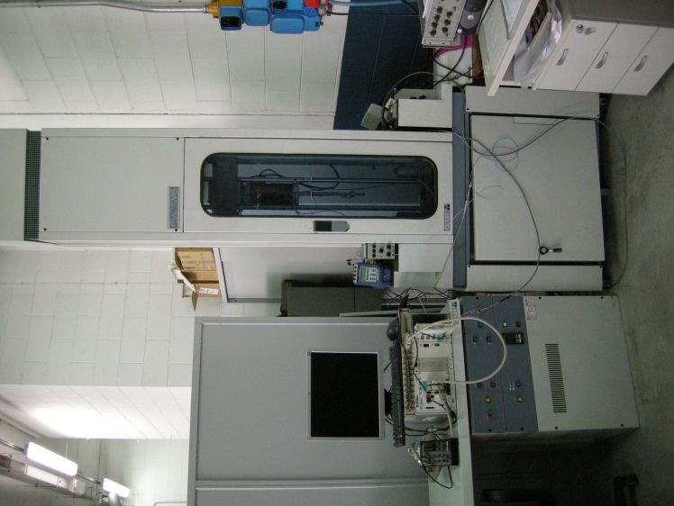
Figura 10: Macchina per impatti Ceast Fractovis Plus
Partendo dal basso si trova la camera in cui avviene l’impatto; al suo interno un supporto in acciaio dotato di 4 morse tiene in posizione i provini che vengono centrati rispetto a una finestra di dimensioni 125 mm x 75 mm. La Figura 11 mostra in dettaglio il sistema di fissaggio dei provini; le morse sono dotate di punte in materiale elastomerico, come specificato nella specifica [11].
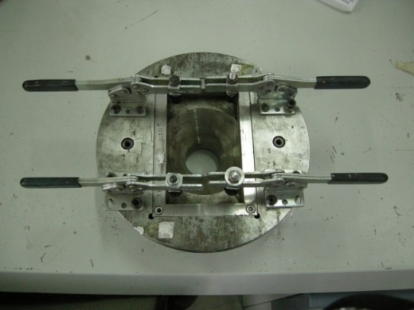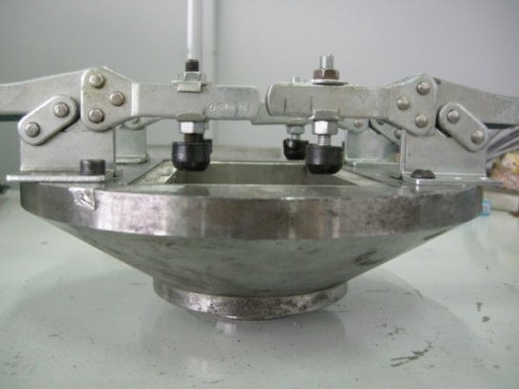
Figura 11: Viste del supporto dei provini
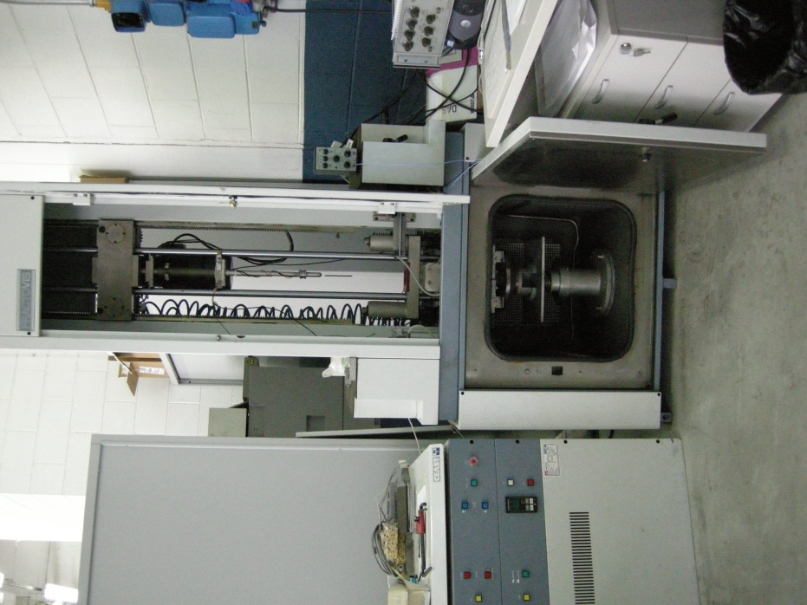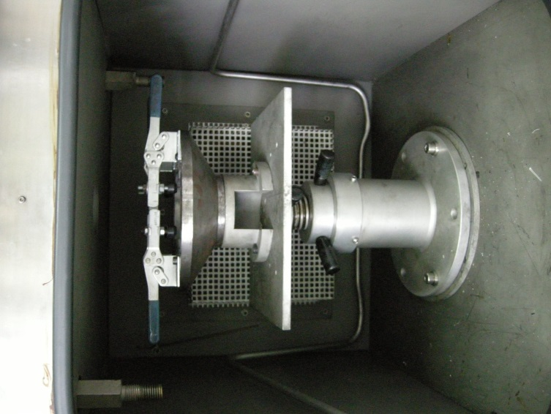
Bulloni fissaggio supporto provini
Sistema per la regolazione in altezza del supporto provini

Figura 12: Installazione del supporto dei provini
L’utilizzo del supporto descritto permette di avere un ottimo allineamento tra l’impattatore e il provino, permettendo così di impattare i provini al centro.
La seconda sezione che si incontra salendo è quella dedicata all’arresto dell’impattatore in seguito all’impatto in modo tale da evitare impatti successivi; inoltre viene misurata la velocità di impatto con una fotocellula; la fotocellula registra il passaggio di una piccola piastra in metallo fissata all’impattatore, con una finestra la cui altezza misurata con un micrometro è di 4.987 mm. La Figura 13 mostra le posizioni del sistema di blocco dell’impattatore e della fotocellula.
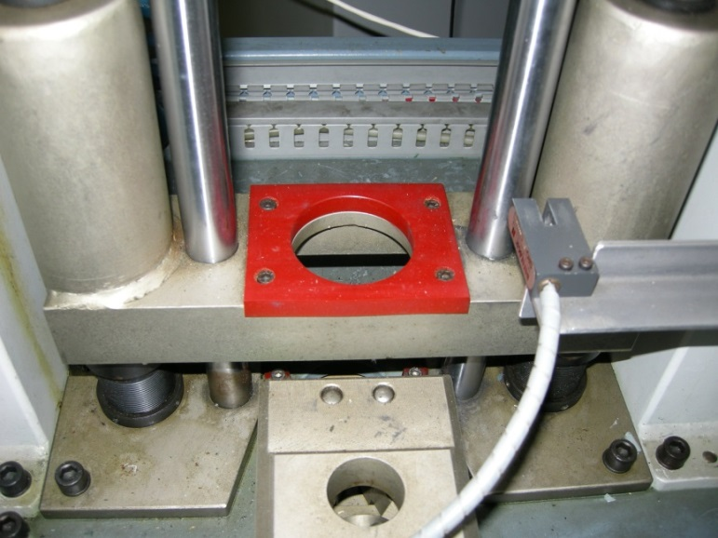
Fotocellula
Sistema anti-rimbalzo

Figura 13: Posizione sistema anti-rimbalzo e fotocellula
La terza e ultima parte è costituita dal gruppo adibito al posizionamento dell’impattatore alla quota corretta e alla compressione delle molle che forniscono l’energia aggiuntiva necessaria nel caso il livello di energia richiesto per l’impatto superi i 34 J.
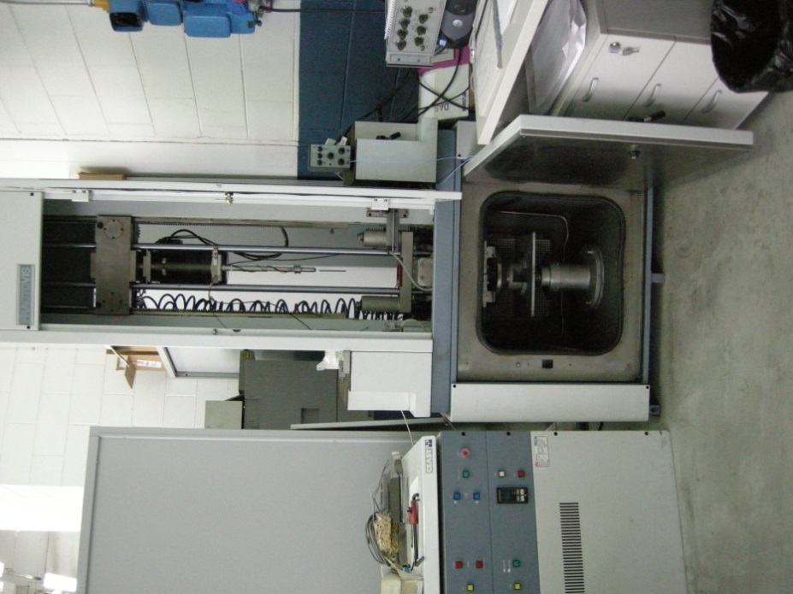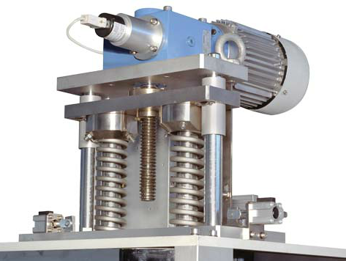

Figura 14: Sistema di compressione delle molle

Descrizione modalità di prova e risultati
Le prove sono state eseguite dapprima scegliendo come energia di impatto quella ricavata secondo la normativa ASTM D7136/D7136M:
$$E_{impatto}=C_{E}*t$$
in cui
$C_{E}=6.7 \left[\frac{J}{mm}\right]$
$t$ = spessore nominale dei provini
In seguito le energie di impatto sono state scelte in modo tale da avere la certezza di includere anche il livello energetico associato al BVID.
In Tabella 15 sono riepilogati i valori dello spessore nominale dei provini e della relativa energia di impatto.

Tabella 15: Spessore provini
Serie | N° pelli | Spessore singola pelle [mm] | Spessore nominale  [mm] | Energia di impatto di riferimento [J]
8H | 16 | 0.37 | 5.92 | 39.5
5H | 16 | 0.28 | 4.48 | 30.0
PPS | 16 | 0.31 | 4.96 | 33.2

In seguito sono state realizzate campagne di test a livelli di energia diversi modificando l’altezza di caduta dell’impattatore ed utilizzando la compressione delle molle nel caso l’energia sviluppata durante la caduta non è sufficiente; in questo modo le velocità di impatto sono differenti da un test all’altro e di conseguenza i laminati sono sottoposti ad un differente grado di danneggiamento.
Il dato fondamentale che si vuole ricercare per ogni provino è il valore della sua indentazione, ovvero la profondità del danno innescato durante l’impatto, la cui evoluzione è schematizzata in Figura 15.
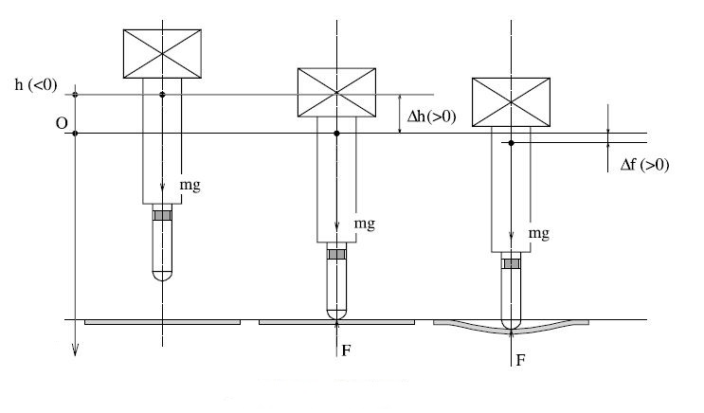
$$w\left(t\right)$$
Figura 15: Schema impatto
In aggiunta ai valori di indentazione, gli altri risultati significativi ottenuti durante i test sono costituiti dalle storie temporali della forza che agisce sul provino e la velocità iniziale dell’impatto $v_{0}$.
La Figura 16 mostra il tipico andamento della storia temporale della forza che agisce sul provino; come evidenziato, si possono ricavare i valori di:
- Forza critica, ovvero il livello di forza al quale avvengono le prime delaminazioni all’interno del laminato
- Forza massima, ovvero il livello massimo di forza raggiunto durante l’impatto
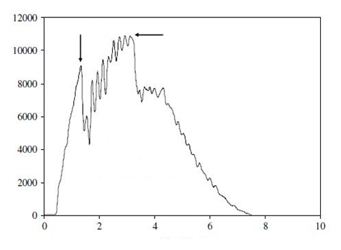
Forza massima
Forza critica
Tempo [ms]
Forza [N]
Figura 16: Interpretazione dei risultati di impatto
La velocità dell’impattatore e il relativo spostamento possono essere facilmente calcolate integrando il segnale ottenuto:
$$v\left(t\right)=v_{0}+gt-\int_{0}^{t}{\frac{F(t)}{m_{i}}dt}$$
$$w\left(t\right)=v_{0}t+\frac{gt^{2}}{2}-\int_{0}^{t}{\int_{0}^{t}{\left(\frac{F(t)}{m_{i}}dt\right)}dt}$$
in cui
$v_{0}$è la velocità iniziale dell’impatto ricavata dal segnale della fotocellula $\left[\frac{m}{s}\right]$
$w\left(t\right)$ è lo spostamento dell’impattatore $\left[m\right]$
$g$ è l’accelerazione di gravità $\left[\frac{m}{s^{2}}\right]$
$F(t)$ è il segnale di forza ottenuto dall’impattatore $\left[N\right]$
$m_{i}$ è la massa dell’impattatore $\left[kg\right]$
Infine l’energia assorbita si può calcolare come:
$$E_{a}\left(t\right)=\frac{m_{i}\left(v_{0}^{2}-{v(t)}^{2}\right)}{2}+m_{i}gw\left(t\right)$$

Evoluzione macchina di prova

Configurazione originale
Nella configurazione originaria è presente un trasduttore collocato nella punta dell’impattatore adibito alla misurazione della forza applicata al provino, Figura 17; il segnale viene acquisito ed elaborato dal software del sistema Ceast Fractovis Plus.
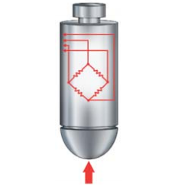
Figura 17: Schema del trasduttore di forza Fractovis
Nella Tabella 16 sono riassunte le informazioni più importanti relative alla prova di impatto analizzata, mentre nelle figure seguenti vengono presentati i risultati ottenuti dall’analisi del segnale della forza di contatto ottenuto con il trasduttore originario; in particolare, in Figura 18 viene mostrata la storia temporale del segnale della forza di contatto tra impattatore e provino, in Figura 19 la velocità dell’impattatore ed infine in Figura 20 la curva forza-spostamento.

Tabella 16: Caratteristiche prova di impatto
Distanza fotocellula [mm] | 4.987
Massa impattatore [Kg] | 3.15
Energia di impatto [J] | 39.5

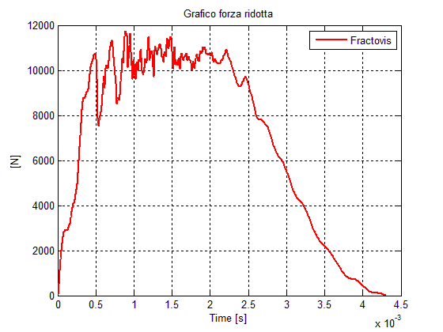
Figura 18: Grafico Forza - tempo (Fractovis)
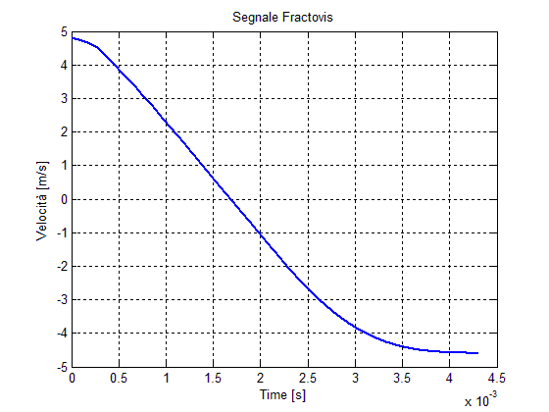
Figura 19: Grafico Velocità – tempo (Fractovis)

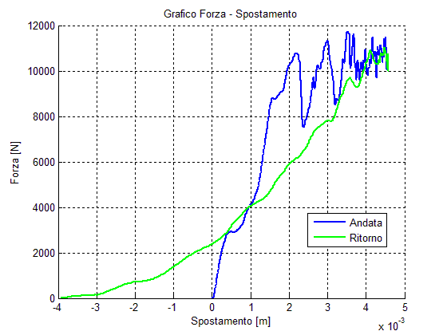
Figura 20: Grafico Forza-spostamento (Fractovis)

Come si può osservare, l’elaborazione del segnale presenta delle anomalie. Osservando la Figura 19 si può notare che la velocità dell’impattatore risulta avere valori molto simili prima e dopo l’impatto; questo fenomeno tuttavia non ha riscontro nella realtà in quanto questo significherebbe avere un impatto completamente elastico, senza dissipazioni di energia.
A sostegno di quanto appena affermato si riporta in Figura 21 una fotografia del provino in esame in cui si può notare la rottura delle fibre sulla superficie opposta a quella di impatto, fenomeno responsabile della dissipazione di una parte dell’energia di impatto.
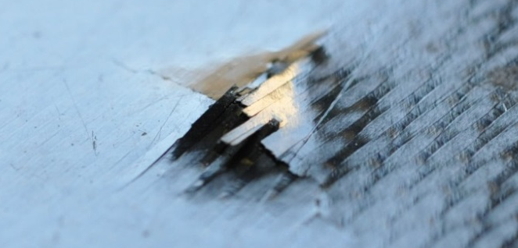
Figura 21: Danno da impatto (E_{impatto} = 39.5 J)
I dubbi in merito al sistema di acquisizione vengono definitivamente confermati dall’analisi della Figura 20 in cui non ci si aspetta un andamento simile della curva forza-spostamento in quanto non è realistico avere un’energia dissipata negativa e di conseguenza velocità di ritorno dell’impattatore simili se non superiori a quelle di impatto.
Infine è importante sottolineare che il valore della velocità di impatto viene calcolato utilizzando il segnale della fotocellula acquisito con un oscilloscopio a 2 canali.
Per il calcolo della velocità di impatto si utilizza il segnale acquisito dall’oscilloscopio, Figura 22, in quanto il valore fornito nel file di output della macchina è in generale più alto di quello previsto teoricamente; questo non può essere vero perché la teoria non tiene conto degli inevitabili, seppur piccoli, effetti dell’attrito tra l’impattatore e le guide durante la fase di caduta e quindi si dovrebbe ottenere un valore più piccolo.
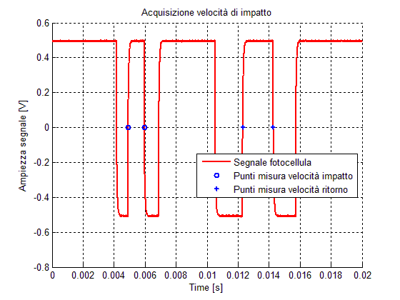
Figura 22: Acquisizione velocità di impatto

Configurazione intermedia
Per cercare di sopperire all’inadeguatezza del sistema di acquisizione originario, è stato aggiunto un accelerometro in modo tale da avere una seconda misura indipendente della storia temporale della forza di contatto. L’accelerometro utilizzato è quello di Figura 23 e le sue principali caratteristiche sono riportate in Tabella 17.
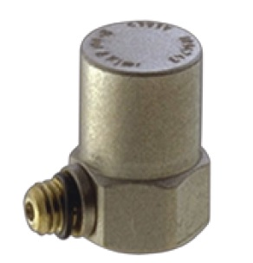
Figura 23: Accelerometro Bruel & Kyaer
Tabella 17: Caratteristiche accelerometro
Peso [g] | 2.4
Sensibilità [pC/G] | 3.1
Temperatura [°C] | -74 : 250
Massimo livello di lavoro [G] | 5000
Massimo livello di shock  (picco-picco) [G] | 25000
Frequenza [Hz] | 0.1 : 16500
Frequenza di risonanza [kHz] | 55

La nuova configurazione della macchina è rappresentata in Figura 24 in cui si riporta il posizionamento del trasduttore di forza originario installato nella punta dell’impattatore mentre in Figura 25 l’accelerometro posizionato al di sopra della base della guida dell’impattatore.
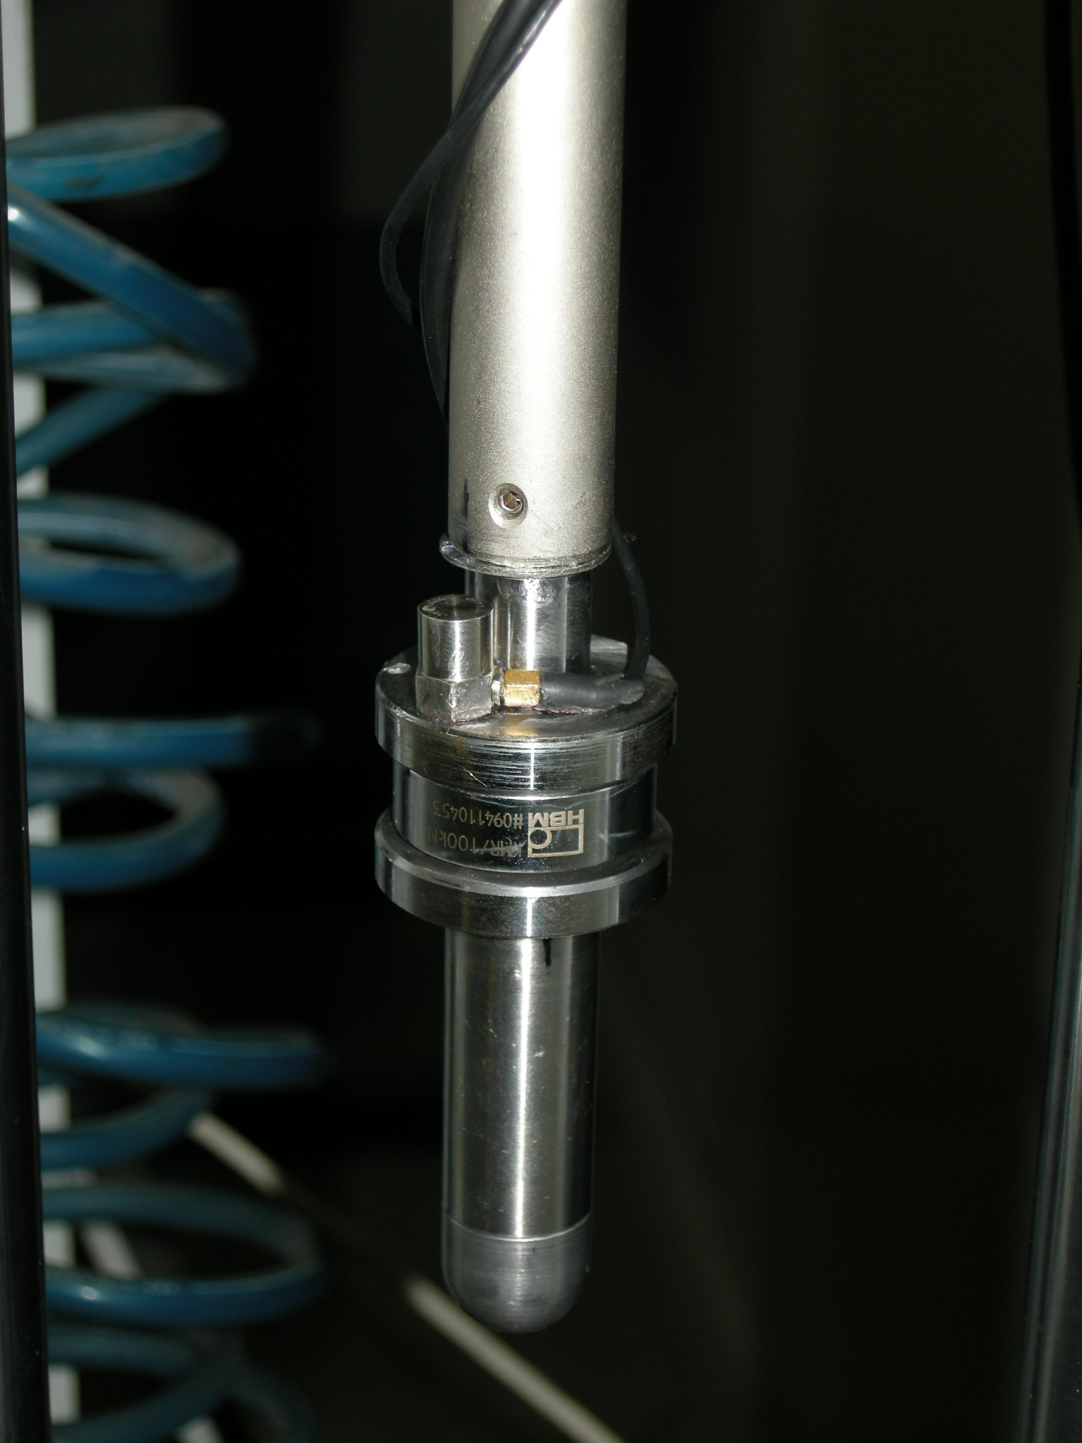
Punta impattante
Protezione cella di carico
Figura 24: Dettaglio cella di carico Fractovis
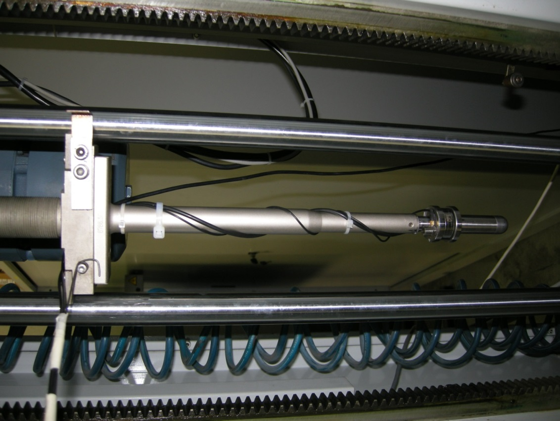

Posizione accelerometro
Figura 25: Posizione accelerometro
In questa configurazione, il segnale della fotocellula è utilizzato come trigger per l’acquisizione del segnale dell’accelerometro. In Figura 26 si può osservare la buona correlazione tra il segnale dell’accelerometro e quello della fotocellula; durante il periodo ${∆t}_{2}$ il riferimento installato sull’impattatore è al di sotto della fotocellula e la durata di questo intervallo di tempo è indicativa della durata dell’impatto.

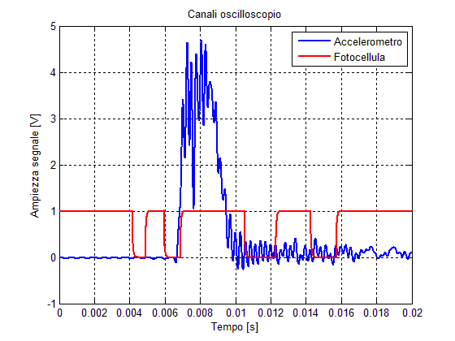
Figura 26: Correlazione fotocellula - accelerometro
Le prime prove di impatto sono state svolte utilizzando provini sacrificali in modo tale da ricavare i parametri necessari all’acquisizione del segnale con l’oscilloscopio. E’ stato riscontrato che, per una corretta acquisizione del segnale dell’accelerometro è necessario un periodo di 20 ms e frequenza di acquisizione di 50 kHz; con questa finestra temporale, oltre all’impatto è possibile acquisire anche il segnale in forma di onda quadra della fotocellula nella fase di ritorno dell’impattatore, indicata da ${∆t}_{3}$ in Figura 26 .
Nelle figure seguenti sono riportati in alto i risultati ottenuti analizzando il segnale del trasduttore di forza presente nell’impattatore, mentre in basso quelli ottenuti dall’oscilloscopio; in particolare, in Figura 27 viene mostrata la storia temporale della forza di impatto, in Figura 28 la velocità dell’impattatore e in Figura 29 la curva forza-spostamento. La prova di impatto è stata svolta seguendo le caratteristiche riportate in Tabella 18;
Tabella 18: Caratteristiche prova di impatto
Distanza fotocellula [mm] | 4.987
Massa impattatore [Kg] | 3.15
Energia di impatto [J] | 39.5
Frequenza di taglio del filtro [Hz] | 7000
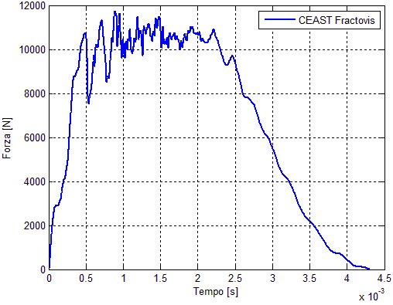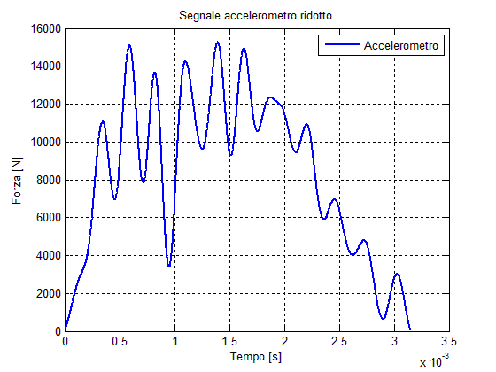
Figura 27: Grafico Forza – tempo (sopra: cella di carico; sotto: accelerometro)
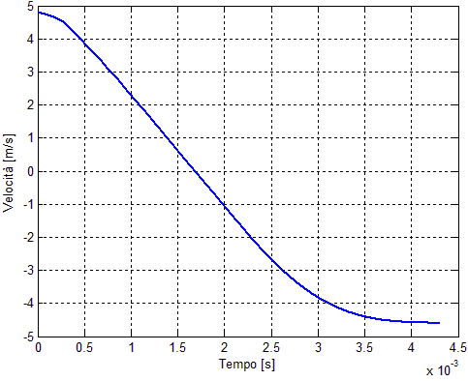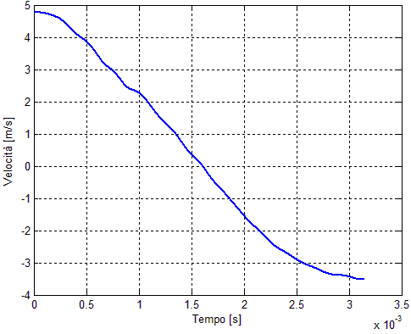
Figura 28: Grafico Velocità – tempo (sopra: cella di carico; sotto: accelerometro)
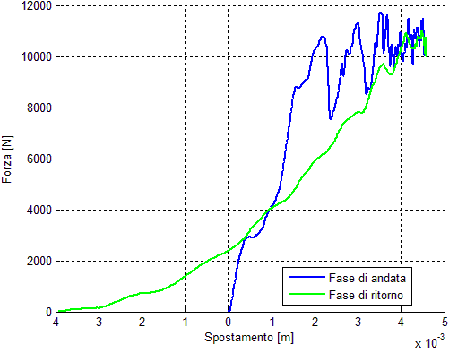
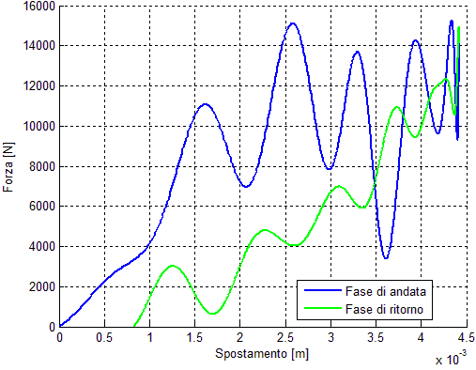
Figura 29: Grafico Forza - spostamento (sopra: cella di carico; sotto: accelerometro)
Dall’analisi delle figure precedenti è evidente che il segnale dell’accelerometro conduce a risultati fisicamente accettabili; innanzitutto dalla Figura 28 si può notare che a differenza di quanto avviene con il trasduttore di forza dell’impattatore, la velocità finale ottenuta dall’accelerometro è minore di quella iniziale. Inoltre si vede che con l’accelerometro si ottiene un’energia positiva, mentre con il trasduttore originario si hanno gli stessi problemi evidenziati nel paragrafo precedente.
Nelle considerazioni che seguono inerenti alla forza critica e alla forza massima sviluppate dall’impatto, vengono presi come riferimenti i valori ottenuti dal segnale Fractovis, in quanto come verrà spiegato meglio in seguito, questo segnale è attendibile per tutta la fase di carico, mentre i problemi precedentemente discussi avvengono nella fase di scarico.
Durante le prime prove effettuate ad energie di 11.5 J e 17 J non sono sorti particolari problemi nell’analisi del segnale dell’accelerometro, problemi che invece trovano riscontro ad energie di impatto più elevate; in Figura 30 sono confrontati i segnali di forza ottenuti dal trasduttore originario e dal segnale dell’accelerometro per la prova di impatto a 39.65 J.
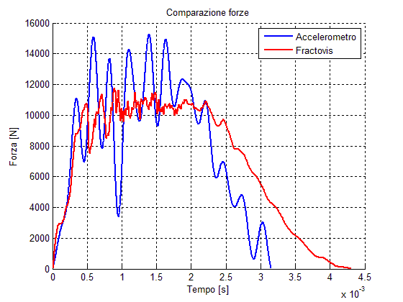
Figura 30: Comparazione grafici Forza - tempo (accelerometro e cella di carico)
Nonostante il segnale dell’accelerometro permetta di ricavare un valore di forza critica comparabile con quello dell’impattatore, non può essere detta la stessa cosa per quanto concerne la forza massima agente sul provino, si veda Tabella 19, per la quale si ottengono valori decisamente differenti.
Tabella 19: Risultati prova di impatto
 | Forza critica  [N] | Forza massima  [N]
Fractovis | 10770 | 11750
Accelerometro | 11070 | 15260

Questo fenomeno è dovuto al fatto che, data la presenza di rumore di fondo, occorre filtrare il segnale dell’accelerometro e dalla scelta della frequenza di taglio dipendono due fattori incompatibili tra loro:
- pulizia del segnale
- rilevabilità del danneggiamento del provino
Infatti, un aumento della frequenza di taglio del filtro, comporta sia l’aumento della presenza del rumore nel segnale che porta a valori di forza eccessivi, sia una miglior descrizione del danneggiamento durante l’impatto in quanto i picchi sono più definiti e questo è riscontrabile in Figura 31 in cui in alto si ha il segnale ottenuto con una frequenza di taglio di 7000 Hz, mentre in basso con frequenza di taglio di 6000 Hz.
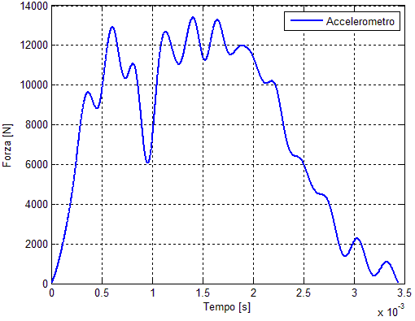
Figura 31: Influenza della frequenza di taglio sul segnale dell'accelerometro
In Tabella 20 vengono riportati i valori di forza critica e di forza massima ottenuti dai due segnali; si può subito osservare che una diminuzione della frequenza di taglio porta sì ad avere valori di forza massima minori, ma anche una diminuzione del valore di forza critica.
Tabella 20: Influenza della frequenza di taglio sul segnale dell'accelerometro
 | Forza critica  [N] | Forza massima  [N]
Fractovis | 10770 | 11750
Accelerometro F_{T} = 7000 Hz | 11070 | 15260
Accelerometro F_{T} = 6000 Hz | 9653 | 13400

Dalla Figura 32 emerge che durante la fase di carico, i segnali sono comparabili con quello di Fractovis, mentre nella fase di scarico, ovvero nella fase finale dell’impatto in cui l’impattatore ritorna in direzione della sua posizione iniziale, i segnali ottenuti con l’accelerometro presentano una pendenza maggiore rispetto a quella del trasduttore dell’impattatore e ciò comporta in tutte le prove eseguite un ritardo del segnale dell’impattatore di almeno 1 ms causando quanto già discusso in merito alla curva forza-spostamento; da notare che questo effetto non può essere imputato ad un errore di interpretazione del segnale accelerometrico in quanto si ripropone anche a differenti frequenze di taglio del segnale stesso.
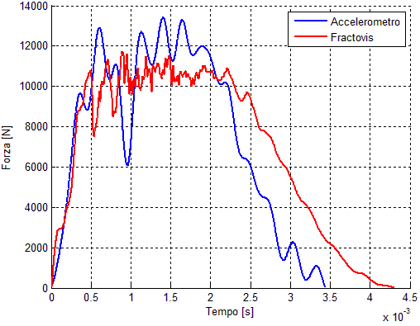
Figura 32: Dilatazione temporale del segnale della cella di carico
A questo punto nasce la necessità di realizzare un sistema di acquisizione in grado di dare risultati attendibili anche a livelli di energia di impatto elevati.

Configurazione finale
La configurazione finale è pensata per raggiungere due obiettivi:
- ripetibilità delle misure
- correttezza dei risultati
Innanzitutto è stato progettato un attrezzo avente un duplice obiettivo, da un lato quello di permettere l’installazione di una nuova cella di carico in asse con l’impattatore e dall’altro quello di permettere l’installazione dell’accelerometro in una posizione migliore rispetto alla configurazione precedente.
Nella precedente configurazione, l’accelerometro era infatti disallineato rispetto all’asse dell’impattatore e inoltre era in una posizione lontana dal punto di impatto; come conseguenza di questi fattori, nel segnale dell’accelerometro era presente un elevato livello di rumore che impediva di cogliere bene i picchi di carico dovuti alla propagazione del danneggiamento durante l’impatto.
In Figura 33 è presentata la cella di carico utilizzata, mentre in Tabella 21 ne sono riassunte le principali caratteristiche geometriche; infine in Tabella 22 sono riportate le principali caratteristiche tecniche della cella di carico:
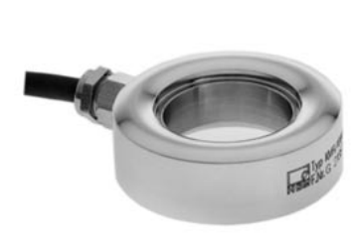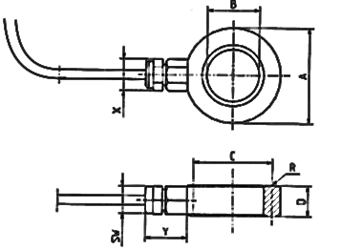
Figura 33: Cella di carico HBM

Tabella 21: Caratteristiche geometriche della cella di carico HBM
A [mm] | B [mm] | C [mm] | D [mm] | R [mm] | X [mm] | Y [mm] | SW [mm]
26.5 | 12.7 | 19.75 | 10 | 6 | 9 | 14.5 | 9

Tabella 22: Caratteristiche tecniche della cella di carico HBM
Forza nominale | kN | 100
Sensibilità | mV/V | 1.7…2.3 | Dipende dalla posizione di installazione
Ripetibilità | % | ≤ ±1 | Posizione di installazione non variata
Ripetibilità | % | ≤ ±10 | Posizione di montaggio variata
Resistenza di ingresso | Ω | 560 ± 190
Resistenza di uscita | Ω | 350 ± 5
Resistenza di isolamento | GΩ | > 5
Tensione di alimentazione | V | 0.5…12
Temperature di esercizio | °C | -10…+70
Forza di rottura | % | 500
Frequenza di risonanza | kHz | 27
Deflessione nominale ± 15% | mm | 0.08

La cella di carico HBM è stata scelta per le sue caratteristiche:
- Forma a rondella che favorisce l’installazione sull’impattatore
- Grado di protezione IP67
- Acciaio inossidabile
- Buona riproducibilità
In Figura 34 si può osservare come si presenta la configurazione dell’impattatore in seguito alle modifiche apportate con dettaglio dell’assieme costituito dai sensori.
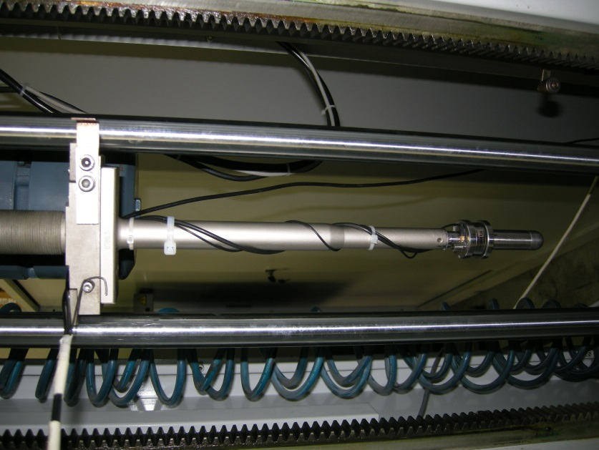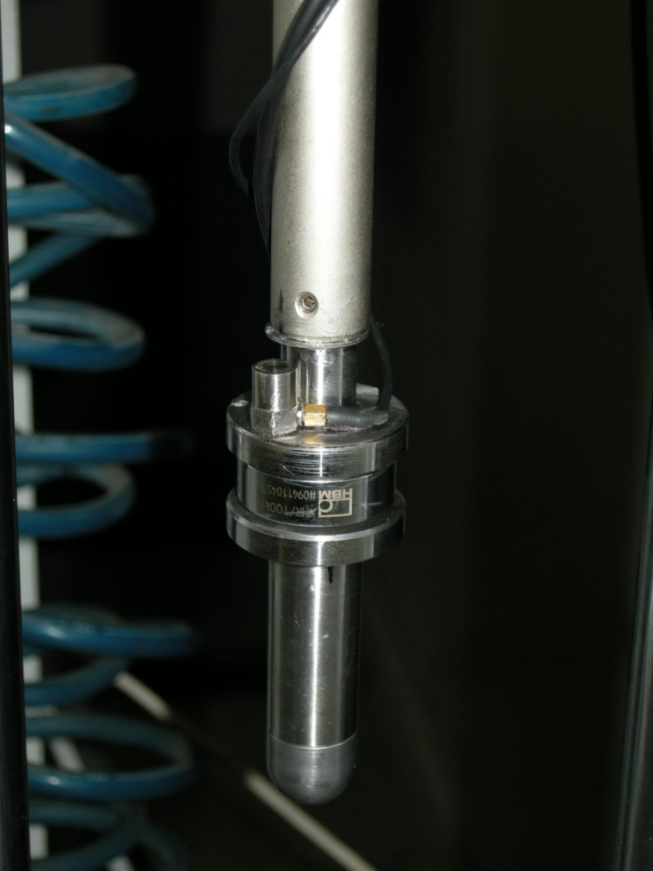

Cella di carico Fractovis
Cella di carico HBM
Accelerometro
Supporto cella di carico HBM
Figura 34: Dettaglio della nuova configurazione di trasduttori
In particolare le piastre circolari sono state realizzate con un diametro maggiore sia per permettere l’installazione dell’accelerometro sia per evitare che il sistema di arresto dell’impattatore in seguito al primo impatto danneggi la cella di carico.
Per poter memorizzare i segnali provenienti dalla cella di carico, dall’accelerometro e dalla fotocellula, si è fatto uso del sistema National Instruments™ realizzato sfruttando come piattaforma il software LabVIEW.
Il sistema è visibile in Figura 35 ed è composto da:
- Monitor per la visualizzazione dei dati
- Tastiera e mouse per l’inserimento dei dati
- Box in alluminio per l’installazione delle schede necessarie all’acquisizione dei dati
- Hardware per l’interfacciamento dei sensori con le schede
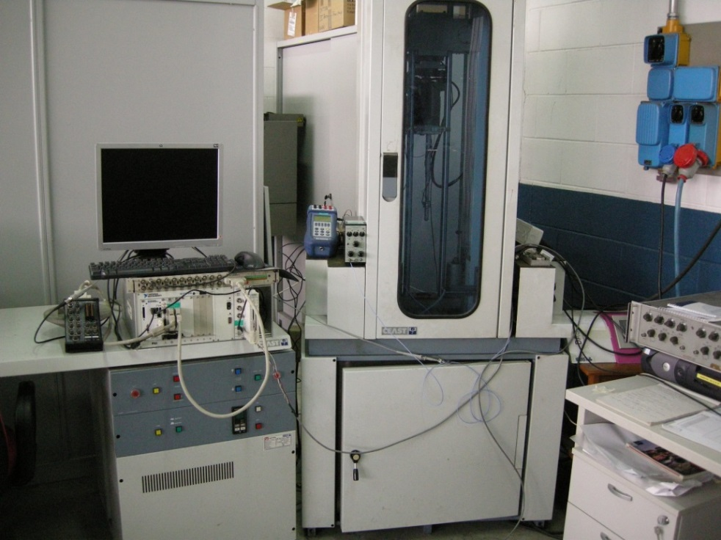
Video
Tastiera e mouse
Box installazione schede acquisizione
Interfaccia sensori - schede
Figura 35: Sistema di acquisizione dei segnali NI

Dal punto di vista software il sistema è costituito da tre moduli, ognuno con una funzione specifica:
- Salvataggio dei dati acquisiti
- Visualizzazione dei dati salvati
- Conversione in formato ASCII dei file
Il primo modulo è quello relativo al salvataggio dei dati acquisiti durante le prove di impatto; come è possibile osservare in Figura 36 la schermata principale è composta da due sezioni principali relative a:
- Dati di ingresso di tipo analogico
- Visualizzazione dei canali installati
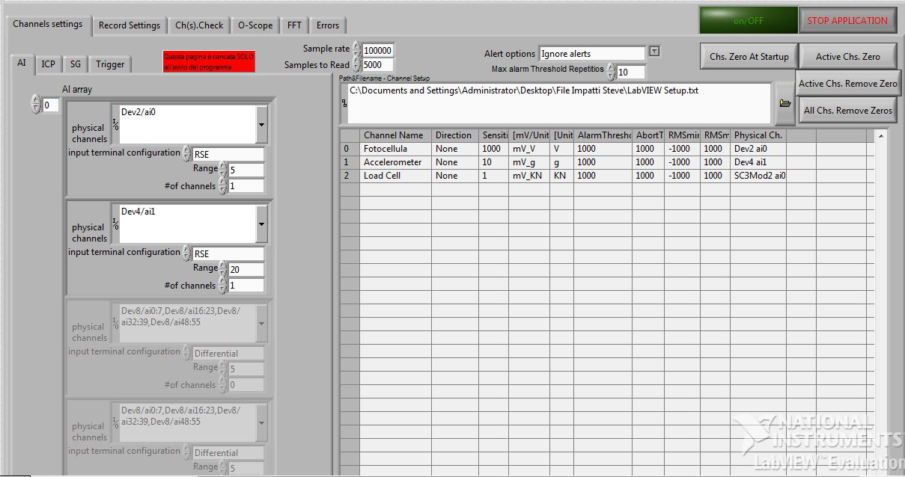
Figura 36: LabVIEW - schermata canali in ingresso
In Figura 37 è invece presentata la schermata relativa alla visualizzazione in tempo reale dei segnali provenienti dai canali installati.
Nelle prove di impatto sono stati acquisiti i segnali della fotocellula, della cella di carico e dell’accelerometro, riportati nell’elenco di sinistra della Figura 37.
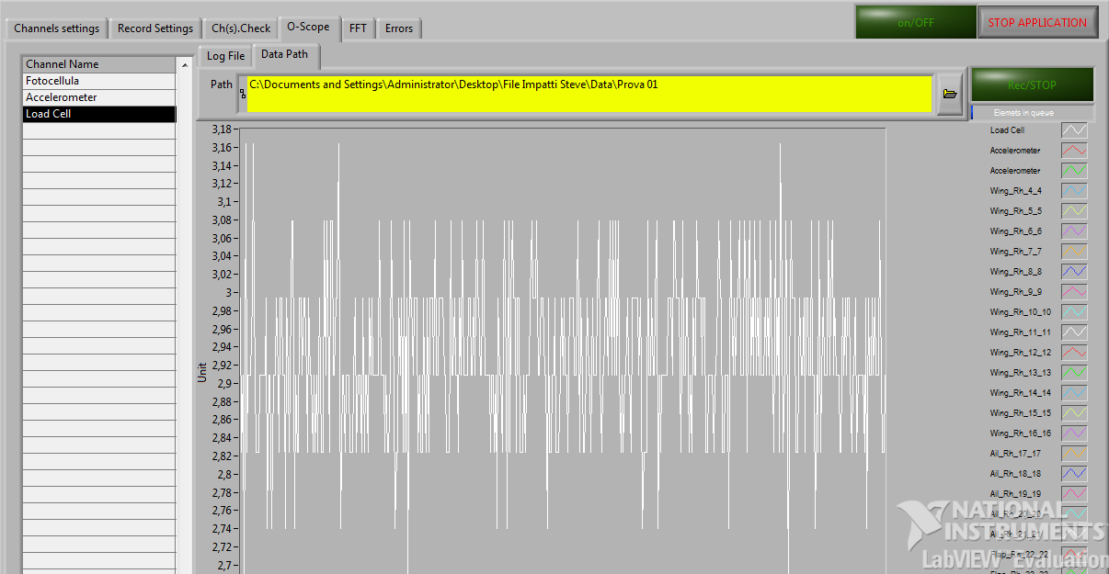
Figura 37: LabVIEW - schermata visualizzazione segnali
Il secondo modulo LabVIEW riguarda la visualizzazione dei dati salvati in appositi files al termine dell’esecuzione di ciascun test.
In Figura 38 si possono notare le tre sezioni principali:
- Scelta del file da caricare
- Lista dei canali trovati nel file caricato
- Visualizzazione dei dati salvati
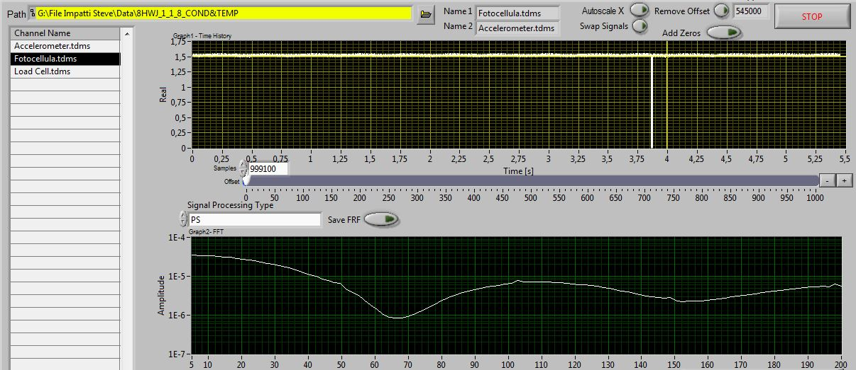
Figura 38: LabVIEW - schermata visualizzazione segnali salvati
Il modulo di visualizzazione dei dati è stato realizzato in modo da poter scegliere l’intervallo temporale di visualizzazione del segnale. La funzione è molto utile se si è interessati alla visualizzazione di un picco di massimo o di minimo del segnale, oppure per isolare un certo intervallo di tempo rispetto a tutta la storia temporale del segnale, come fatto in Figura 39 con il segnale della cella di carico.
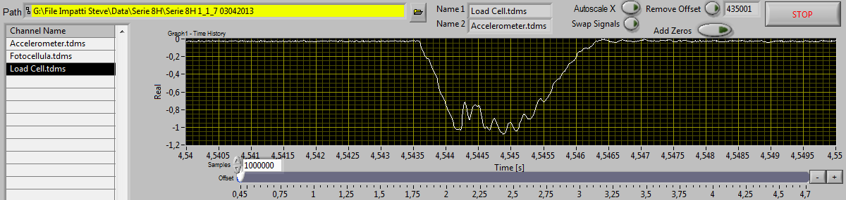
Figura 39: LabVIEW - scala dell'asse temporale
Infine il terzo modulo, Figura 40, permette la conversione del file creato durante la fase di acquisizione in un formato ASCII che possa essere quindi manipolato successivamente con altri software come, ad esempio, Matlab.
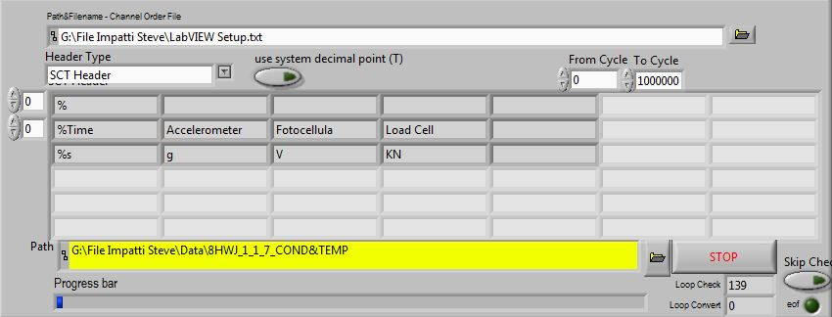
Figura 40: LabVIEW - schermata conversione files
Il modulo è costituito da due sezioni:
- Finestra per la scelta del file di setup con la lista dei canali acquisiti
- Finestra per la scelta del file da convertire
Nella struttura del modulo è stato inserito un ciclo per il controllo dell’integrità del file in ingresso; al termine della fase di controllo, inizia la vera e propria fase di conversione del fine al termine della quale il programma si ferma in modo automatico.

Pre-Test certificazione configurazione finale
Prima di procedere con la campagna di test sui provini è stata fatta la taratura di tutto l’assieme e non solo della cella di carico. In questo modo si evita che piccoli giochi tra l’attrezzo e l’impattatore e il precarico della cella possano in qualche modo interferire con quanto misurato dalla cella stessa.
In Tabella 23 sono riportati i valori ottenuti in fase di taratura; si sottolinea il fatto che, nonostante la cella di carico nuova possa sopportare carichi più elevati, la taratura si è fermata a 20 kN in quanto limite fisico della cella di carico originaria.

Tabella 23: Taratura assieme trasduttori
Carico applicato [kN] | Lettura I [mV/V] | Lettura II [mV/V] | Lettura MEDIA [mV/V]
0.0 | 0.00000 | 0.00000 | 0.00000
2.5 | -0.05591 | -0.05650 | -0.05621
5.0 | -0.11195 | -0.11250 | -0.11223
7.5 | -0.16606 | -0.16664 | -0.16635
10.0 | -0.21946 | -0.22004 | -0.21975
11.0 | -0.24077 | -0.24136 | -0.24107
12.0 | -0.26206 | -0.26267 | -0.26237
13.0 | -0.28335 | -0.28398 | -0.28367
14.0 | -0.30462 | -0.30524 | -0.30493
15.0 | -0.32584 | -0.32647 | -0.32616
16.0 | -0.34700 | -0.34764 | -0.34732
17.0 | -0.36810 | -0.36870 | -0.36840
18.0 | -0.38912 | -0.38969 | -0.38941
19.0 | -0.41002 | -0.41056 | -0.41029
20.0 | -0.43069 | -0.43119 | -0.43094
0.0 | 0.00073 | 0.00040 | 0.00057

Dai valori riportati in Tabella 23 e sapendo che la tensione di alimentazione è di 5V, si può ricavare la sensibilità dell’assieme:
Tabella 24: Sensibilità assieme trasduttori
Sensibilità $\left[\frac{mV}{kN}\right]$ | -0.10777

Per determinare se la nuova cella di carico potesse essere utilizzata in sostituzione sia dell’accelerometro, soggetto ad elevato rumore di sottofondo, e la cella di carico della configurazione originaria, soggetta a dilatazione temporale, sono stati eseguiti alcuni test su provini in alluminio ad energie di impatto di 10, 15, 20, 25 e 30 J.
In Figura 41 sono riportati i risultati relativi al test svolto a 25 J anche se alle medesime considerazioni si può giungere anche con gli altri test.
Come si può osservare, la curva ottenuta con la nuova cella di carico, in blu nel grafico, elimina i lati negativi sia dell’accelerometro, sia della cella di carico originaria del sistema Fractovis.
L’intrinseco alto grado di rumore sul segnale durante la prova conduce a valori del segnale dell’accelerometro ben più alti di quelli ottenuti con le due celle di carico; il dato positivo che si ottiene è che la durata dell’impatto ricavata con la nuova cella di carico è comparabile a quella ottenibile dal segnale dell’accelerometro, salvo errori di rumore del segnale di quest’ultimo.
Per quanto concerne la cella di carico del sistema Fractovis, quella in verde, si nota che anche se il valore di picco è del tutto comparabile a quello della cella di carico nuova, tuttavia si ha la dilatazione temporale a causa dei disturbi discussi in precedenza.
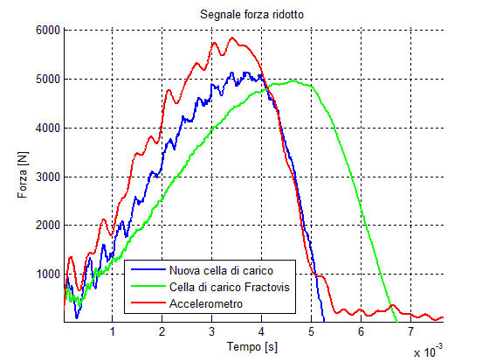
Figura 41: Confronto segnali Forza - tempo dei trasduttori

Prove di impatto

Serie 5H 1.1
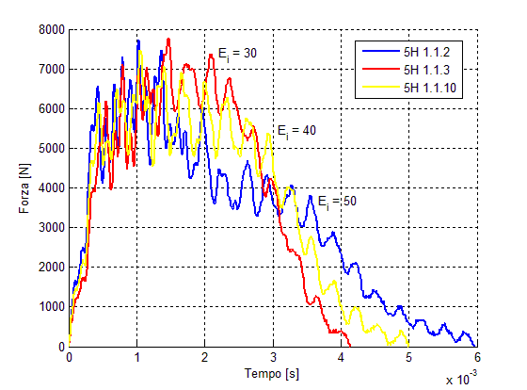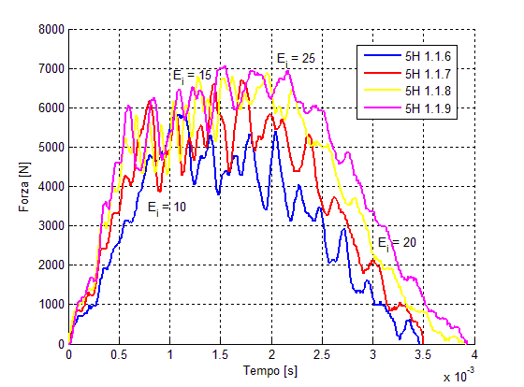

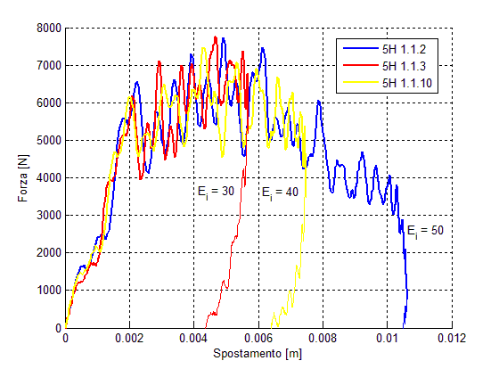
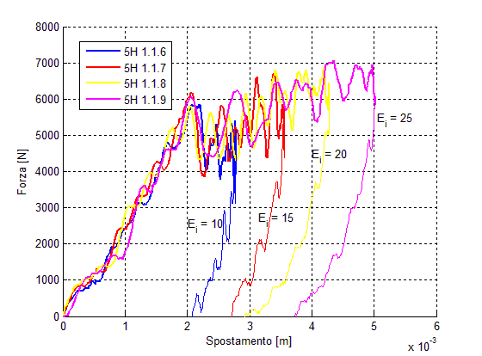

Serie 5H 1.2
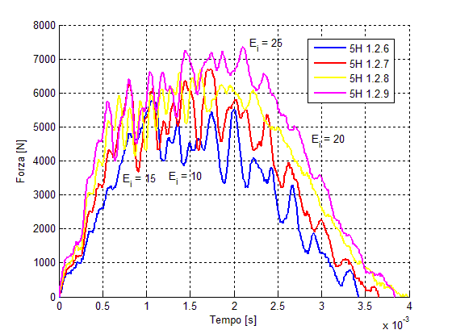
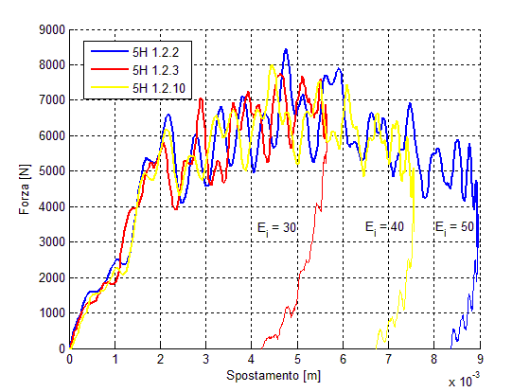
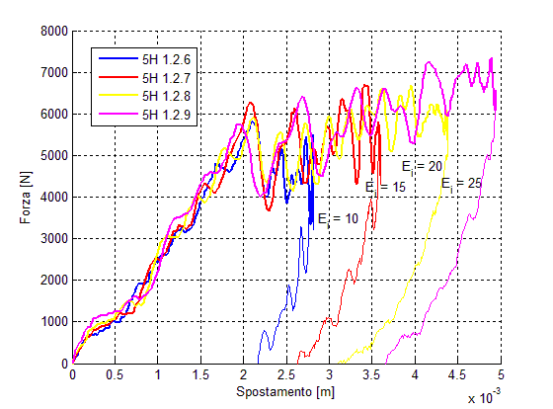

Serie 8H 1.1
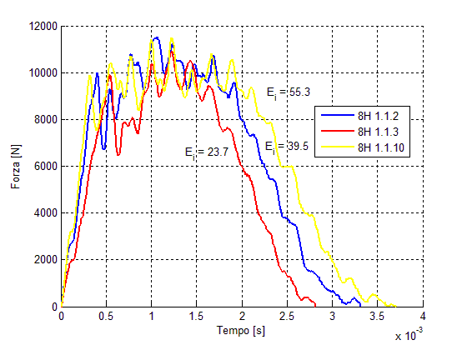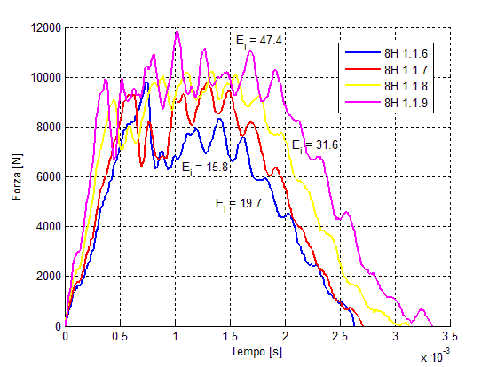
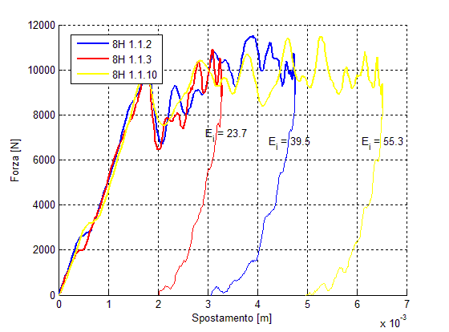
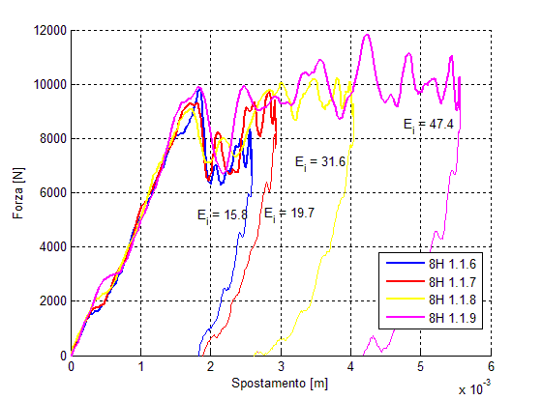

Serie 8H 1.2
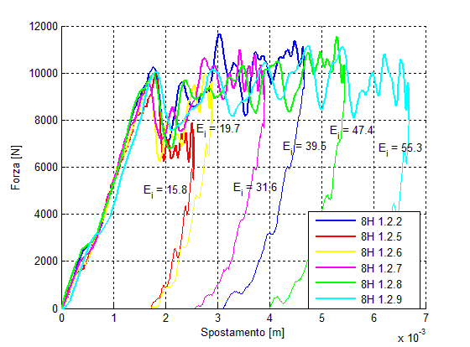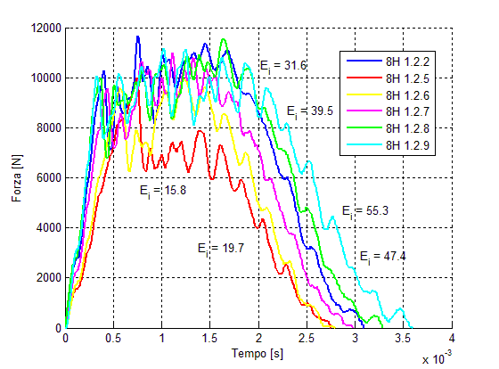

Serie PPS 1.1
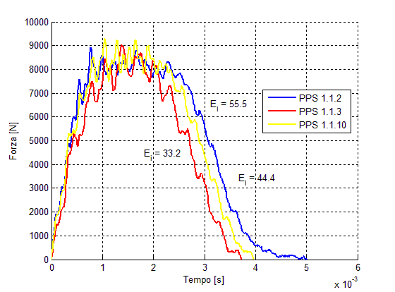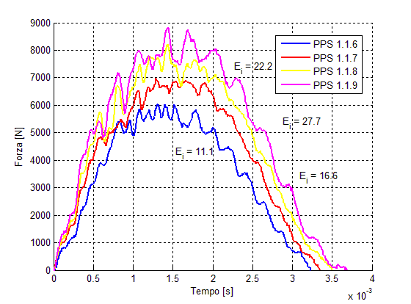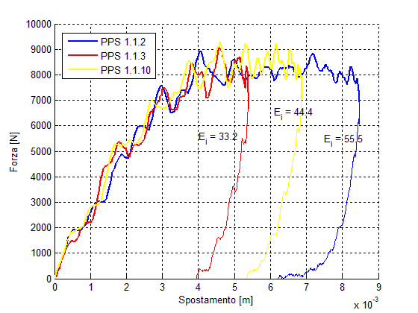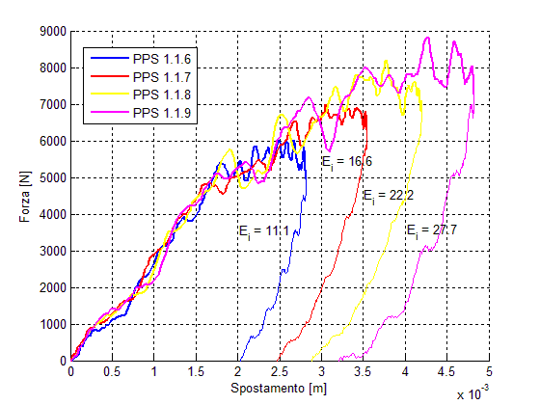

Serie PPS 1.2
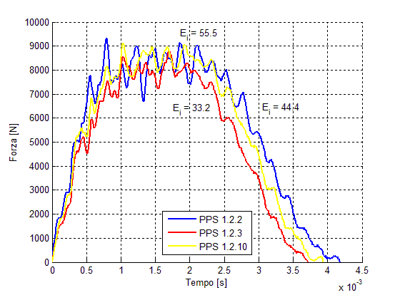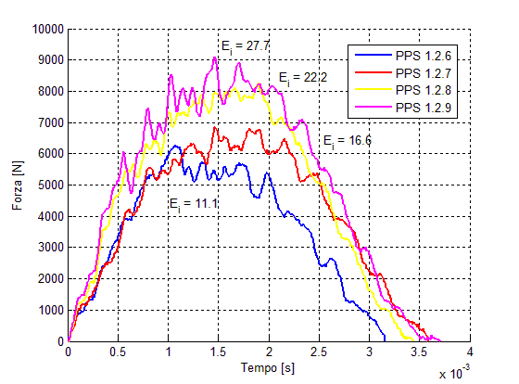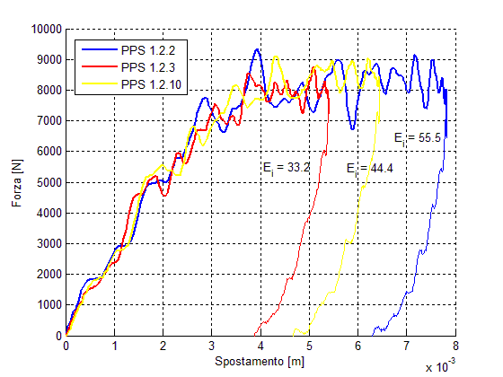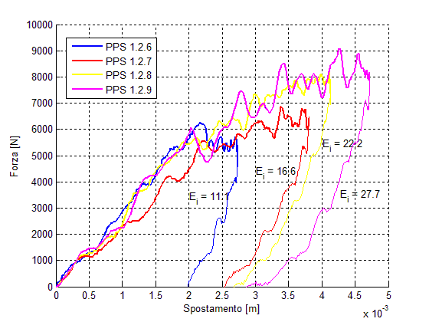

Prove NDI
Negli ultimi decenni i controlli non distruttivi hanno assunto sempre più importanza fino a giungere ad avere un ruolo cruciale in moltissimi settori; in ambito aerospaziale, i controlli non distruttivi sono fondamentale non soltanto ad indagare la presenza di difetti di produzione, ma anche a localizzare e quantificare i danneggiamenti da usura ed accidentali che i velivoli subiscono durante la vita operativa.
Le tre denominazioni più comunemente utilizzate nell’indicare le tecniche di controllo non distruttivo sono:
- Non Destructive Evaluation (NDE)
- Non Destructive Testing (NDT)
- Non Destructive Inspection (NDI)
Tra queste denominazioni esiste una sottile differenza in quanto NDT si riferisce alla scoperta dei difetti e agli aspetti pratici delle tecnologie mentre NDI alla quantificazione dei difetti.
In generale, le prove non distruttive possono dividersi in attive o passive, superficiali, sotto-superficiali o volumetriche.
Per quanto concerne le analisi svolte in questo lavoro, ci si è avvalsi della tecnica agli ultrasuoni che rientra le precedente classificazione come una tipologia attiva e volumetrica in quanto si introduce nel provino una certa quantità di energia che viene modificata dalla presenza di anomalie nello spessore del provino.

Descrizione tecnologia ad ultrasuoni
Il metodo agli ultrasuoni è la metodologia di analisi più comunemente utilizzata in quanto permette di individuare i difetti ad ogni profondità praticamente in ogni tipo di materiale, anche se come si vedrà nel seguito, con i materiali compositi occorre prestare un’attenzione maggiore.
Alcuni tra i vantaggi offerti nell’uso di questa tecnica sono:
- Sensibilità alla presenza di difetti sia superficiali che in profondità
- La profondità di penetrazione è superiore rispetto alle altre tecniche non distruttive
- In base alla tipologia di sensori utilizzati non è necessario avere un doppio accesso al provino
- Elevata accuratezza nel definire posizione, dimensione e forma del difetto
- Minima preparazione del provino
- Risultati visibili istantaneamente
- Elevata accuratezza delle immagini
- Gestione delle immagini con sistemi automatici
Oltre ai vantaggi che derivano dall’uso di questa tecnica, occorre sottolineare alcuni accorgimenti:
- L’uso di un adeguato mezzo di accoppiamento per il trasferimento dell’energia al provino
- Requisiti in termini di risoluzione per poter distinguere tra anomalie vicine
- Correzioni per compensare l’effetto di diffusione delle onde
- Particolare attenzione alla dipendenza della risoluzione dalla velocità di scansione, dalla frequenza di ripetizione, dalla velocità del computer.
La tecnica come suggerisce il nome, si basa sull’emissione di ultrasuoni, ovvero vibrazioni meccaniche di particelle di materia che attraversano l’oggetto analizzato e vengono parzialmente riflesse da ogni superficie di separazione o discontinuità; i segnali riflessi vengono quindi captati da una sonda ed elaborati per poi essere trasmessi su uno schermo; il sistema tipico è quindi costituito dalla sonda di emissione e ricezione del segnale, dal trasduttore e dall’apparato video.
L’acqua rappresenta il mezzo più utilizzato in quanto facilmente reperibile, con bassa viscosità e non presenta particolari problemi se utilizzata con le strutture aeronautiche; quando l’immersione in acqua non risulta praticabile o desiderabile per via di materiali che assorbono l’umidità, sono stati creati degli appositi erogatori di getti d’acqua continui tra il sensore ed il provino.
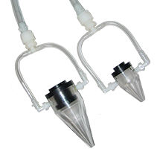
Figura 42: Ugelli
In base alla configurazione adottate per i trasduttori, nelle figure seguenti sono schematicamente illustrati i tre principali metodi comunemente utilizzati: il metodo “pulse-echo”, il metodo “through-transmission” e il metodo “pitch-catch”, [12].

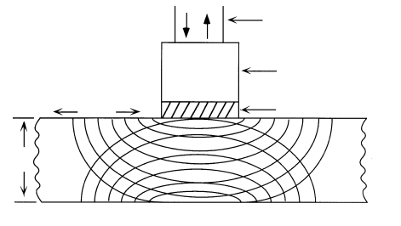
Segnale trasmesso/ricevuto
Trasduttore
Materiale di accoppiamento
Piano x-y
Asse z
Trasmettitore/ Ricevitore ultrasuoni
Figura 43: NDI - metodo “pulse-echo”
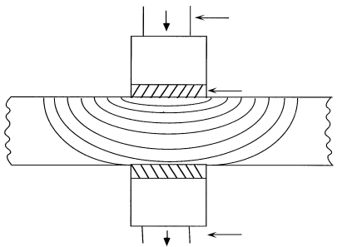
Segnale ricevuto
Materiale di accoppiamento
Segnale trasmesso
Trasmettitore ultrasuoni
Ricevitore ultrasuoni
Figura 44: NDI – metodo “through-transmission”

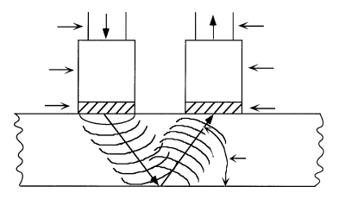
Segnale trasmesso
Trasmettitore ultrasuoni
Materiale di accoppiamento
Segnale ricevuto
Ricevitore ultrasuoni
Angolo di riflessione onde
Materiale di accoppiamento
Figura 45: NDI - metodo "pitch-catch"

Con il metodo “pulse-echo”, un trasduttore piezoelettrico viene disposto in modo tale che il suo asse longitudinale sia perpendicolare alla superficie da analizzare; il trasduttore durante la prova emette e riceve l’energia presente nel segnale.
Il segnale emesso viene riflesso dalla superficie opposta del provino, oppure da discontinuità, da vuoti e da inclusioni; infine viene ricevuto dal trasduttore che lo converte in un segnale elettrico processato da un computer per poi essere visualizzato su di uno schermo.
Sullo schermo può essere visualizzato lo spessore relativo del provino e la profondità a cui sono presenti le discontinuità.
Nel metodo “through-transmission” un trasmettitore viene usato su una superficie del provino mentre un secondo sensore viene posto sulla superficie opposta.
Come risultato si ha la possibilità di localizzare i difetti, discontinuità e inclusioni nel piano x-y del provino.
Infine nel metodo “pitch-catch”, l’energia viene trasmessa con differenti inclinazioni alla superficie del provino e viene ricevuta come energia riflessa avente un angolo di deviazione pari a quello con cui l’onda viene riflessa dalla superficie incidente. Il metodo permette di ricavare la posizione e la profondità delle discontinuità anche in componenti cilindrici e altri componenti aventi superfici non parallele.
La modalità con cui vengono visualizzati i dati al termine delle analisi può essere di tre tipi:
- A-Scan, in cui viene mostrato un segnale di ampiezza nel tempo i cui picchi possono essere correlati con la profondità di riflessione
- B-Scan, in cui i dati si presentano come un profilo di profondità lungo una linea del provino
- C-Scan in cui si mostra l’attenuazione degli ultrasuoni in funzione della posizione del trasduttore nelle due dimensioni del provino.
Per quanto concerne questo lavoro, le prove sono state condotte con l’ausilio di appositi erogatori di getti d’acqua e i dati presentati con la modalità C-Scan.

Preparazione dei provini
La fase di preparazione dei provini in composito impattati è di fondamentale importanza; infatti a differenza di un provino intatto, le cricche superficiali e l’indentazione che si creano in seguito ad una prova di impatto permettono l’infiltrazione dell’acqua usata come mezzo di accoppiamento all’interno del provino, modificando i risultati ottenibili.
Per evitare ogni infiltrazione d’acqua si è proceduto ad apporre del nastro adesivo sulle due superfici dei provini in corrispondenza delle aree delaminate. Come si può osservare in Figura 46 il nastro viene rilevato dagli ultrasuoni perché rimangono dei vuoti d’aria a contatto con la superficie del provino; occorre perciò cercare di riuscire ad isolare la zona danneggiata da possibili infiltrazioni d’acqua senza compromettere la qualità dei risultati delle analisi.
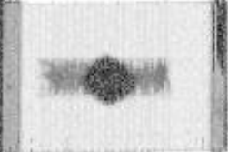
Staffe d’appoggio
Area delaminata
Traccia nastro isolante
Figura 46: Esempio scansione ultrasuoni sui provini
Per garantire una buona velocità di esecuzione dei test senza tuttavia perdere la correlazione dei risultati con i provini, questi ultimi sono stati disposti uno di seguito all’altro seguendo la numerazione associata a ciascun provino, posizionando al primo posto un provino non impattato; in questo modo, oltre a poter correlare correttamente i risultati con i provini, è possibile osservare la differenza tra i provini impattati e quello integro.

Analisi dei provini
Dalle immagini delle scansioni sono stati ricavati i valori dell’area delaminata e delle sue dimensioni nel piano dei provini secondo lo schema di Figura 47:
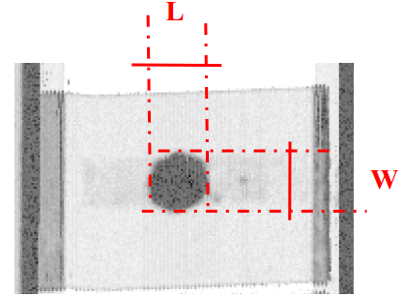
Marcatore artificiale
Figura 47: Schema misurazione danno

5H 1.1
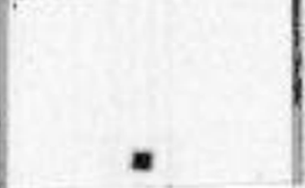 | ID |  | 5H 1.1.1
 | Energia di impatto [J] |  | -
 | L[mm] |  | -
 | W [mm] |  | -
 | Area delaminata [mm²] |  | -
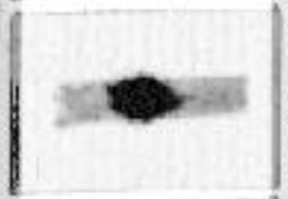 | ID |  | 5H 1.1.2
 | Energia di impatto [J] |  | 50
 | L[mm] |  | 43
 | W [mm] |  | 23
 | Area delaminata [mm²] |  | 740
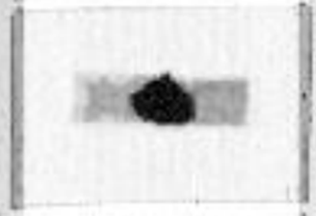 | ID |  | 5H 1.1.3
 | Energia di impatto [J] |  | 30
 | L[mm] |  | 31
 | W [mm] |  | 25
 | Area delaminata [mm²] |  | 570
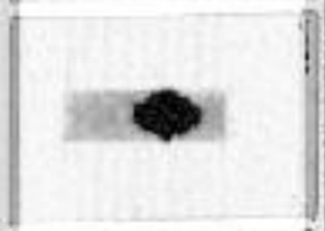 | ID |  | 5H 1.1.4
 | Energia di impatto [J] |  | 30
 | L[mm] |  | 33
 | W [mm] |  | 24
 | Area delaminata [mm²] |  | 600
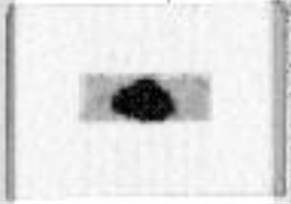 | ID |  | 5H 1.1.5
 | Energia di impatto [J] |  | 30
 | L[mm] |  | 32
 | W [mm] |  | 22
 | Area delaminata [mm²] |  | 500
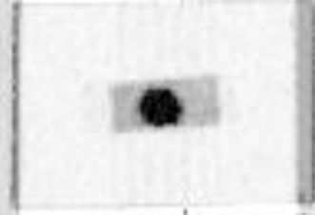 |  | ID |  |  | 5H 1.1.6
 |  | Energia di impatto [J] |  |  | 10
 |  | L[mm] |  |  | 19
 |  | W [mm] |  |  | 16
 |  | Area delaminata [mm²] |  |  | 315
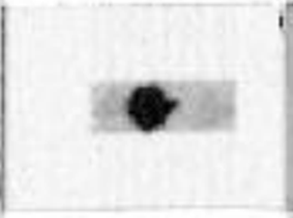 |  | ID |  |  | 5H 1.1.7
 |  | Energia di impatto [J] |  |  | 15
 |  | L[mm] |  |  | 23
 |  | W [mm] |  |  | 22
 |  | Area delaminata [mm²] |  |  | 390
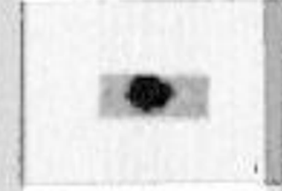 |  | ID |  |  | 5H 1.1.8
 |  | Energia di impatto [J] |  |  | 20
 |  | L[mm] |  |  | 25
 |  | W [mm] |  |  | 19
 |  | Area delaminata [mm²] |  |  | 415
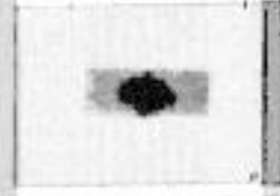 |  | ID |  |  | 5H 1.1.9
 |  | Energia di impatto [J] |  |  | 25
 |  | L[mm] |  |  | 30
 |  | W [mm] |  |  | 21
 |  | Area delaminata [mm²] |  |  | 460
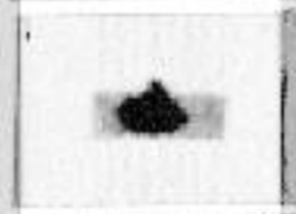 |  | ID |  |  | 5H 1.1.10
 |  | Energia di impatto [J] |  |  | 40
 |  | L[mm] |  |  | 36
 |  | W [mm] |  |  | 27
 |  | Area delaminata [mm²] |  |  | 590

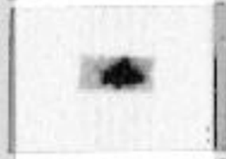 | ID | 5H 1.1.11
 | Energia di impatto [J] | 30
 | L[mm] | 28
 | W [mm] | 19
 | Area delaminata [mm²] | 360
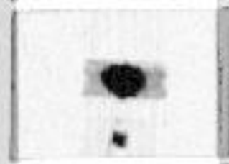 | ID | 5H 1.1.12
 | Energia di impatto [J] | 30
 | L[mm] | 30
 | W [mm] | 24
 | Area delaminata [mm²] | 535
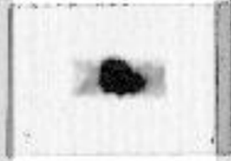 | ID | 5H 1.1.13
 | Energia di impatto [J] | 30
 | L[mm] | 31
 | W [mm] | 24
 | Area delaminata [mm²] | 540

5H 1.2
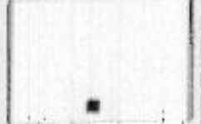 | ID | 5H 1.2.1
 | Energia di impatto [J] | -
 | L[mm] | -
 | W [mm] | -
 | Area delaminata [mm²] | -
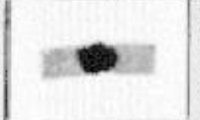 | ID | 5H 1.2.2
 | Energia di impatto [J] | 50
 | L[mm] | 30
 | W [mm] | 22
 | Area delaminata [mm²] | 560
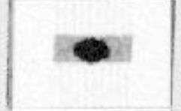 | ID | 5H 1.2.3
 | Energia di impatto [J] | 30
 | L[mm] | 32
 | W [mm] | 22
 | Area delaminata [mm²] | 530
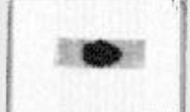 | ID | 5H 1.2.4
 | Energia di impatto [J] | 30
 | L[mm] | 32
 | W [mm] | 23
 | Area delaminata [mm²] | 560
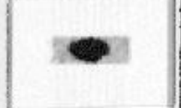 | ID | 5H 1.2.5
 | Energia di impatto [J] | 30
 | L[mm] | 36
 | W [mm] | 22
 | Area delaminata [mm²] | 590
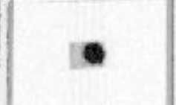 | ID | 5H 1.2.6
 | Energia di impatto [J] | 10
 | L[mm] | 18
 | W [mm] | 19
 | Area delaminata [mm²] | 310
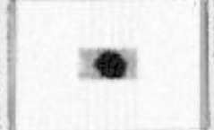 | ID | 5H 1.2.7
 | Energia di impatto [J] | 15
 | L[mm] | 22
 | W [mm] | 21
 | Area delaminata [mm²] | 350
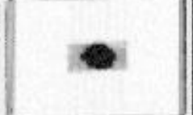 | ID | 5H 1.2.8
 | Energia di impatto [J] | 20
 | L[mm] | 28
 | W [mm] | 21
 | Area delaminata [mm²] | 445
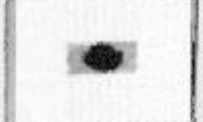 | ID | 5H 1.2.9
 | Energia di impatto [J] | 25
 | L[mm] | 29
 | W [mm] | 21
 | Area delaminata [mm²] | 500
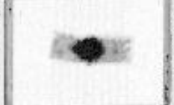 | ID | 5H 1.2.10
 | Energia di impatto [J] | 40
 | L[mm] | 28
 | W [mm] | 23
 | Area delaminata [mm²] | 400

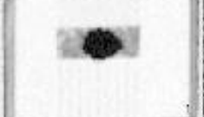 | ID | 5H 1.2.11
 | Energia di impatto [J] | 30
 | L[mm] | 29
 | W [mm] | 23
 | Area delaminata [mm²] | 475
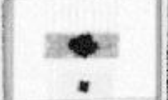 | ID | 5H 1.2.12
 | Energia di impatto [J] | 30
 | L[mm] | 28
 | W [mm] | 22
 | Area delaminata [mm²] | 420
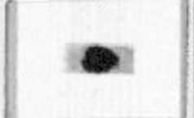 | ID | 5H 1.2.13
 | Energia di impatto [J] | 30
 | L[mm] | 30
 | W [mm] | 25
 | Area delaminata [mm²] | 450

8H 1.1
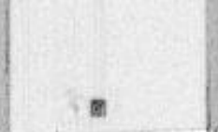 | ID |  |  |  | 8H 1.1.1
 | Energia di impatto [J] |  |  |  | -
 | L[mm] |  |  |  | -
 | W [mm] |  |  |  | -
 | Area delaminata [mm²]
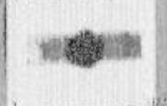 | ID |  |  |  | 8H 1.1.2
 | Energia di impatto [J] |  |  |  | 39.5
 | L[mm] |  |  |  | 31
 | W [mm] |  |  |  | 30
 | Area delaminata [mm²] |  |  |  | 720
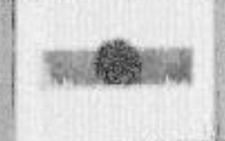 | ID |  |  |  | 8H 1.1.3
 | Energia di impatto [J] |  |  |  | 23.7
 | L[mm] |  |  |  | 28
 | W [mm] |  |  |  | 28
 | Area delaminata [mm²] |  |  |  | 645
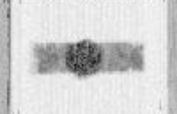 | ID |  |  |  | 8H 1.1.4
 | Energia di impatto [J] |  |  |  | 23.7
 | L[mm] |  |  |  | 28
 | W [mm] |  |  |  | 28
 | Area delaminata [mm²] |  |  |  | 670
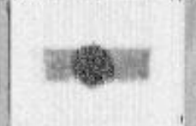 |  | ID |  | 8H 1.1.5
 |  | Energia di impatto [J] |  | 23.7
 |  | L[mm] |  | 31
 |  | W [mm] |  | 30
 |  | Area delaminata [mm²] |  | 685
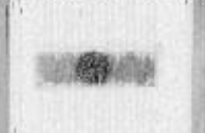 |  |  | ID |  |  | 8H 1.1.6
 |  |  | Energia di impatto [J] |  |  | 15.8
 |  |  | L[mm] |  |  | 25
 |  |  | W [mm] |  |  | 22
 |  |  | Area delaminata [mm²] |  |  | 530
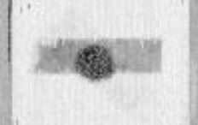 |  |  | ID |  |  | 8H 1.1.7
 |  |  | Energia di impatto [J] |  |  | 19.7
 |  |  | L[mm] |  |  | 26
 |  |  | W [mm] |  |  | 23
 |  |  | Area delaminata [mm²] |  |  | 560
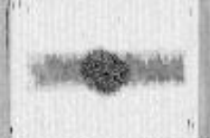 |  |  | ID |  |  | 8H 1.1.8
 |  |  | Energia di impatto [J] |  |  | 31.6
 |  |  | L[mm] |  |  | 32
 |  |  | W [mm] |  |  | 28
 |  |  | Area delaminata [mm²] |  |  | 680
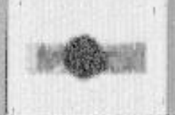 |  |  | ID |  |  | 8H 1.1.9
 |  |  | Energia di impatto [J] |  |  | 47.4
 |  |  | L[mm] |  |  | 34
 |  |  | W [mm] |  |  | 34
 |  |  | Area delaminata [mm²] |  |  | 920
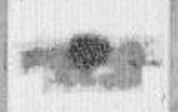 |  |  | ID |  |  | 8H 1.1.10
 |  |  | Energia di impatto [J] |  |  | 55.3
 |  |  | L[mm] |  |  | 32
 |  |  | W [mm] |  |  | 25
 |  |  | Area delaminata [mm²] |  |  | 740
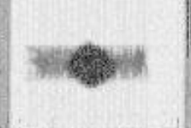 |  |  | ID |  |  | 8H 1.1.11
 |  |  | Energia di impatto [J] |  |  | 39.5
 |  |  | L[mm] |  |  | 31
 |  |  | W [mm] |  |  | 30
 |  |  | Area delaminata [mm²] |  |  | 740
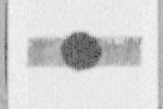 |  |  | ID |  |  | 8H 1.1.12
 |  |  | Energia di impatto [J] |  |  | 39.5
 |  |  | L[mm] |  |  | 33
 |  |  | W [mm] |  |  | 27
 |  |  | Area delaminata [mm²] |  |  | 675
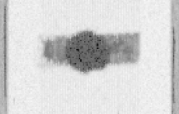 |  |  | ID |  |  | 8H 1.1.13
 |  |  | Energia di impatto [J] |  |  | 39.5
 |  |  | L[mm] |  |  | 39
 |  |  | W [mm] |  |  | 31
 |  |  | Area delaminata [mm²] |  |  | 815
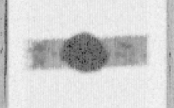 |  |  | ID |  |  | 8H 1.1.14
 |  |  | Energia di impatto [J] |  |  | 39.5
 |  |  | L[mm] |  |  | 33
 |  |  | W [mm] |  |  | 30
 |  |  | Area delaminata [mm²] |  |  | 875
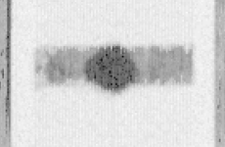 |  |  | ID |  |  | 8H 1.1.15
 |  |  | Energia di impatto [J] |  |  | 39.5
 |  |  | L[mm] |  |  | 34
 |  |  | W [mm] |  |  | 29
 |  |  | Area delaminata [mm²] |  |  | 830

8H 1.2
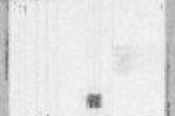 | ID |  | 8H 1.2.1
 | Energia di impatto [J] |  | -
 | L[mm] |  | -
 | W [mm] |  | -
 | Area delaminata [mm²] |  | -
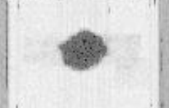 | ID |  | 8H 1.2.2
 | Energia di impatto [J] |  | 39.5
 | L[mm] |  | 38
 | W [mm] |  | 34
 | Area delaminata [mm²] |  | 855
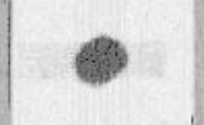 | ID |  | 8H 1.2.3
 | Energia di impatto [J] |  | 39.5
 | L[mm] |  | 35
 | W [mm] |  | 32
 | Area delaminata [mm²] |  | 895
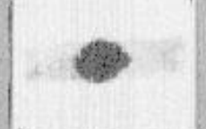 | ID |  | 8H 1.2.4
 | Energia di impatto [J] |  | 39.5
 | L[mm] |  | 37
 | W [mm] |  | 29
 | Area delaminata [mm²] |  | 735
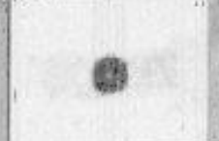 | ID |  | 8H 1.2.5
 | Energia di impatto [J] |  | 15.8
 | L[mm] |  | 21
 | W [mm] |  | 23
 | Area delaminata [mm²] |  | 380
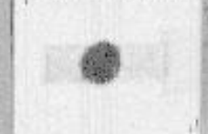 | ID |  | 8H 1.2.6
 | Energia di impatto [J] |  | 19.7
 | L[mm] |  | 24
 | W [mm] |  | 27
 | Area delaminata [mm²] |  | 615
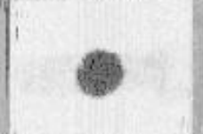 | ID |  | 8H 1.2.7
 | Energia di impatto [J] |  | 31.6
 | L[mm] |  | 30
 | W [mm] |  | 30
 | Area delaminata [mm²] |  | 795
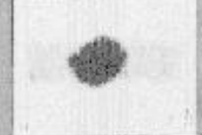 | ID |  | 8H 1.2.8
 | Energia di impatto [J] |  | 47.4
 | L[mm] |  | 38
 | W [mm] |  | 33
 | Area delaminata [mm²] |  | 935
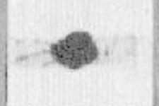 | ID |  | 8H 1.2.9
 | Energia di impatto [J] |  | 55.3
 | L[mm] |  | 40
 | W [mm] |  | 32
 | Area delaminata [mm²] |  | 937
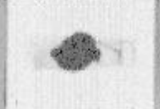 | ID |  | 8H 1.2.10
 | Energia di impatto [J] |  | 39.5
 | L[mm] |  | 41
 | W [mm] |  | 30
 | Area delaminata [mm²] |  | 970
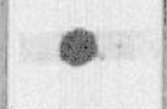 | ID | 8H 1.2.11
 | Energia di impatto [J] | 39.5
 | L[mm] | 31
 | W [mm] | 30
 | Area delaminata [mm²] | 690
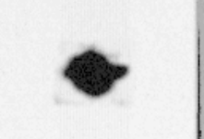 | ID | 8H 1.2.12
 | Energia di impatto [J] | 39.5
 | L[mm] | 40
 | W [mm] | 28
 | Area delaminata [mm²] | 700

8H 1.1 WJ
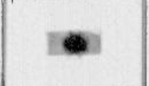 | ID | 8H 1.1.4 WJ
 | Energia di impatto [J] | 39.5
 | L[mm] | 24
 | W [mm] | 18
 | Area delaminata [mm²] | 325
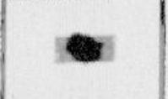 | ID | 8H 1.1.5 WJ
 | Energia di impatto [J] | 39.5
 | L[mm] | 31
 | W [mm] | 27
 | Area delaminata [mm²] | 575
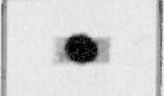 | ID | 8H 1.1.6 WJ
 | Energia di impatto [J] | 39.5
 | L[mm] | 30
 | W [mm] | 27
 | Area delaminata [mm²] | 570
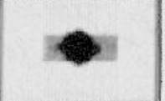 | ID | 8H 1.1.7 WJ
 | Energia di impatto [J] | 39.5
 | L[mm] | 39
 | W [mm] | 31
 | Area delaminata [mm²] | 635
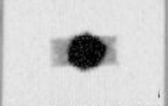 | ID | 8H 1.1.8 WJ
 | Energia di impatto [J] | 39.5
 | L[mm] | 33
 | W [mm] | 32
 | Area delaminata [mm²] | 665

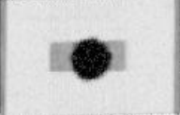 | ID | 8H 1.1.9WJ
 | Energia di impatto [J] | 39.5
 | L[mm] | 34
 | W [mm] | 34
 | Area delaminata [mm²] | 640
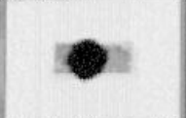 | ID | 8H 1.1.13 WJ
 | Energia di impatto [J] | 39.5
 | L[mm] | 31
 | W [mm] | 32
 | Area delaminata [mm²] | 630
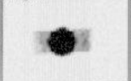 | ID | 8H 1.1.14 WJ
 | Energia di impatto [J] | 39.5
 | L[mm] | 31
 | W [mm] | 31
 | Area delaminata [mm²] | 630
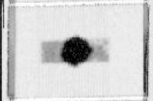 | ID | 8H 1.1.15 WJ
 | Energia di impatto [J] | 39.5
 | L[mm] | 31
 | W [mm] | 31
 | Area delaminata [mm²] | 600
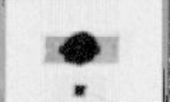 | ID | 8H 1.1.16WJ
 | Energia di impatto [J] | 39.5
 | L[mm] | 35
 | W [mm] | 29
 | Area delaminata [mm²] | 560

PPS 1.1
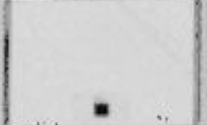 | ID |  | PPS 1.1.1
 | Energia di impatto [J] |  | -
 | L[mm] |  | -
 | W [mm] |  | -
 | Area delaminata [mm²] |  | -
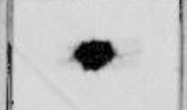 | ID |  | PPS 1.1.2
 | Energia di impatto [J] |  | 55.5
 | L[mm] |  | 35
 | W [mm] |  | 25
 | Area delaminata [mm²] |  | 570
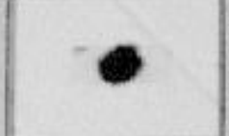 | ID |  | PPS 1.1.3
 | Energia di impatto [J] |  | 33.2
 | L[mm] |  | 28
 | W [mm] |  | 25
 | Area delaminata [mm²] |  | 520
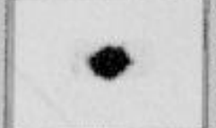 | ID |  | PPS 1.1.4
 | Energia di impatto [J] |  | 33.2
 | L[mm] |  | 30
 | W [mm] |  | 25
 | Area delaminata [mm²] |  | 470
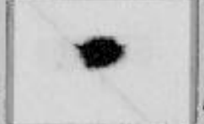 | ID |  | PPS 1.1.5
 | Energia di impatto [J] |  | 33.2
 | L[mm] |  | 33
 | W [mm] |  | 25
 | Area delaminata [mm²] |  | 610
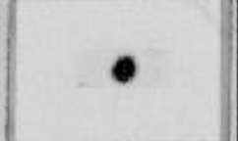 |  | ID |  | PPS 1.1.6
 |  | Energia di impatto [J] |  | 11.1
 |  | L[mm] |  | 15
 |  | W [mm] |  | 16
 |  | Area delaminata [mm²] |  | 210
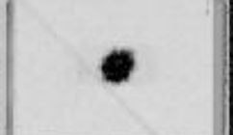 |  | ID |  | PPS 1.1.7
 |  | Energia di impatto [J] |  | 16.6
 |  | L[mm] |  | 21
 |  | W [mm] |  | 23
 |  | Area delaminata [mm²] |  | 330
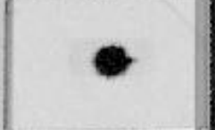 |  | ID |  | PPS 1.1.8
 |  | Energia di impatto [J] |  | 22.2
 |  | L[mm] |  | 28
 |  | W [mm] |  | 24
 |  | Area delaminata [mm²] |  | 430
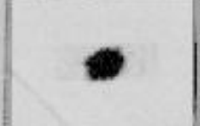 |  | ID |  | PPS 1.1.9
 |  | Energia di impatto [J] |  | 27.7
 |  | L[mm] |  | 26
 |  | W [mm] |  | 24
 |  | Area delaminata [mm²] |  | 500
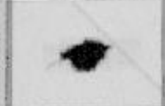 |  | ID |  | PPS 1.1.10
 |  | Energia di impatto [J] |  | 44.4
 |  | L[mm] |  | 40
 |  | W [mm] |  | 28
 |  | Area delaminata [mm²] |  | 630

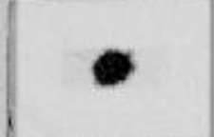 | ID | PPS 1.1.11
 | Energia di impatto [J] | 33.2
 | L[mm] | 29
 | W [mm] | 24
 | Area delaminata [mm²] | 485
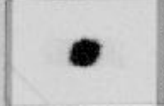 | ID | PPS 1.1.13
 | Energia di impatto [J] | 33.2
 | L[mm] | 26
 | W [mm] | 26
 | Area delaminata [mm²] | 480

PPS 1.2
 | ID | PPS 1.2.1
 | Energia di impatto [J] | -
 | L[mm] | -
 | W [mm] | -
 | Area delaminata [mm²] | -
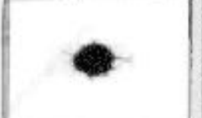 | ID | PPS 1.2.2
 | Energia di impatto [J] | 55.5
 | L[mm] | 32
 | W [mm] | 25
 | Area delaminata [mm²] | 620
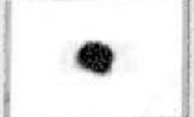 | ID | PPS 1.2.3
 | Energia di impatto [J] | 33.2
 | L[mm] | 28
 | W [mm] | 25
 | Area delaminata [mm²] | 535
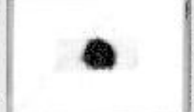 | ID | PPS 1.2.4
 | Energia di impatto [J] | 33.2
 | L[mm] | 26
 | W [mm] | 24
 | Area delaminata [mm²] | 500
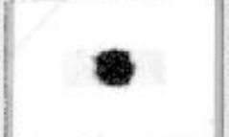 | ID | PPS 1.2.5
 | Energia di impatto [J] | 33.2
 | L[mm] | 26
 | W [mm] | 25
 | Area delaminata [mm²] | 500

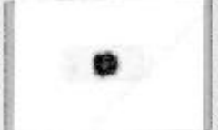 | ID | PPS 1.2.6
 | Energia di impatto [J] | 11.1
 | L[mm] | 17
 | W [mm] | 17
 | Area delaminata [mm²] | 270
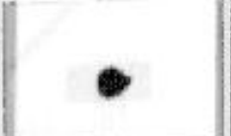 | ID | PPS 1.2.7
 | Energia di impatto [J] | 16.6
 | L[mm] | 21
 | W [mm] | 20
 | Area delaminata [mm²] | 360
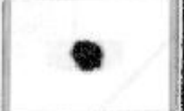 | ID | PPS 1.2.8
 | Energia di impatto [J] | 22.2
 | L[mm] | 27
 | W [mm] | 27
 | Area delaminata [mm²] | 510
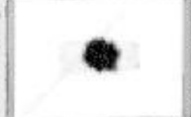 | ID | PPS 1.2.9
 | Energia di impatto [J] | 27.7
 | L[mm] | 26
 | W [mm] | 26
 | Area delaminata [mm²] | 510
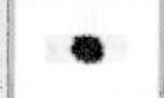 | ID | PPS 1.2.10
 | Energia di impatto [J] | 44.4
 | L[mm] | 30
 | W [mm] | 25
 | Area delaminata [mm²] | 540

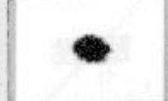 | ID | PPS 1.2.11
 | Energia di impatto [J] | 33.2
 | L[mm] | 35
 | W [mm] | 25
 | Area delaminata [mm²] | 555
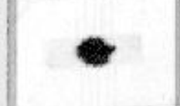 | ID | PPS 1.2.12
 | Energia di impatto [J] | 33.2
 | L[mm] | 32
 | W [mm] | 25
 | Area delaminata [mm²] | 495
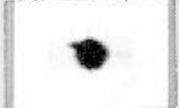 | ID | PPS 1.2.13
 | Energia di impatto [J] | 33.2
 | L[mm] | 32
 | W [mm] | 27
 | Area delaminata [mm²] | 550

Compression After Impact (CAI)
Come sottolineato in precedenza, i carichi dovuti a compressione sono quelli più critici per un laminato in composito che ha subito un impatto; infatti, il cedimento complessivo del laminato è dovuto all’instabilità globale e locale che si presentano molto al di sotto del carico ultimo del laminato non danneggiato.
Da un punto di vista sperimentale è necessario riprodurre questa condizione di carico impedendo l’instabilità globale del laminato; in questo modo, il cedimento è caratterizzato dalla nascita di instabilità locali delle pelli del laminato.
Inizialmente nella zona delaminata si forma una sorta di vescica che aumentando il carico di compressione si espande fino al collasso dell’intero laminato. Risulta molto importante che, in assenza della guida anti-buckling, il collasso avverrebbe molto prima del raggiungimento del carico ultimo.

Descrizione attrezzo di prova
Per poter usufruire di una base di dati ampia e per poter comparare la differenza nella resistenza a compressione dei provini non impattati e di quelli impattati, tutti i provini sono stati sottoposti alla prova di compressione utilizzando l’apposito attrezzo riportato in Figura 48.
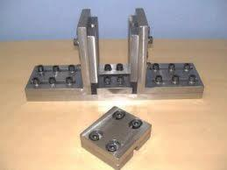
Figura 48: Attrezzo per prova a compressione
In Figura 49 viene mostrato lo schema dell’attrezzo utilizzato nelle prove, mentre in Figura 50 è presentato l’assieme dell’attrezzo con installato il provino.
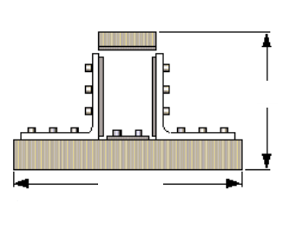
203 mm
356 mm
Figura 49: Schema attrezzo per prova a compressione
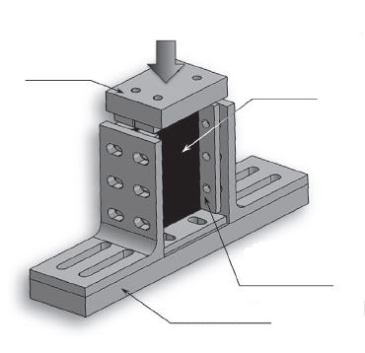
Piastra superiore
Provino
Guida anti-buckling
Base d’appoggio
Carico applicato
Figura 50: Assieme attrezzo-provino
L’attrezzo utilizzato per lo svolgimento delle prove è stato realizzato in accordo con le indicazioni fornite dalla normativa [11].
Nonostante i provini abbiano uno spessore differente, è stato possibile utilizzare lo stesso attrezzo per tutte le prove in quanto munito di una slitta che permette di muovere le guide anti-buckling. Le guide costituiscono un vincolo di incastro sui lati paralleli all’asse longitudinale del laminato, mentre costituiscono un semplice appoggio per i lati paralleli all’asse trasversale del laminato.
Ciascun provino è stato installato lasciando uno spazio di 0.8 mm – 1.5 mm tra le guide e i lati paralleli all’asse longitudinale per tenere in considerazione l’espansione laterale dovuta al coefficiente di Poisson durante la compressione;.
Le guide laterali vincolano il provino per una lunghezza di 130 mm, in modo tale da permettere al provino di deformarsi longitudinalmente evitando l’interferenza tra i supporti laterali e quello superiore a cui viene applicato il carico; sempre per evitare le interferenze tra le guide, sui lati paralleli all’asse trasversale del provino, la guida non vincola tutto il lato ma lascia uno spazio libero di 20 mm.
Le prove di compressione sono state effettuate con il sistema idraulico MTS/858 da 250 kN applicando il carico alla base superiore dell’attrezzo.
Il carico di compressione è stato applicato imponendo uno spostamento costante di 1 mm/min fino al cedimento del provino e contemporaneamente è stato registrato utilizzando il trasduttore del sistema idraulico; inoltre, prima di avviare ogni prova, è stato imposto un precarico di circa 450 N sia per eliminare ogni gioco presente sia per permettere un migliore contatto tra la macchina e l’attrezzo di prova.

Risultati

Serie 8H 1.1
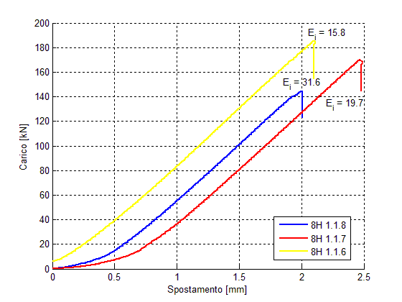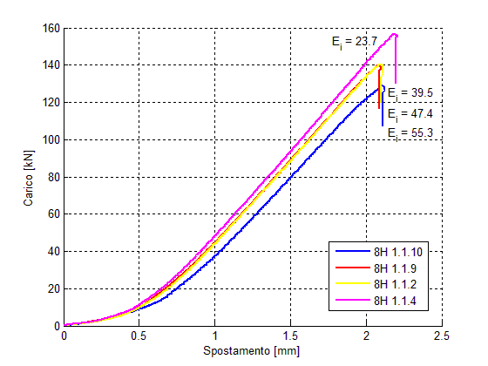

Serie 8H 1.2
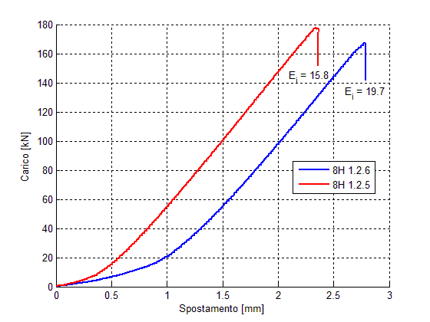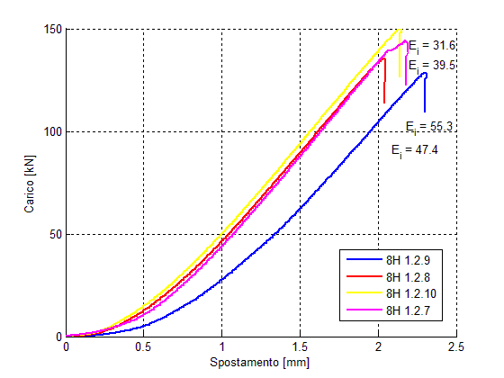

Serie 5H 1.1
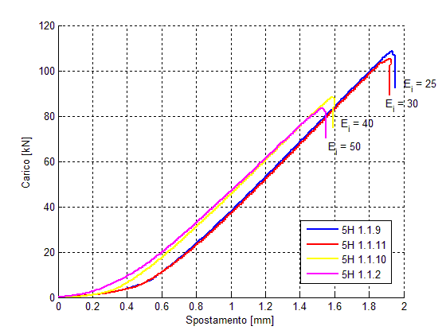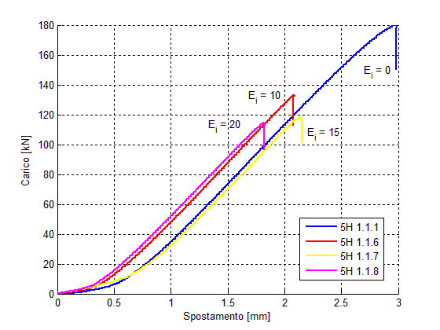

Serie 5H 1.2
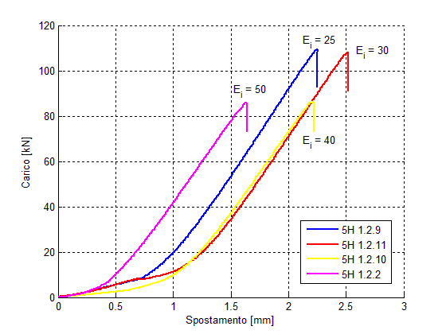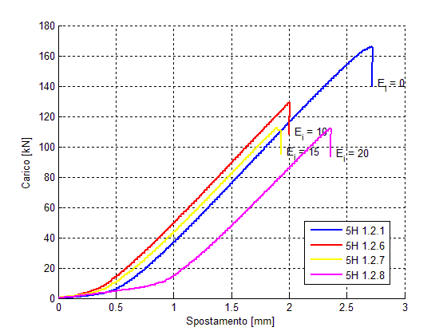

Serie PPS 1.1
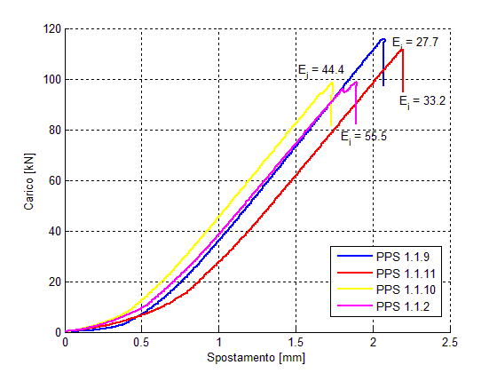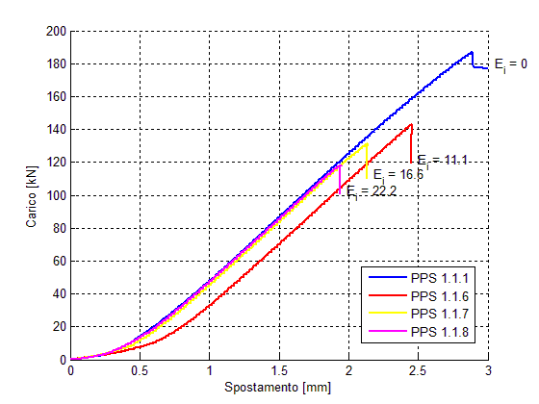

Serie PPS 1.2
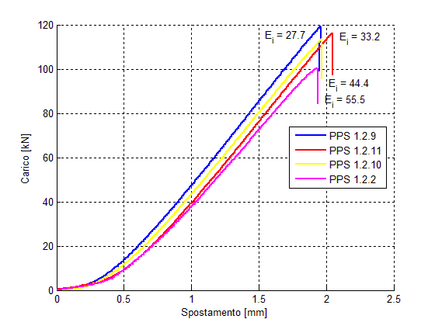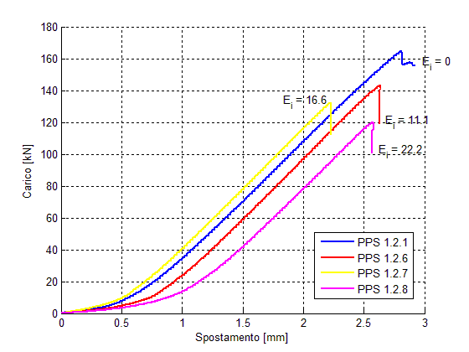

Analisi dei risultati

Prove di impatto
Un primo risultato a cui si può pervenire dalle figure del paragrafo precedente è che aumentando la velocità di impatto si può riscontrare un aumento della durata temporale del contatto tra l’impattatore e il provino; questo comportamento è spiegato dal fatto che durante l’impatto a velocità maggiori viene sviluppata più energia a cui corrisponde un grado di danneggiamento maggiore. In altre parole, l’impatto ha una durata maggiore in quanto la rigidezza flessionale del provino si riduce.
A riprova del fatto che ad un livello di energia maggiore consegue un danneggiamento maggiore, si può osservare che lo spostamento finale misurato dall’impattatore aumenta con l’aumentare dell’energia di impatto (e quindi all’aumentare della velocità).
Nelle seguenti tabelle sono riportati i valori di forza significativi ricavati dai test:
Tabella 25: Forza di delaminazione e forza massima per provini della serie 5H
ID provino | F_{d}  [N] | F_{max}  [N] | Energia di impatto [J] | ID provino | F_{d}  [N] | F_{max}  [N] | Energia di impatto [J]
5H 1.1.2 | 6564 | 7724 | 50 | 5H 1.2.2 | 6616 | 8443 | 50
5H 1.1.3 | 6177 | 7743 | 30 | 5H 1.2.3 | 5820 | 7734 | 30
5H 1.1.4 | 6046 | 7641 | 30 | 5H 1.2.4 | 6056 | 7854 | 30
5H 1.1.5 | 5684 | 7510 | 30 | 5H 1.2.5 | 5632 | 7662 | 30
5H 1.1.6 | 4781 | 5854 | 10 | 5H 1.2.6 | 4805 | 5820 | 10
5H 1.1.7 | 4267 | 6674 | 15 | 5H 1.2.7 | 6243 | 6707 | 15
5H 1.1.8 | 5225 | 6878 | 20 | 5H 1.2.8 | 5921 | 6675 | 20
5H 1.1.9 | 6074 | 7060 | 25 | 5H 1.2.9 | 5741 | 7249 | 25
5H 1.1.10 | 6136 | 7470 | 40 | 5H 1.2.10 | 6150 | 8006 | 40
5H 1.1.11 | 5958 | 7901 | 30 | 5H 1.2.11 | 5456 | 7515 | 30
5H 1.1.12 | 6074 | 8365 | 30 | 5H 1.2.12 | 5555 | 7672 | 30
5H 1.1.13 | 5783 | 7754 | 30 | 5H 1.2.13 | 6168 | 8169 | 30

Tabella 26: Forza di delaminazione e forza massima per provini della serie 8H
ID provino | F_{d}  [N] | F_{max}  [N] | Energia di impatto [J] | ID provino | F_{d}  [N] | F_{max}  [N] | Energia di impatto [J]
8H 1.1.2 | 9975 | 11510 | 39.5 | 8H 1.2.2 | 10290 | 11650 | 39.5
8H 1.1.3 | 9897 | 10910 | 23.7 | 8H 1.2.3 | 10340 | 11040 | 39.5
8H 1.1.4 | 9725 | 10540 | 23.7 | 8H 1.2.4 | 10210 | 11250 | 39.5
8H 1.1.5 | 10050 | 10660 | 23.7 | 8H 1.2.5 | 9971 | 9971 | 15.8
8H 1.1.6 | 9814 | 9814 | 15.8 | 8H 1.2.6 | 9548 | 9954 | 19.7
8H 1.1.7 | 9317 | 9752 | 19.7 | 8H 1.2.7 | 9568 | 10990 | 31.6
8H 1.1.8 | 9091 | 10220 | 31.6 | 8H 1.2.8 | 9943 | 11540 | 47.4
8H 1.1.9 | 9909 | 11850 | 47.4 | 8H 1.2.9 | 10070 | 11170 | 55.3
8H 1.1.10 | 9892 | 11490 | 55.3 | 8H 1.2.10 | 10030 | 11220 | 39.5
8H 1.1.11 | 9774 | 10820 | 39.5 | 8H 1.2.11 | 10030 | 10960 | 39.5
8H 1.1.12 | 10030 | 11220 | 39.5 | 8H 1.2.12 | 9677 | 11210 | 39.5
8H 1.1.13 | 10080 | 10980 | 39.5
8H 1.1.14 | 10270 | 11400 | 39.5
8H 1.1.15 | 9992 | 11360 | 39.5

Tabella 27: Forza di delaminazione e forza massima per provini della serie PPS
ID provino | F_{d}  [N] | F_{max}  [N] | Energia di impatto [J] | ID provino | F_{d}  [N] | F_{max}  [N] | Energia di impatto [J]
PPS 1.1.2 | 7586 | 8920 | 55.5 | PPS 1.2.2 | 7745 | 9340 | 55.5
PPS 1.1.3 | 5383 | 9036 | 33.2 | PPS 1.2.3 | 5170 | 8766 | 33.2
PPS 1.1.4 | 5370 | 8995 | 33.2 | PPS 1.2.4 | 5548 | 9636 | 33.2
PPS 1.1.5 | 5183 | 8866 | 33.2 | PPS 1.2.5 | 5493 | 8944 | 33.2
PPS 1.1.6 | 5403 | 6011 | 11.1 | PPS 1.2.6 | 5299 | 6256 | 11.1
PPS 1.1.7 | 4859 | 6976 | 16.6 | PPS 1.2.7 | 4214 | 6853 | 16.6
PPS 1.1.8 | 5741 | 8206 | 22.2 | PPS 1.2.8 | 5662 | 8272 | 22.2
PPS 1.1.9 | 5400 | 8822 | 27.7 | PPS 1.2.9 | 6071 | 9087 | 27.7
PPS 1.1.10 | 5466 | 9293 | 44.4 | PPS 1.2.10 | 5579 | 9117 | 44.4
PPS 1.1.11 | 5496 | 9091 | 33.2 | PPS 1.2.11 | 5434 | 9088 | 33.2
PPS 1.1.12 | 5674 | 9067 | 33.2 | PPS 1.2.12 | 5483 | 8963 | 33.2
PPS 1.1.13 | 5591 | 9013 | 33.2 | PPS 1.2.13 | 5454 | 9224 | 33.2

Al termine della campagna di test sono state misurate le profondità di indentazione; le misurazioni sono state eseguite in ambiente controllato e alla fine di ogni serie di provini al fine di evitare il fenomeno di rilassamento che comporta una riduzione della profondità del danneggiamento con il passare del tempo.
Nella Figura 51 è riportato lo schema seguito per il calcolo dell’indentazione, mentre nelle tabelle seguenti sono riportati i valori di indentazione al variare dell’energia di impatto, suddivisi per ogni serie di provini; infine in Figura 52, vengono proposti gli andamenti delle grandezze in oggetto.

Posizione profondità massima
Quote di riferimento
X
X
Figura 51: Schema per la misurazione dell'indentazione

Tabella 28: Calcolo indentazione provini serie 5H 1.1
ID provino | Misure a 25 mm dal centro[mm] |  |  |  | Max depth [mm] | Media [mm] | E [J]
5H 1.1.2 | 4.657 | 4.648 | 4.634 | 4.68 | 1.242 | 3.413 | 50
5H 1.1.3 | 4.688 | 4.678 | 4.674 | 4.678 | 4.207 | 0.473 | 30
5H 1.1.4 | 4.67 | 4.67 | 4.657 | 4.665 | 4.18 | 0.486 | 30
5H 1.1.5 | 4.65 | 4.666 | 4.685 | 4.674 | 4.154 | 0.515 | 30
5H 1.1.6 | 4.679 | 4.701 | 4.715 | 4.693 | 4.601 | 0.096 | 10
5H 1.1.7 | 4.686 | 4.701 | 4.711 | 4.693 | 4.558 | 0.140 | 15
5H 1.1.8 | 4.681 | 4.694 | 4.699 | 4.685 | 4.495 | 0.195 | 20
5H 1.1.9 | 4.692 | 4.671 | 4.65 | 4.672 | 4.387 | 0.284 | 25
5H 1.1.10 | 4.659 | 4.648 | 4.638 | 4.634 | 3.154 | 1.491 | 40
5H 1.1.11 | 4.652 | 4.651 | 4.658 | 4.644 | 4.218 | 0.433 | 30
5H 1.1.12 | 4.669 | 4.655 | 4.666 | 4.651 | 4.193 | 0.467 | 30
5H 1.1.13 | 4.72 | 4.723 | 4.727 | 4.735 | 4.281 | 0.445 | 30
Tabella 29: Calcolo indentazione provini serie 5H 1.2
ID provino | Misure a 25 mm dal centro[mm] |  |  |  | Max depth [mm] | Media [mm] | E [J]
5H 1.2.2 | 4.576 | 4.564 | 4.557 | 4.547 | 2.129 | 2.432 | 50
5H 1.2.3 | 4.587 | 4.585 | 4.593 | 4.585 | 4.124 | 0.464 | 30
5H 1.2.4 | 4.574 | 4.573 | 4.594 | 4.582 | 4.027 | 0.554 | 30
5H 1.2.5 | 4.697 | 4.751 | 4.736 | 4.726 | 4.384 | 0.344 | 30
5H 1.2.6 | 4.738 | 4.741 | 4.712 | 4.755 | 4.637 | 0.100 | 10
5H 1.2.7 | 4.734 | 4.717 | 4.694 | 4.741 | 4.577 | 0.145 | 15
5H 1.2.8 | 4.693 | 4.683 | 4.667 | 4.706 | 4.472 | 0.215 | 20
5H 1.2.9 | 4.729 | 4.75 | 4.745 | 4.773 | 4.509 | 0.240 | 25
5H 1.2.10 | 4.661 | 4.671 | 4.674 | 4.702 | 3.086 | 1.591 | 40
5H 1.2.11 | 4.684 | 4.688 | 4.687 | 4.708 | 4.288 | 0.404 | 30
5H 1.2.12 | 4.635 | 4.646 | 4.645 | 4.663 | 4.119 | 0.528 | 30
5H 1.2.13 | 4.699 | 4.688 | 4.664 | 4.688 | 4.248 | 0.437 | 30

Tabella 30: Calcolo indentazione provini serie 8H 1.1
ID provino | Misure a 25 mm dal centro[mm] |  |  |  |  | Max depth [mm] | Media [mm] | E [J]
8H 1.1.2 |  | 6.29 | 6.31 | 6.346 | 6.31 | 5.778 | 0.536 | 39.5
8H 1.1.3 |  | 6.321 | 6.32 | 6.361 | 6.337 | 6.169 | 0.166 | 23.7
8H 1.1.4 |  | 6.275 | 6.278 | 6.309 | 6.295 | 6.11 | 0.179 | 23.7
8H 1.1.5 |  | 6.372 | 6.391 | 6.367 | 6.386 | 6.218 | 0.161 | 23.7
8H 1.1.6 |  | 6.399 | 6.416 | 6.39 | 6.41 | 6.288 | 0.116 | 15.8
8H 1.1.7 |  | 6.375 | 6.388 | 6.372 | 6.399 | 6.249 | 0.135 | 19.7
8H 1.1.8 |  | 6.333 | 6.352 | 6.33 | 6.336 | 6.03 | 0.308 | 31.6
8H 1.1.9 |  | 6.287 | 6.312 | 6.313 | 6.286 | 5.468 | 0.832 | 47.4
8H 1.1.10 |  | 0.02 | 0.028 | 0.022 | -0.01 | -1.212 | 1.227 | 55.3
8H 1.1.11 |  | 6.281 | 6.281 | 6.268 | 6.269 | 5.898 | 0.377 | 39.5
8H 1.1.12 |  | 6.255 | 6.235 | 6.259 | 6.263 | 5.747 | 0.506 | 39.5
8H 1.1.13 |  | 6.304 | 6.283 | 6.283 | 6.293 | 5.863 | 0.428 | 39.5
8H 1.1.14 |  | 6.292 | 6.275 | 6.285 | 6.288 | 5.845 | 0.440 | 39.5
8H 1.1.15 |  | 6.291 | 6.277 | 6.281 | 6.283 | 5.759 | 0.524 | 39.5

Tabella 31: Calcolo indentazione provini serie 8H 1.2
ID provino | Misure a 25 mm dal centro[mm] |  |  |  | Max depth [mm] | Media [mm] | E [J]
8H 1.2.2 | 6.283 | 6.303 | 6.315 | 6.294 | 5.893 | 0.406 | 39.5
8H 1.2.3 | 6.328 | 6.343 | 6.358 | 6.337 | 5.905 | 0.437 | 39.5
8H 1.2.4 | 6.181 | 6.251 | 6.197 | 6.124 | 5.711 | 0.477 | 39.5
8H 1.2.5 | 6.135 | 6.11 | 6.156 | 6.171 | 6.015 | 0.128 | 15.8
8H 1.2.6 | 6.258 | 6.255 | 6.267 | 6.255 | 6.101 | 0.158 | 19.7
8H 1.2.7 | 6.255 | 6.253 | 6.269 | 6.266 | 5.972 | 0.289 | 31.6
8H 1.2.8 | 6.167 | 6.099 | 6.151 | 6.203 | 5.413 | 0.742 | 47.4
8H 1.2.9 | 6.156 | 6.108 | 6.14 | 6.151 | 4.945 | 1.194 | 55.3
8H 1.2.10 | 6.334 | 6.276 | 6.34 | 6.297 | 5.814 | 0.498 | 39.5
8H 1.2.11 | 6.29 | 6.289 | 6.295 | 6.284 | 5.905 | 0.385 | 39.5
8H 1.2.12 | 6.118 | 6.193 | 6.226 | 6.178 | 5.677 | 0.502 | 39.5

Tabella 32: Calcolo indentazione provini serie PPS 1.1
ID provino | Misure a 25 mm dal centro[mm] |  |  |  | Max depth [mm] | Media [mm] | E [J]
PPS 1.1.2 | 4.937 | 4.939 | 4.941 | 4.954 | 2.356 | 2.587 | 55.5
PPS 1.1.3 | 4.957 | 4.958 | 4.958 | 4.976 | 4.131 | 0.831 | 33.2
PPS 1.1.4 | 4.961 | 4.96 | 4.946 | 4.962 | 4.127 | 0.830 | 33.2
PPS 1.1.5 | 5.002 | 4.998 | 5.008 | 5.035 | 4.372 | 0.639 | 33.2
PPS 1.1.6 | 5.015 | 5.025 | 5.042 | 5.026 | 4.794 | 0.233 | 11.1
PPS 1.1.7 | 5.02 | 5.017 | 4.996 | 5.017 | 4.659 | 0.354 | 16.6
PPS 1.1.8 | 4.971 | 4.995 | 4.973 | 4.961 | 4.506 | 0.469 | 22.2
PPS 1.1.9 | 5.001 | 5.002 | 4.988 | 5.004 | 4.404 | 0.595 | 27.7
PPS 1.1.10 | 5.004 | 4.95 | 4.936 | 4.958 | 3.356 | 1.606 | 44.4
PPS 1.1.11 | 4.964 | 4.959 | 4.952 | 4.97 | 4.151 | 0.810 | 33.2
PPS 1.1.12 | 4.955 | 4.937 | 4.946 | 4.982 | 4.096 | 0.859 | 33.2
PPS 1.1.13 | 4.994 | 4.993 | 4.983 | 5.002 | 4.095 | 0.898 | 33.2

Tabella 33: Calcolo indentazione provini serie PPS 1.2
ID provino | Misure a 25 mm dal centro[mm] |  |  |  | Max depth [mm] | Media [mm] | E [J]
PPS 1.2.2 | 4.947 | 4.909 | 4.906 | 4.948 | 2.794 | 2.134 | 55.5
PPS 1.2.3 | 4.986 | 4.97 | 4.975 | 5.009 | 4.094 | 0.891 | 33.2
PPS 1.2.4 | 4.982 | 4.974 | 4.976 | 4.995 | 4.271 | 0.711 | 33.2
PPS 1.2.5 | 4.933 | 4.923 | 4.931 | 4.961 | 4.075 | 0.862 | 33.2
PPS 1.2.6 | 4.991 | 4.994 | 4.993 | 4.995 | 4.768 | 0.225 | 11.1
PPS 1.2.7 | 4.983 | 4.997 | 4.99 | 4.991 | 4.696 | 0.294 | 16.6
PPS 1.2.8 | 5.019 | 5.03 | 5.008 | 5.017 | 4.588 | 0.431 | 22.2
PPS 1.2.9 | 4.934 | 4.938 | 4.924 | 4.921 | 4.387 | 0.542 | 27.7
PPS 1.2.10 | 4.95 | 4.947 | 4.956 | 4.971 | 3.607 | 1.349 | 44.4
PPS 1.2.11 | 4.975 | 4.965 | 4.961 | 4.985 | 4.221 | 0.751 | 33.2
PPS 1.2.12 | 4.99 | 4.984 | 4.978 | 5.008 | 4.085 | 0.905 | 33.2
PPS 1.2.13 | 4.921 | 4.89 | 4.911 | 4.93 | 4.086 | 0.827 | 33.2
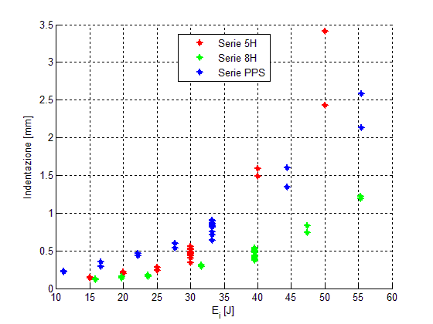
BVID
Figura 52: Grafico Indentazione - Energia di impatto
Osservando la Figura 52 si può evidenziare, come ci si aspetterebbe, che la profondità del danno aumenta con l’aumentare della velocità di impatto e quindi anche dell’energia di impatto. Fino ad un’indentazione di 1 mm (evidenziata in rosso nel grafico), si può riscontrare un’ottima corrispondenza tra i valori ricavati nella prima serie di provini e quelli della seconda serie; invece a causa della velocità con cui avvengono gli impatti e la conseguente maggior influenza di disturbi anche di piccola entità, a valori di energia superiori si perde parte della corrispondenza tra le serie di provini dello stesso tipo.
Le indentazioni misurate per i provini delle serie 8H sono inferiori in quanto lo spessore di questi provini è maggiore, mentre quelle dei provini 5H e PPS sono comparabili tra loro; a livelli di energia di impatto bassi, l’indentazione dei provini 5H è inferiore di quella dei PPS mentre a livelli di energia più alti la situazione risulta invertita.
Infine si può notare che i provini della serie 5H, comparabili in spessore a quelli PPS, raggiungono il livello di BVID (e come già introdotto fissato a 1 mm), a livelli di energia di impatto inferiore rispetto a quelli termoplastici (PPS).
Nella Figura 53 vengono mostrati i risultati in termini di forza massima e di delaminazione sviluppate durante l’impatto; per tutte le tipologie di provini il carico F_{d} a cui corrisponde una significativa riduzione della rigidezza dei provini assume un andamento pressoché costante nella fascia intermedia delle energie di impatto, fenomeno riscontrabile anche in letteratura [13].
2Tuttavia a livelli di energia elevati e quelli relativamente bassi si ha una discrepanza; questo comportamento è imputabile principalmente al fatto che, ad elevate energie di impatto, il danno provocato è molto esteso fino ad avere la compenetrazione dell’impattatore nel provino, mentre ad energie inferiori, al di sotto dei 20 J, il danno dipende molto da fattori che variano da provino a provino; ad esempio a questi livelli di energia di impatto la rifinitura del singolo provino acquista una rilevanza maggiore e per questo si ha una certa dispersione dei dati.
Per questo motivo si può ritenere che per valori di energia tali da creare un danno ragionevole nel laminato senza tuttavia incorrere in danni comparabili a quelli di un proiettile, F_{d} sia indipendente dalla velocità di impatto; infatti come già evidenziato nelle formule precedenti, la forza dell’impatto può essere messa in relazione alla velocità pur di mantenere invariata la massa dell’impattatore durante i test.
Infine si può osservare che la forza massima sviluppata durante i test cresce al crescere della velocità di impatto e anche questo comportamento è riscontrabile in letteratura.

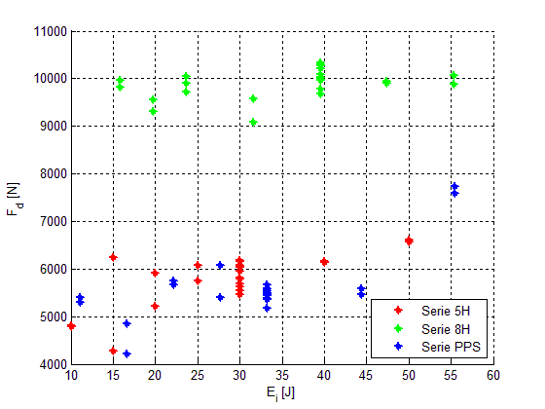
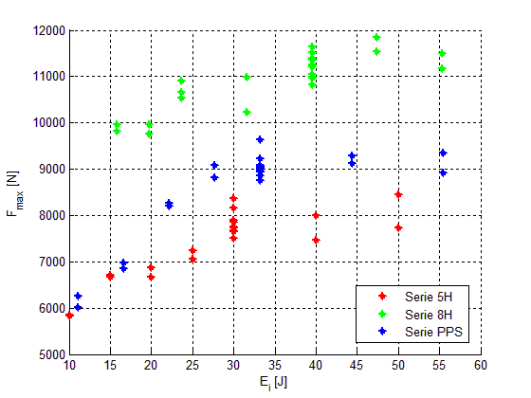
Figura 53: Forza di delaminazione (sopra) e forza massima (sotto)

NDI
La Figura 54 riporta l’andamento dell’area delaminata rispetto all’energia di impatto; l’area delaminata cresce all’aumentare dell’energia di impatto, ma solo fino ad un certo livello di energia. Una volta superato questo livello di energia che risulta essere il livello di energia target calcolato in funzione dello spessore nominale dei provini, l’area delaminata aumenta ma con un rateo di crescita inferiore; questo fenomeno è spiegato dal fatto che per via delle alte velocità di impatto, non si ha più un impatto elastico, ma la compenetrazione dell’impattatore nel provino.
I valori di delaminazione più elevati si hanno per i provini della serie 8H, mentre valori comparabili tra loro si ritrovano per le serie 5H e PPS; questo risultato è dovuto al fatto che seppur con uguale numero di pelli, i provini 8H hanno uno spessore delle lamine maggiore e quindi più soggetti a forze di impatto più elevate.
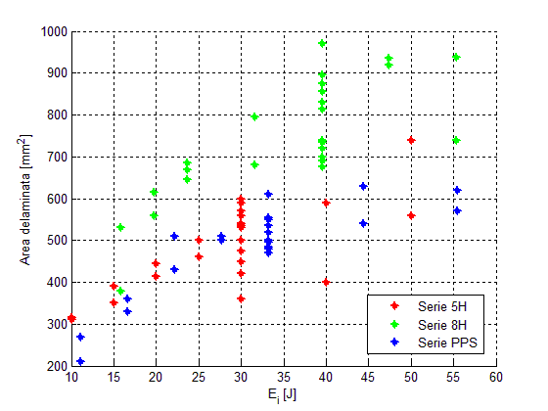
Figura 54: Area delaminata dei provini

“Compression after impact”
Come già evidenziato all’inizio del capitolo il cedimento dei provini danneggiati sottoposti ad un carico di compressione uniassiale è causato dal buckling locale dei sub-laminati formatisi durante l’impatto.
La delaminazione propaga principalmente in modo perpendicolare rispetto alla direzione di carico, come visibile in Figura 55.
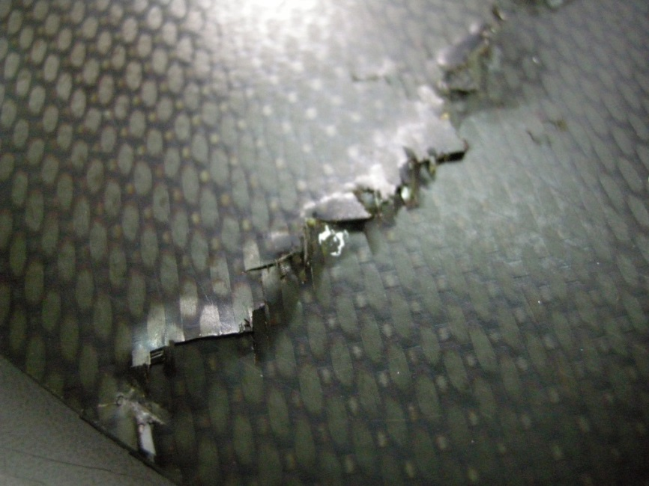
Direzione della frattura
Direzione del carico
Figura 55: Direzione di propagazione della frattura
La rigidezza relativa al momento flettente nei sub-laminati è inferiore rispetto a quella di un provino non danneggiato, perciò il cedimento dei provini danneggiati avviene a livelli di carico inferiori rispetto a quelli dei provini integri, come dimostrato nella Figura 56.
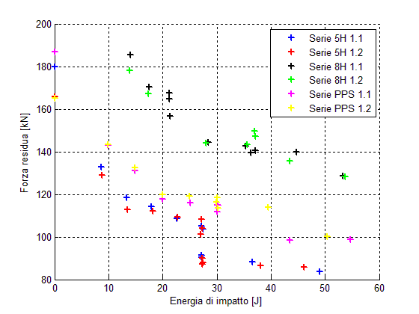
Figura 56: Grafico Forza residua - Energia di impatto
Dai valori di forza applicata ai provini è possibile ottenere i valori di resistenza residua dei provini attraverso l’equazione
$$σ_{C}=\frac{F_{max}}{t*b}$$
in cui $σ_{C}$ è la resistenza residua a compressione, $F_{max}$ è la massima forza applicata, $b$ è la larghezza del provino e $t$ il suo spessore.
I risultati in termini di resistenza residua dei provini sono riportati in Figura 57.
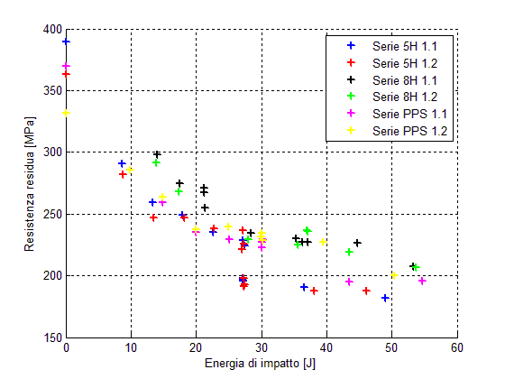
Figura 57: Grafico Resistenza residua - Energia di impatto

Come si può notare, la resistenza residua è maggiore nei provini delle serie 8H in quanto di spessore maggiore; per poter effettuare una comparazione più efficiente dei risultati, in [14] viene suggerita una tecnica di normalizzazione dei risultati che viene descritta nel seguito.
Innanzitutto occorre premettere che questa tecnica può essere applicato solo a provini di materiale simile e con sequenza di laminazione uguale; infatti le proprietà del danno sono fortemente dipendenti da questi due parametri.
In uno studio [15] emerge che l’energia assorbita da provini aventi spessori differenti ad un certo livello di energia di impatto è proporzionale allo spessore del laminato elevato alla potenza 2.5; inoltre, sempre dal medesimo studio l’energia di penetrazione di un laminato è proporzionale allo spessore elevato alla potenza 1.5.
Le differenza nelle curve di resistenza residua rispetto all’energia di impatto può essere dovuta sia a causa del diverso tipo di materiale, sia dallo spessore differente dei provini; applicando quindi quanto ricavato dallo studio di Caprino e supponendo che le differenze siano dovute solamente allo spessore, si costruiscono le curve normalizzate dei dati relativi alle serie 5H e 8H.
Per quanto concerne la serie PPS, avendo uno spessore di poco superiore a quello della serie 5H si suppone che le curve abbiano un comportamento simile a quelle di quest’ultima serie.
In Figura 58 vengono riportate le curve di resistenza residua rispetto all’energia di impatto non normalizzate mentre nella Figura 59, Figura 60, Figura 61 e Figura 62 sono riportate quelle normalizzate rispetto allo spessore (indicato con $t$) elevato a potenza 1.5, 2.0 e 2.5.
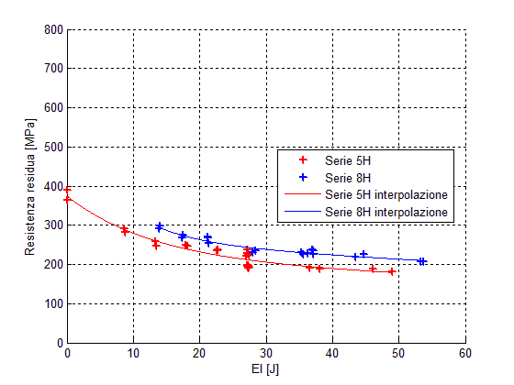
Figura 58: Curve non normalizzate
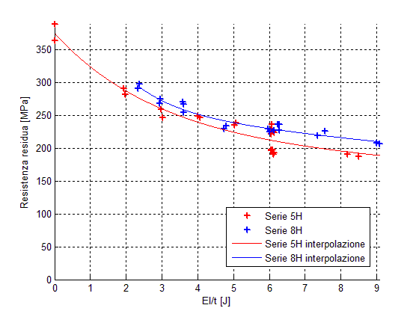
Figura 59: Curve normalizzate rispetto a $t$
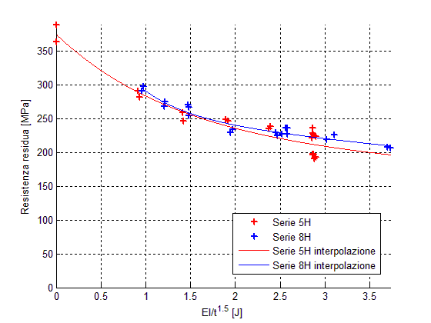
Figura 60: Curve normalizzate rispetto a $t^{1.5}$
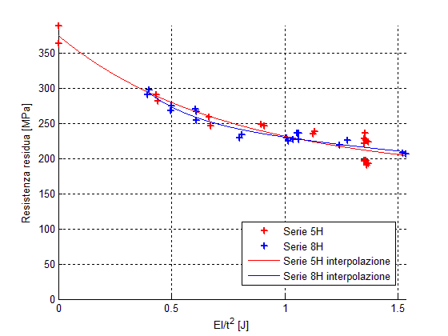
Figura 61: Curve normalizzate rispetto a $t^{2.0}$
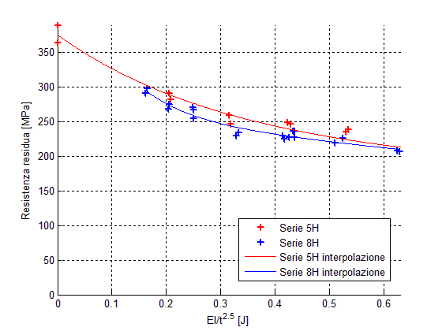
Figura 62: Curve normalizzate rispetto a $t^{2.5}$
Come si può notare man mano che la potenza dello spessore aumenta, le curve si avvicinano e i maggiori effetti si hanno per la curva della serie 8H; questo comportamento è maggiormente evidente se si procede costruendo la curva di interpolazione utilizzando come dati di ingresso i risultati sia della serie 5H sia della serie 8H, come in Figura 63, Figura 64, Figura 65 e Figura 66.
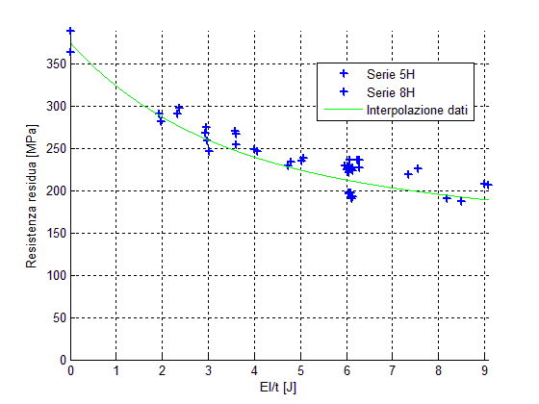
Figura 63: Interpolazione complessiva con dati normalizzati rispetto a $t$
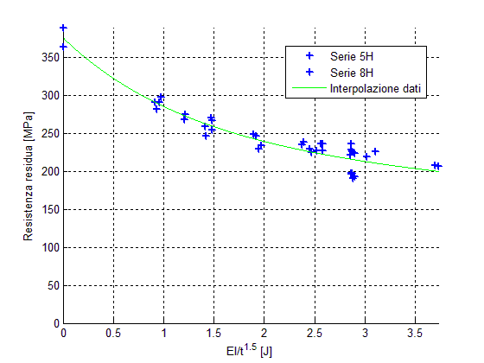
Figura 64: Interpolazione complessiva con dati normalizzati rispetto a $t^{1.5}$
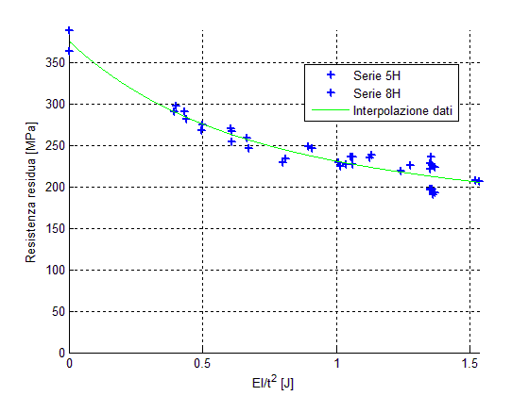
Figura 65: Interpolazione complessiva con dati normalizzati rispetto a $t^{2.0}$
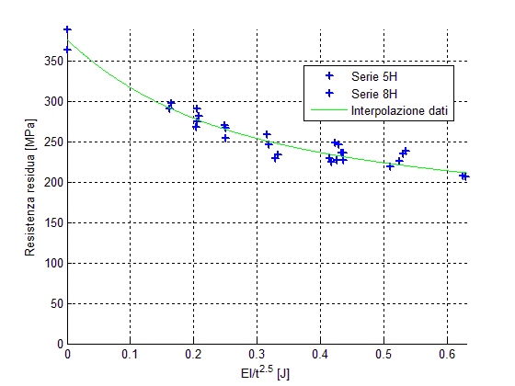
Figura 66 Interpolazione complessiva con dati normalizzati rispetto a $t^{2.5}$
Infine nelle tabelle seguenti sono riportati i coefficienti delle curve interpolanti e i relativi residui. Le curve che meglio interpolano i risultati sono del tipo:
$$y=a*e^{b*x}+c*e^{d*x}$$
In particolare in Tabella 34 sono riportati i dati relativi alle curve di interpolazione delle serie 5H e 8H considerate singolarmente, mentre in Tabella 35 quelli delle curve di interpolazione totali.
Tabella 34: Curve di interpolazione serie 5H e 8H
 | $$t^{1.0}$$ |  | $$t^{1.5}$$ |  | $$t^{2.0}$$ |  | $$t^{2.5}$$
 | 5H | 8H | 5H | 8H | 5H | 8H | 5H | 8H
a | 159 | 277 | 159 | 277 | 159 | 277.1 | 159 | 277.1
b | -0.3499 | -0.1328 | -0.7407 | -0.7863 | -1.568 | -1.913 | -3.318 | -4.655
c | 216.4 | 267.1 | 216.4 | 267.1 | 216.4 | 267.1 | 216.4 | 267.1
d | -0.0188 | -0.004513 | -0.03982 | -0.02672 | -0.08428 | -0.065 | -0.1784 | -0.1582
$$R^{2}$$ | 0.938 | 0.9449 | 0.938 | 0.9449 | 0.938 | 0.9449 | 0.938 | 0.9449

Tabella 35: Curve di interpolazione totali
 | $$t^{1.0}$$ | $$t^{1.5}$$ | $$t^{2.0}$$ | $$t^{2.5}$$
a | 157 | 139.5 | 134.6 | 131.7
b | -0.3266 | -0.8209 | -2.024 | -5.134
c | 219 | 236.8 | 241.9 | 245.1
d | -0.01665 | -0.05418 | -0.1251 | -0.2717
$$R^{2}$$ | 0.9029 | 0.9296 | 0.9368 | 0.9285

A questo punto si può concludere affermando che l’avvicinarsi delle curve all’aumentare della potenza dello spessore con cui vengono normalizzate le energie di impatto è indice della dipendenza dei risultati dallo spessore dei provini.
Per convalidare definitivamente quest’ultimo risultato si consiglia di effettuare una campagna di test utilizzando provini con spessore uguale.

Conclusioni
L’obiettivo principale di questo lavoro è stata la conduzione delle prove sperimentali per la determinazione delle caratteristiche dei provini in composito in seguito ad impatti; in particolare è stata ricercata la resistenza residua a compressione dei provini.
Nella prima fase dell’attività, oltre ad essere appresa ed approfondita la normativa riguardante le prove di impatto, degli NDI e di compressione residua, si è svolta la fase di preparazione dei provini; per far ciò è stata realizzata in laboratorio una maschera che, appoggiata su ogni provino permetteva il collocamento dei marker fondamentali per le misurazioni successive.
La seconda fase è stata quella con le maggiori difficoltà in quanto i primi risultati ottenuti erano affetti da errori sistematici dovuti all’inadeguatezza delle attrezzature adottate. Affinché i dati sperimentali ottenuti potessero essere utilizzati per la validazione dei risultati di future prove numeriche, è stata necessaria l’ottimizzazione della macchina per le prove di impatto in quanto i dati ricavati non erano consistenti; infatti inizialmente il segnale in output dalla cella di carico non solo non rispecchiava la durata temporale degli impatti ma anche non quanto accade fisicamente.
Il processo di ottimizzazione della macchina per gli impatti ha comportato diverse configurazioni fino all’installazione di una nuova cella di carico posta in serie a quella già esistente mantenuta per effettuare un confronto diretto dei segnali di output; per l’installazione della nuova cella di carico è stato necessario realizzare un nuovo attrezzo interposto tra la punta dell’impattatore e lo stelo e tutto il nuovo assieme è stato calibrato in modo da poter avere la correlazione tra il segnale in uscita e il carico agente sul provino.
Per poter acquisire il segnale della nuova configurazione si è reso necessario utilizzare componentistica software ed hardware aggiuntiva; dal punto di vista software la piattaforma è LabView, mentre dal punto di vista hardware il sistema di acquisizione è costituito da monitor, dispositivi di input, schede di interfacciamento e di acquisizione dei dati per agevolare le operazioni di preparazione ed esecuzione della registrazione dei segnali.

Dalle prove effettuate è emerso che il segnale della cella di carico originaria presentava un allungamento dei tempi nella fase di scarico ovvero dal momento di maggior contatto con il provino fino all’arresto dell’impattatore; i risultati sono quindi stati analizzati considerando il segnale di output della nuova cella di carico.
Durante la fase successiva del lavoro sono state misurate le indentazioni degli impatti per ricavare quale fosse l’energia limite per il BVID; attraverso l’interpolazione dei risultati è emerso che per i provini 5H la soglia critica di energia è di circa 35 J, per i PPS di 37J ed infine per gli 8H di 52J.
Le prove di impatto si possono considerare attendibili in quanto le energie di impatto calcolate elaborando il segnale della fotocellula hanno scostamenti limitati rispetto al valore nominale.
Proseguendo con l’attività, sono stati effettuati i controlli non distruttivi dei provini per il calcolo dell’area delaminata. Ancora una volta è stata posta grande attenzione all’isolamento dei provini in modo tale da non avere infiltrazioni d’acqua all’interno dei provini che potessero alterare i risultati delle analisi.
Da queste ultime prove è emerso quanto ci si potrebbe aspettare ovvero che l’area delaminata aumenta con l’aumentare dell’energia di impatto; un dato che ha inizialmente sorpreso è stato quello di constatare la tendenza dell’area delaminata a stabilizzarsi oltre un certo valore di energia di impatto.
Questo risultato evidenzia come sostanzialmente a livelli di energia elevati si ha compenetrazione tra impattatore e provino che comporta la direttamente la rottura delle fibre; inoltre l’evento è così veloce che la delaminazione non ha tempo di propagare tra una pelle del laminato e la successiva.
In seguito alle prove agli ultrasuoni sono state eseguite le prove di compressione post impatto da cui ricavare il valore di resistenza residua dei provini danneggiati che è il dato più importante ai fini pratici per la scelta di un materiale da utilizzare nella realizzazione di un componente del velivolo soggetto ad impatti.
Come ci si sarebbe aspettato, più un provino è danneggiato e più la resistenza residua decresce e tale decrescita risulta avere andamento quasi iperbolico.
Tutta l’attività svolta è stata molto onerosa in termini di tempo di svolgimento; l’ottimizzazione della macchina per gli impatti ha consentito di avere risultati ragionevoli e ripetibili con tempi di esecuzione brevi rispetto a quelli ottenuti con la configurazione iniziale.
Alla luce dei risultati ottenuti è possibile infine affermare che la procedura e le attrezzature utilizzate sono di fondamentale importanza nello sviluppo di nuovi laminati nell’ottica della “Damage Toleran [14] [15]ce”.

Bibliografia

[1] | AleniaAermacchi, «Fatigue Design,» in Workshop Aerostrutture, Taranto, 2012.
[2] | D. Cartie e P. Irving , «Effect of resin and fibre properties on impact and compression after impact performance on CFRP,» in Composites: Part A, 2002.
[3] | Davies, G.A.O., Zhang, Zhou e G. and Watson, «Numerical modelling of impact damage,» in Composites Vol 25, No. 5, 1994.
[4] | S. Abrate, Impact on composite structures, Cambridge: Cambridge University Press, 1998.
[5] | JAMS, «Impact Damage Formation on Composite Aircraft Structures,» in Technical Review Meeting, San Diego, CA, 2011.
[6] | M. Alves, C. Chaves e R. Birch, «Impact on Aircraft».
[7] | Federal Aviation Administration, «Enhanced Reliability Prediction Methodology for Impact Damaged Composite Structures,» Virginia: NAtional Technical Information Service, 1998.
[8] | G. Sala, «Impact behaviour of heat-resistant toughened composites,» Composites Part B, Vol. 26, No. 7, 1995.
[9] | X. Zhang e L. Hounslow, «Improvements of low velocity impact and compression after impact performance by z-fibre pinning,» Composite Science and Technology, Vol. 66: 2785-94, 2006.
[10] | Papanicolaou, «New approach for residual compressive strength prediction of impacted CFRP laminates,» Composites, Vol. 26, No. 7: 517-523, 1995.
[11] | A. International, «Standard Test Method for Compressive Strength Properties of Damaged Polymer Matrix Composite Plates,» ASTM D7137/D7137M, 2007.
[12] | NASA, «Ultrasonic Testing of Aerospace Materials».
[13] | E. Gonzalez, P. Maimì e P. Camanho, «Effects on ply clustering in laminated composite plates under low-velocity impact loading,» Composites Science and Technology, 2011.
[14] | NASA, «Normalization of Impact Energy by Laminate Thickness for Compression After Impact Testing,» p. 52, 2013.
[15] | G. Caprino, V. Lopresto, C. Scarponi e G. Briotti, «Influence of material thickness on the response of Carbon-Fabric/Epoxy panels to low velocity impact,» Composite Science and Technology, vol. 59, pp. 2279-2286, 1999.

